МИНИСТЕРСТВО ОБРАЗОВАНИЯ РЕСПУБЛИКИ БЕЛАРУСЬ  
Учреждение образования «БЕЛОРУССКИЙ ГОСУДАРСТВЕННЫЙ   
ТЕХНОЛОГИЧЕСКИЙ УНИВЕРСИТЕТ»

Факультет Информационных технологий

Кафедра Информационных систем и технологий

Специальность 1-98 01 03 «Программное обеспечение информационной безопасности мобильных систем»

ПОЯСНИТЕЛЬНАЯ ЗАПИСКА КУРСОВОГО ПРОЕКТА

по дисциплине «Компьютерные языки разметки»

Тема «Новостной web-сайт о киберспорте и компьютерных играх"

Исполнитель

студент(ка) 1 курса 1 группы ________________ Д. И. Лешук

подпись, дата

Руководитель

ассистент ______________ В. С. Кантарович

должность, ученая степень, ученое звание подпись, дата

Допущен(а) к защите __________________________________ _______________

__________________________________ _______________

__________________________________ _______________

дата, подпись

Курсовой проект защищен с оценкой

Руководитель _________________ ______________ В. С. Кантарович

подпись дата

МИНИСТЕРСТВО ОБРАЗОВАНИЯ РЕСПУБЛИКИ БЕЛАРУСЬ

Учреждение образования   
«БЕЛОРУССКИЙ ГОСУДАРСТВЕННЫЙ ТЕХНОЛОГИЧЕСКИЙ УНИВЕРСИТЕТ»

Факультет информационных технологий   
Кафедра информационных систем и технологий

Утверждаю

Заведующий кафедрой

___________ В.В. Смелов

подпись инициалы и фамилия

«___» _________________2022 г.

**ЗАДАНИЕ**

**на курсовое проектирование**

по дисциплине«Компьютерные языки разметки»

Курс 1 Группа: 7 Специальность: 1-98 01 03 «Программное обеспечение информационной безопасности мобильных систем»

Студент: Лешук Дмитрий Игоревич

**1. Тема:** Новостной web-сайт о киберспорте и компьютерных играх

**2. Срок выполнения курсового проекта** : с 14 февраля 2022 г. по 10 мая 2022 г.

**3. Технические требования :**

3.1 Прототип веб-сайта должен быть разработан с использованием графических редакторов Figma/Adobe XD/Sketch.

3.2 Для хранения данных должен быть использован XML-формат.

3.3 Разметка содержания сайта должна быть выполнена с применением HTML5 и XML.

3.4 Для описания внешнего вида веб-страниц использовать Sass/CSS3.

3.5 Веб-сайт должен содержать:

– семантические теги HTML5;

– графические элементы в форме SVG;

– несколько веб-страниц;

3.6 Верстка сайта должна быть адаптивной и кроссбраузерной;

3.7 Для тестирования использовать Linter.

3.8 Проект и пояснения к проекту должны быть размещены на GitHub.

**4. Содержание пояснительной записки**

1. Титульный лист;

2. Задание на курсовое проектирование;

3. Введение;

4. Постановка задачи;

5. Проектирование веб-сайта

6. Реализация структуры веб-сайта

7. Тестирование веб-сайта

8. Заключение

9. Список использованных литературных источников

10. Приложения (полный исходный текст программы разработанного приложения с подробными комментариями)

**5. Форма представления на GitHub выполненного курсового проекта:**

– Теоретическая часть пояснительной записки курсового проекта должна быть представлена в формате MS Word.

– Оформление записки должно быть согласно правилам.

– Листинги представляются в приложении.

**Календарный план**

|  |  |  |
| --- | --- | --- |
| № п/п | Наименование этапов курсового проекта | Срок выполнения этапов проекта |
| 1 | Задание на курсовое проектирование. Титульный лист | 14.02.2022 |
| 2 | Введение. Постановка задачи | 22.02.2022 |
| 3 | Проектирование веб-сайта | 28.02.2022 |
| 4 | Реализация структуры веб-сайта на HTML5 и внешнего оформления на Sass/СSS3 | 09.03.2022 |
| 5 | Тестирование веб-сайта | 30.03.2022 |
| 6 | Заключение | 22.04.2022 |
| 7 | Список использованных литературных источников. Приложения | 29.04.2022 |
| 6 | Подготовка и оформление пояснительной записки курсового проекта | 3.05.2022 |
| 7 | Сдача и защита курсового проекта | 10.05.2022 |

**5. Дата выдачи задания** «14» февраля 2022 г.

Руководитель __________________ В.С. Кантарович

(подпись)

Задание принял к исполнению _______________________

(дата и подпись студента)

**Содержание**

Введение 5

1 Обзор технических метод 6

1.2 Техническое задание 17

1.3 Постановка задач программного продукта 19

1.4 Выбор средств реализации 19

1.5 Вывод 20

2 Макетирование страниц веб-сайта 21

2.1 Выбор способа вёрстки 21

2.2 Выбор стилевого оформления 21

2.3 Выбор шрифтового оформления 22

2.4 Разработка логотипа 22

2.5 Разработка пользовательских элементов 23

2.6 Разработка спецэффектов 25

2.7 Вывод 26

3 Обзор технических метод 27

3.1 Структура HTML документа 27

3.2 Добавление таблиц стилей CSS и Sass 27

3.3 Использование стандартов XML (SVG) 29

3.4 Вывод 31

4 Тестирование 32

4.1 Адаптивный дизайн веб-сайта 32

4.2 Кроссбраузерность веб-сайта 36

4.3 Руководство пользователя 38

4.4 Вывод 38

Заключение 39

Список использованных литературных источников 40

Приложение 1 41

Приложение 2 44

Приложение 3 48

Приложение 4 63

Приложение 5 106

Приложение 6 110

Приложение 7 132

# **Введение**

В последние несколько лет индустрия компьютерных игр значительно расширилась, и в данный момент по скорости роста является лидирующей в области развлечений. В неё вовлечено большое число геймеров, разработчиков, геймдизайнеров, сценаристов, переводчиков а также людей других профессий.

По некоторым соревновательным дисциплинам проходят крупные киберспортивные мероприятия с призовыми фондами в несколько миллионов долларов. Для тех, кто интересуется этим направлением, отслеживать все тенденции, новости, изменения становится всё сложнее в связи с увеличением конента. Возникает необходимость аккумулировать вышеперечисленное на одном ресурсе, так как разработчики предоставляют информацию только о своих продуктах.

Основная аудитория сайта – люди, интересующиеся индустрией компьютерных игр, стремящиеся получить актуальную информацию.

В процессе работы над проектом были поставлены следующие задачи: разработать дизайн и логотип сайта; создание многостраничного сайта; сделать кроссбраузерную адаптивную верстку для сайта; реализация формы отзыва; провести тестирование веб-сайта.

Основная цель курсового проекта – создание информационного сайта, облегчающего заинтересованным лицам процесс поиска информации из заданной сферы.

Курсовой проект включает в себя следующие разделы: введение, содержание, обзор технических методов, макетирование страниц веб-сайта, тестирование, заключение, приложения.

1. **Обзор технических метод**
2. **Обзор аналогичных решений**

Основныме критеря оценки: наполняемость сайта, стилистика, оформление страниц, адаптивность страниц веб-сайта, реализация контента (у всех решений может полностью совпадать информация, но раздличаться реализация) и особенные элементы («фишки») веб-сайта. Просмотр кода не предусматривается.

Примером первого информационного сайта о киберспорте выступит «Сybersport»[1] – один из крупнейших русскоязычных медиа-порталов о киберспорте. Главная страница представлена на Рисунке 1.1.

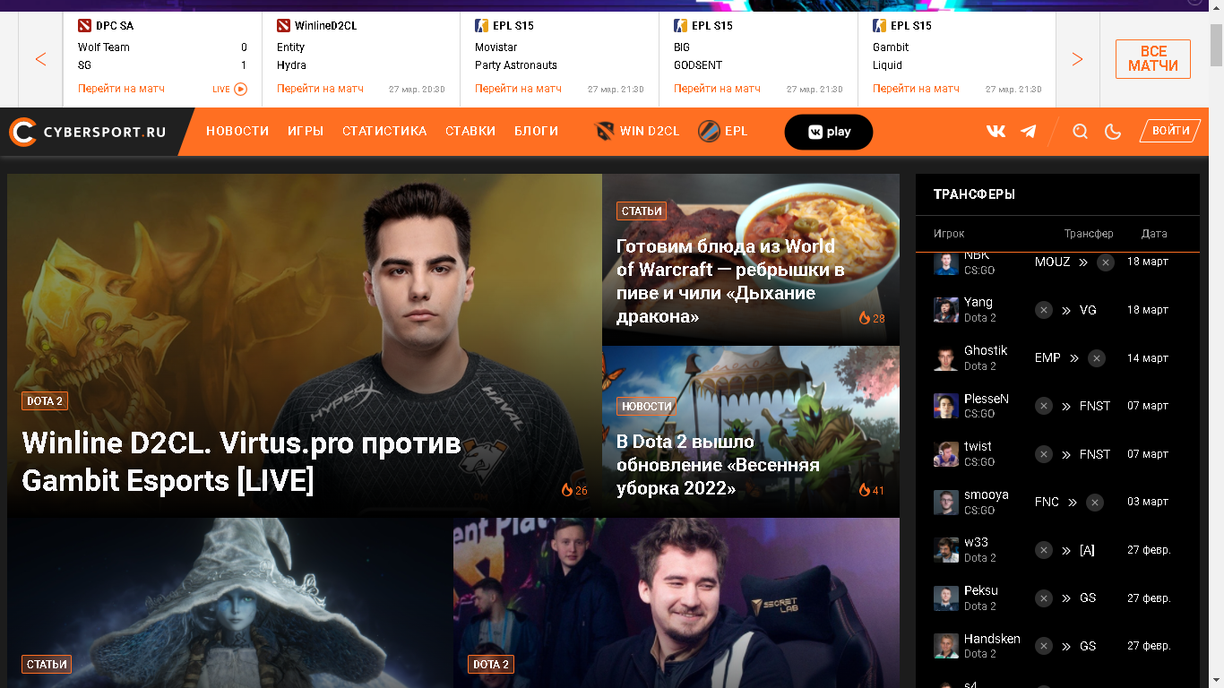

Рисунок 1.1 – Главная страница сайта Cybersport.ru

Дизайн выполнен в чёрном, белом и оранжевом цвете. На странице присутствует довольно много интерфейсов: меню-слайдер, лента новостей, панель навигации, которая прокручивается вместе сайтом, несколько кнопок, список. Присутствует возможность регистрации, поиск по сайту, возможность сменить оформление на «тёмную тему», гиперссылки на страницы ресурса в социальных сетях.Адаптив выполнен хорошо, лишь при значительном увеличении масштаба с панели навигации пропадают некоторые элементы, также слайдер сверху и изображения игроков из списка «Трансферы», отображено Рисунке 1.2.

Вид страницы на мобильном устройстве отображён Рисунке 1.3. Блоки с новостями идут друг за другом, во всю ширину страницы, по мере прокручивания сайта появляются новые записи.

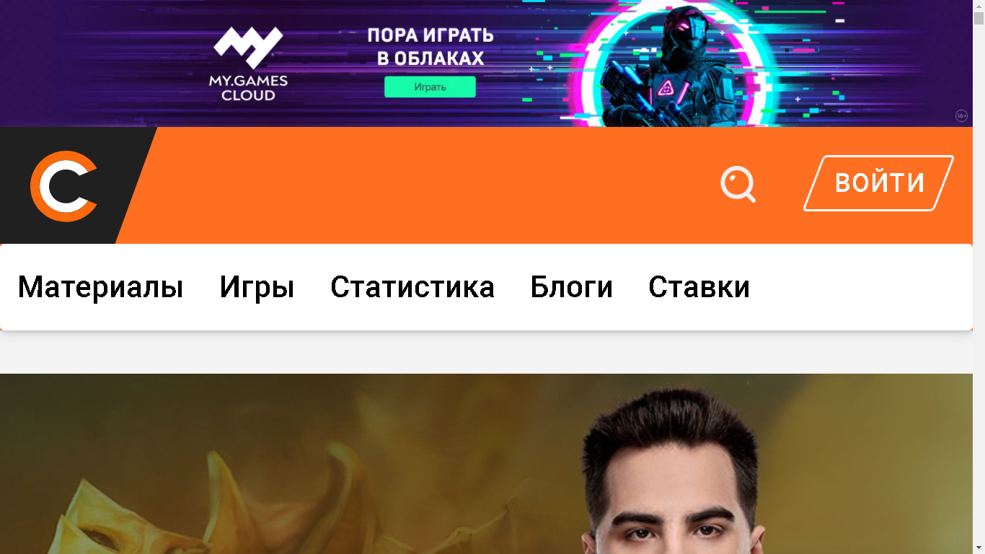

Рисунок 1.2 – Адаптив при увеличении масштаба

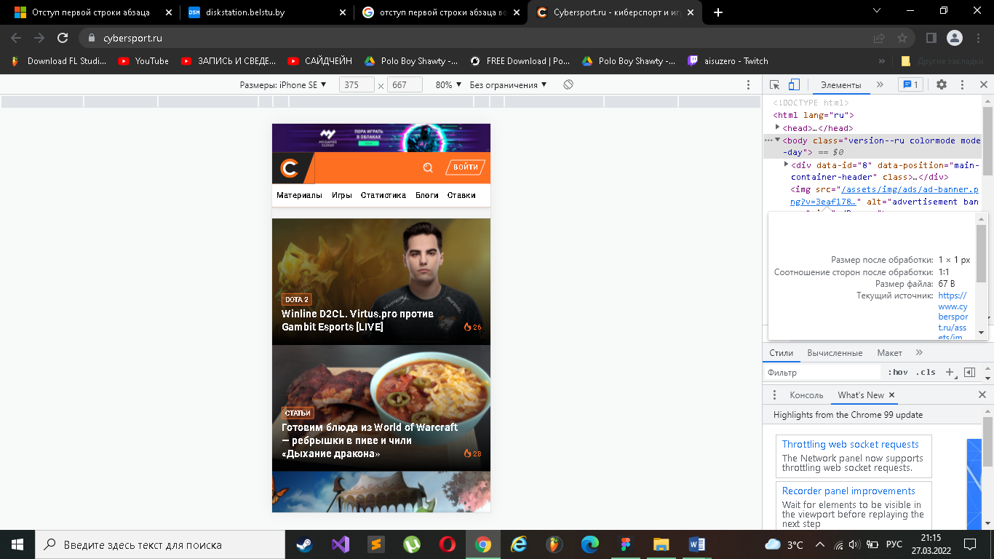

Рисунок 1.3 – Вид на мобильном устройстве

Почти каждый из разделов навигационной панели предоставляет выбор с помощью выпадающего меню при наведении, это отображено на Рисунке 1.4, аналогично и для других пунктов из панели навигации. Кроме текста в пунктах меню вставлены изображения.

Перейдём к другим страницам сайта. Следующая – «Новости», отображена на Рисунке 1.5. В этой вкладке отображаются статьи, расположенные в ленте новостей на главной странице. Отметим, что она заполняется не полностью. Присутствует раздел «Фильмы», а также новости по другим направлениям вне игровой тематики.

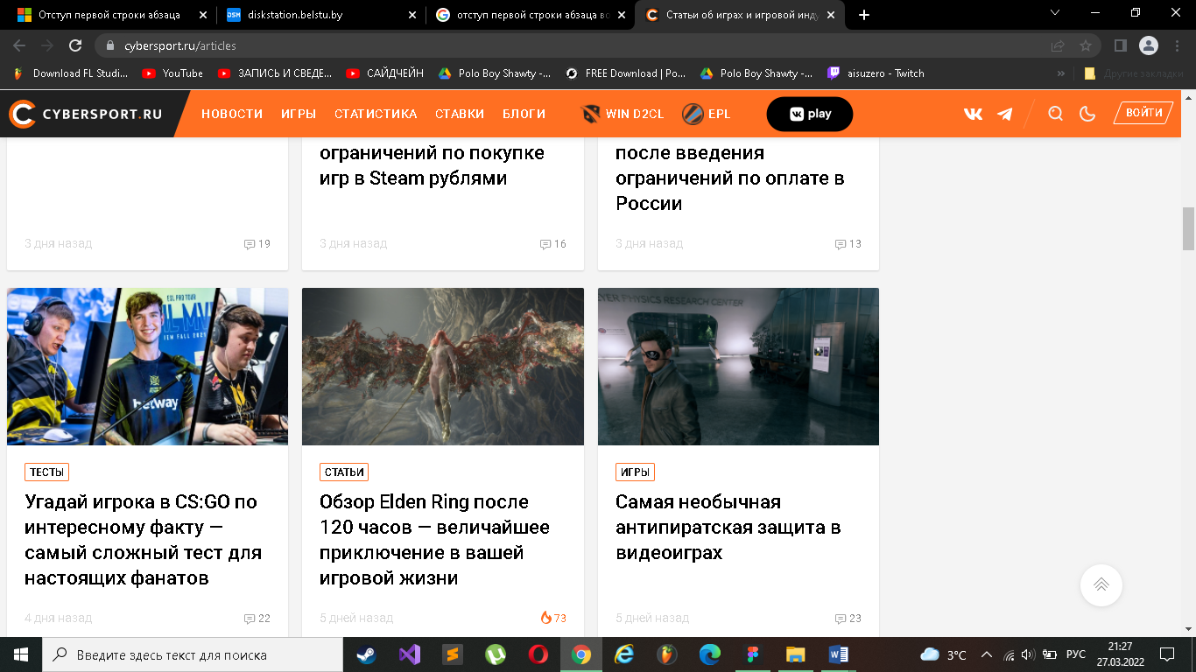

Рисунок 1.5 – страница «Новости»

На Рисунке 1.6 пердставлена страница «Игры», « Dota 2» можно наблюдать схожее оформление, без изображений на статьях. Выпадающее меню предлагает опцию выбора всех статей, связанных с определенной игрой.

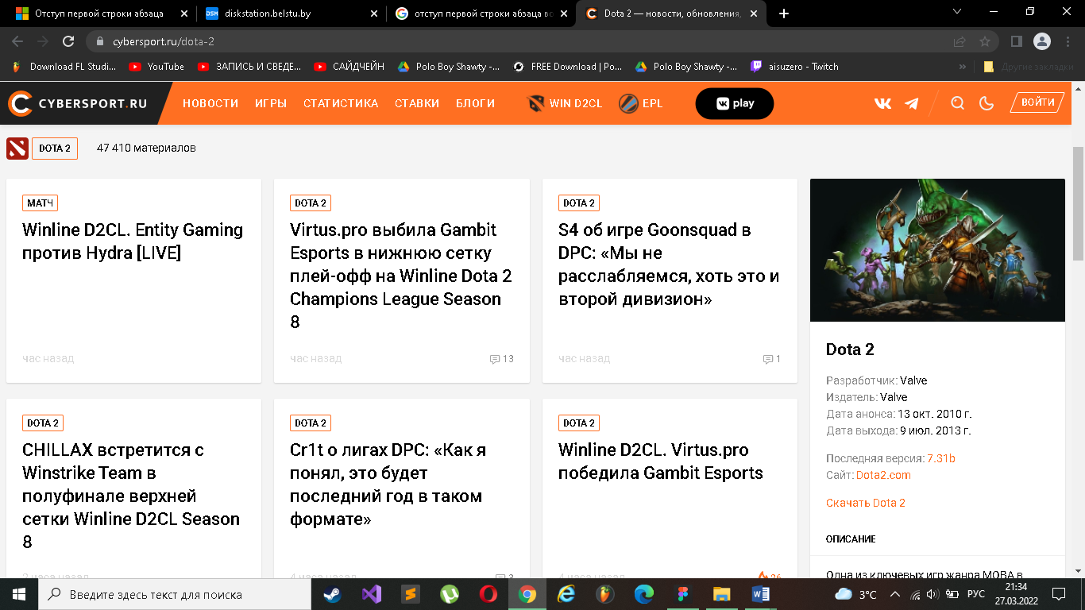

Рисунок 1. 6 – Вкладка «Игры»

На Рисунках 1.7, 1.8 изображена вкладка «Статистика» также можно выбрать отдельную дисциплину. Тут есть расписание матчей, рейтинг команд, расписание предстоящих турниров, информация об игроках и организациях.

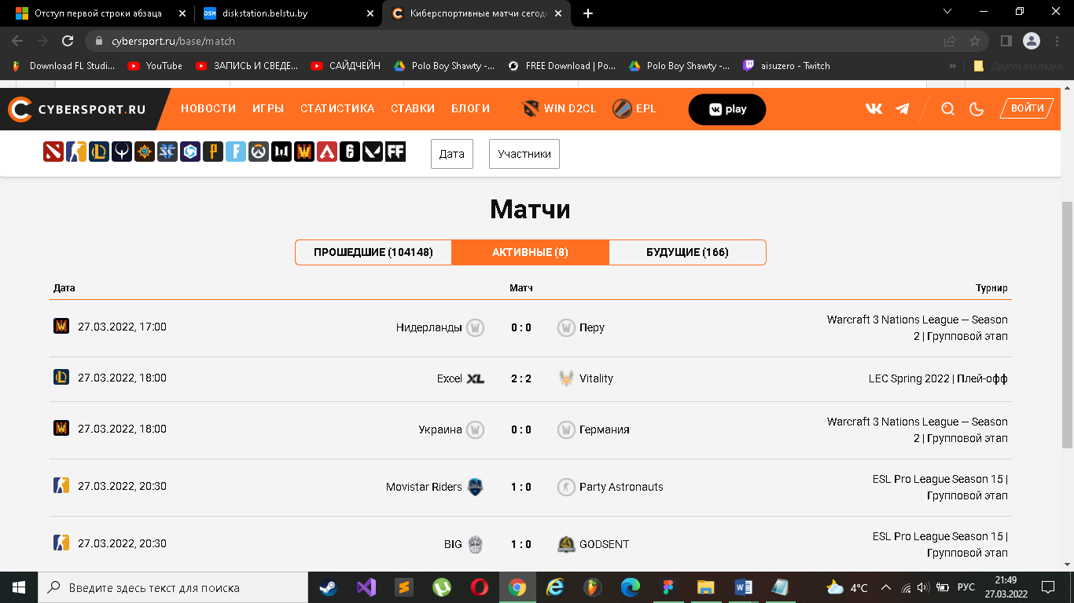

Рисунок 1.7 – Вкладка «Матчи»

Отметим, что на сайте довольно много рекламы букмекерских контор (реклама вырезана из изображений) и целый раздел «Ставки», что не есть хорошо, хоть и авторы, безусловно, должны монетизировать свою деятельность.

Раздел «Блог», представляет копию раздела «Новости», лишь с тем различием, что авторы статей – пользователь, а не авторы ресурса. Тематика почти половины статей также выходит за рамки компьютерных игр.

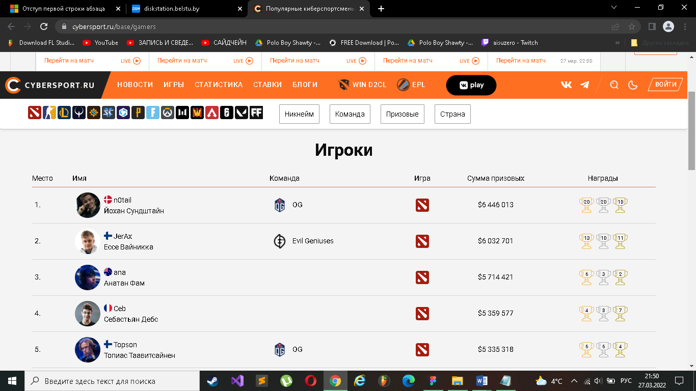

Рисунок 1.8 – Вкладка «Игроки»

Второй интернет-ресурс – «Dota2»[2] – официальный сайт игры, на котором публикуется информация по обновлениям, рейтинге команд и игроков. Сайт выполнен преимущественно в тёмных тонах. Главная страница выглядит довольно красиво, отображена на Рисунке 1.9.

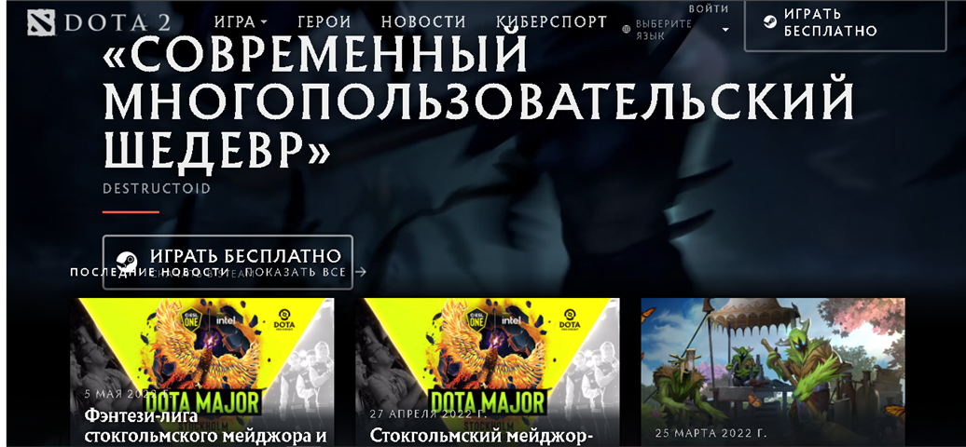

Рисунок 1.9 – Вид главной страница сайта dota2.com после загрузки

Сверху мы можем увидеть нефиксированную панель навигации сверху сайта, которая содержит логотип. Сразу видно, что некоторые элементы накладываются друг на друга. На заднем фоне воспроизовдится видеоролик, ниже расположены 3 блока со ссылками на новостные статьи. Присутствует опция выбора языка, несколько кнопок с гиперссылкой. На Рисунке 1.10 изображён прокручивающийся элемент, расположенный внизу страницы, в котором представлены все персонажи игры, более того, каждое из изображений ведёт на страницу, посвящённую персонажу.

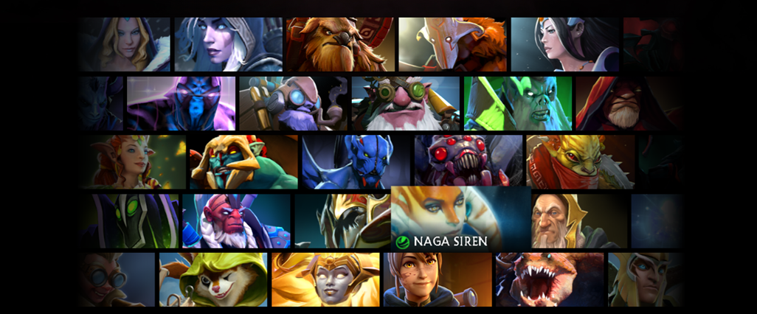

Рисунок 1.10 – Элемент главной страницы.

Стоит отметить, что на главной странице адаптивен задний фон, а вот с остальным содержимым возникают проблемы при разной ширине экрана, что мы можем увидеть на Рисунке 1.11 и 1.12.

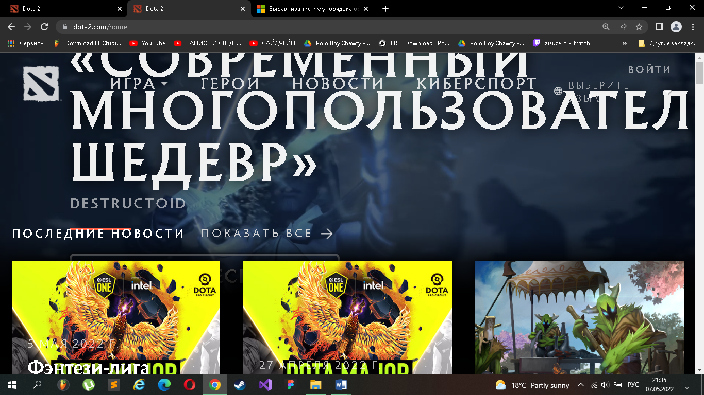

Рисунок 1.11 – Увеличение масштаба

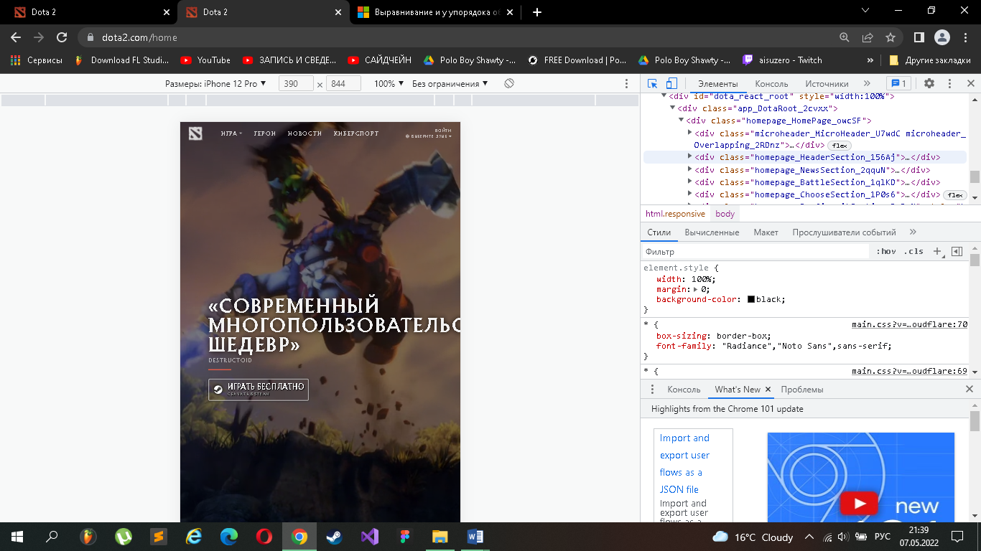

Рисунок 1.12 – Вид главной страницы на мобильном устройстве

На Рисунке 1.13 изображена вкладка «Герои» демонстрирует список героев, который можно фильтровать по нескольким параметрам. Фильтр содержит некоторые анимации (при наведении, фильтрации). У данной страницы более проработанный адаптив, панель навигации при малом разрешении открывается на всю страницу по кнопке в левом верхнем углу, что мы можем увидеть на Рисунке 1.14.

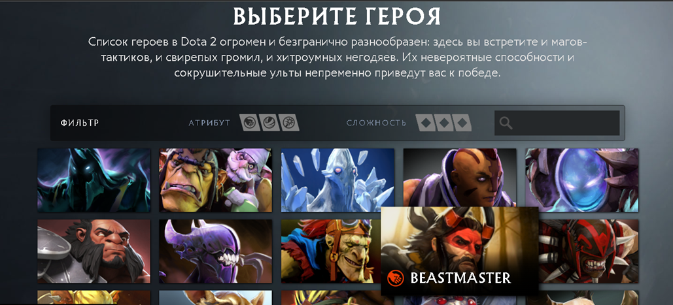

Рисунок 1.13 – Вкладка «Герои»



Рисунок 1.14 – Адаптив навигационного меню

На Рисунке 1.15 мы можем увидеть страницу «Новости», на которой расположены блоки, ведущие на страницу со статьёй. При выборе параметра «Обновления» блоки новостей заменяются на текстовые разделы обновлений.

Страница «Киберспорт» является разделом, включающий в себя расписание и результаты матчей. В верхней части расположен слайдер. На Рисунке 1.16 показана возможность выбора киберспортивного мероприятия в выпадающем списке. Во вкладке «Просмотр» находится информация о составе команд и ближайшем матче. При изменении масштаба экрана слайдер не пропадает, как у «Cybersport»[1], однако сама страница «ломается», что мы и наблюдаем на Рисунке 1.17.

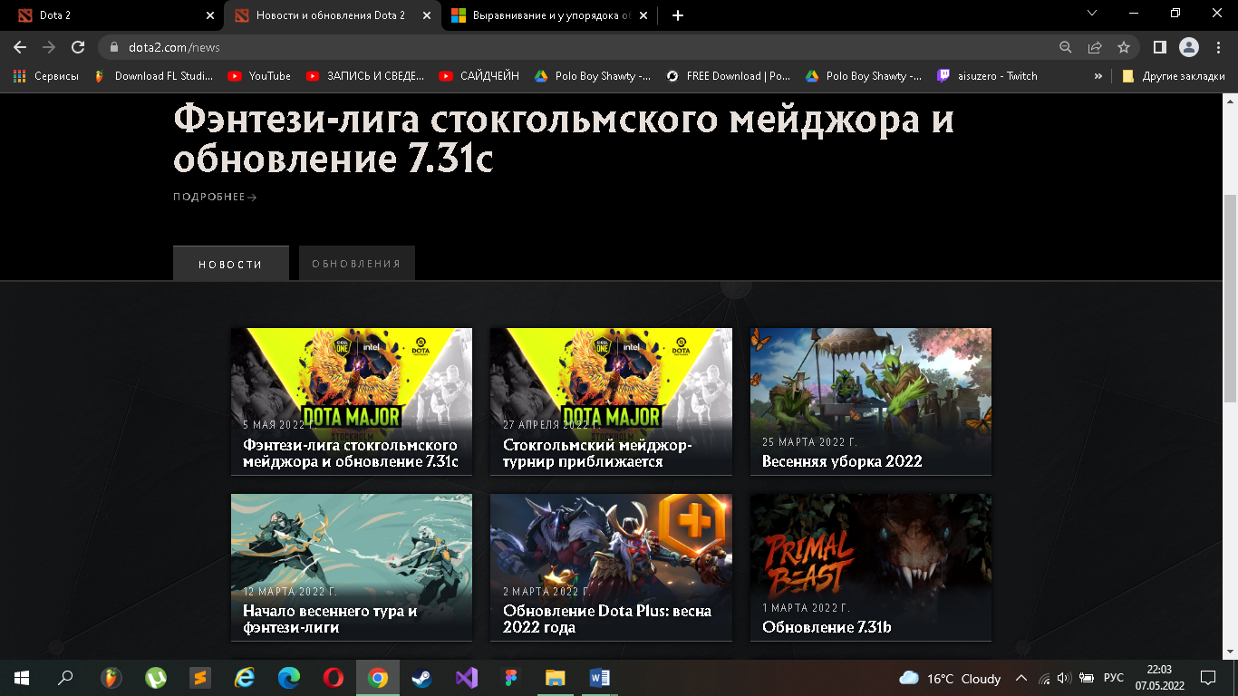

Рисунок 1.15 – страница «Новости»

Также присутствует возможность выключить спойлеры – скрыть результаты матчей. Основным недостатком , пожалуй, можно назвать плохую адаптивность веб-страницы, несмотря на «дружелюбный» внешний, в котором не запутается новичок, в отличие от аналогичной страницы на Cybersport.ru.

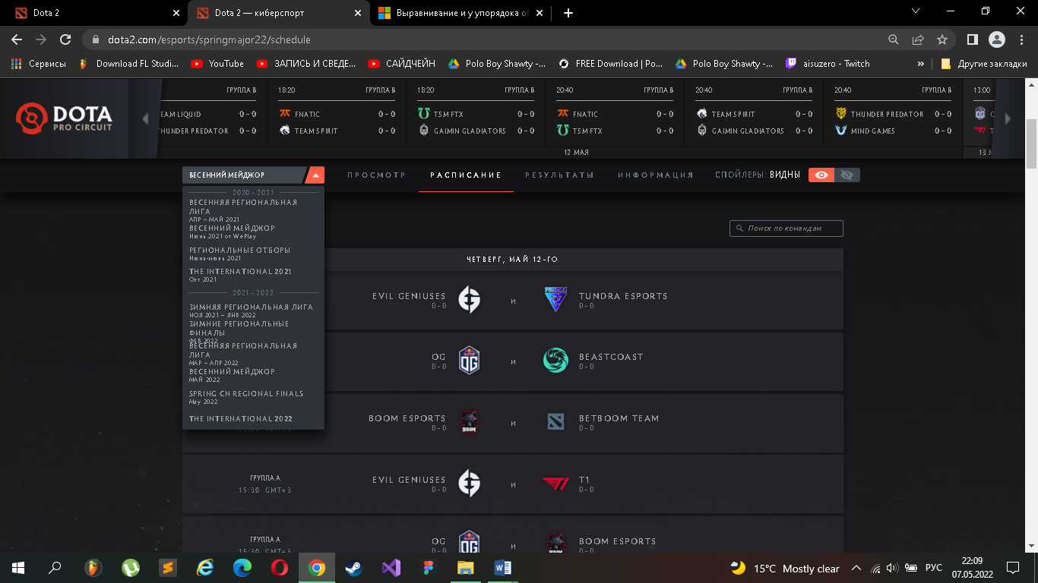

Рисунок 1.16 – страница «Киберспорт»

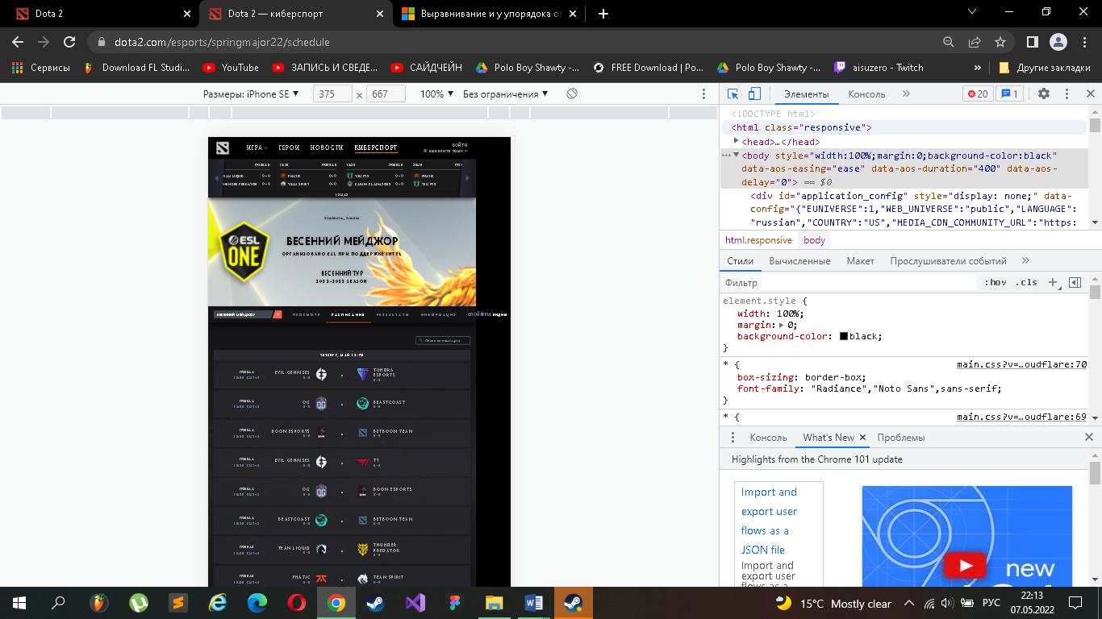

Рисунок 1.17 – Вид на мобильном устройстве

Третье аналогичное решение – «Igromania»[3], русскоязычный ресурс об игровой индустрии ( и не только). На Рисунке 1.18 показан вид главной страницы при заходе на сайт. Навигационная панель фиксирована, имеет несколько вкладок. Есть возможность входа в аккаунт и поиска, а также отдельная кнопка для перехода на мобильную версию сайта. В главной части представлены как блоки новостей, так и блоки других разделов. Главная страница имеет предел скролла. Дизайн выполнен преимущественно в светлых тонах). Рисунок 1.19 демонстрирует подвал сайта содержит ссылки на другие ресурсы и страницы авторов.

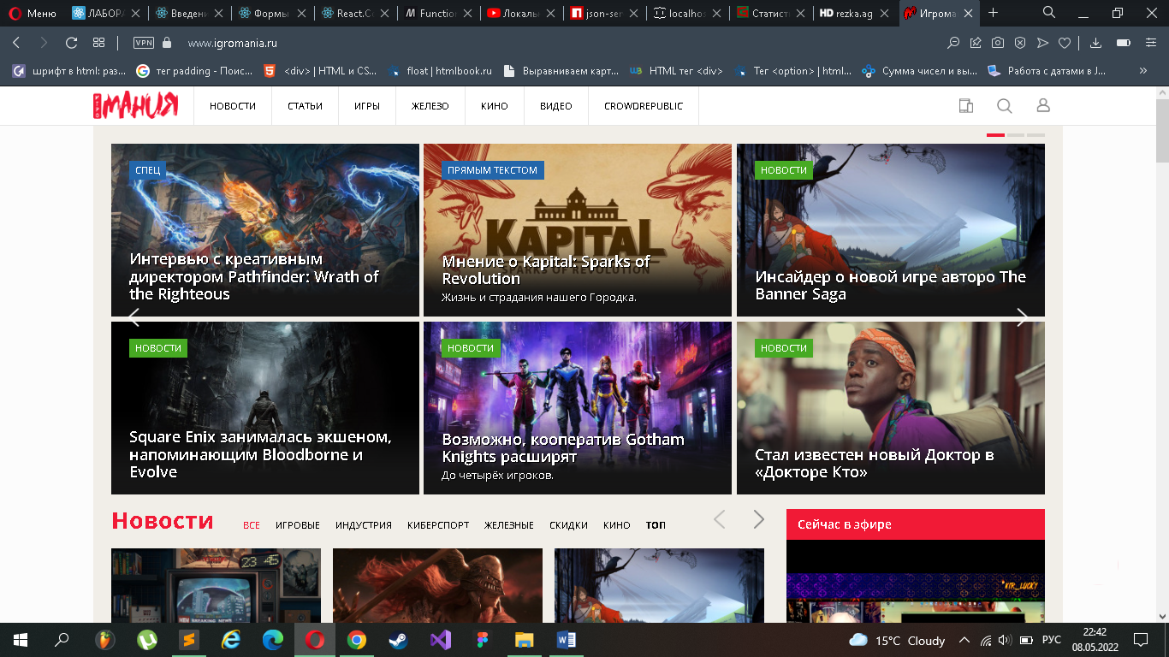

Рисунок 1.18 – Главная страница igromania.ru

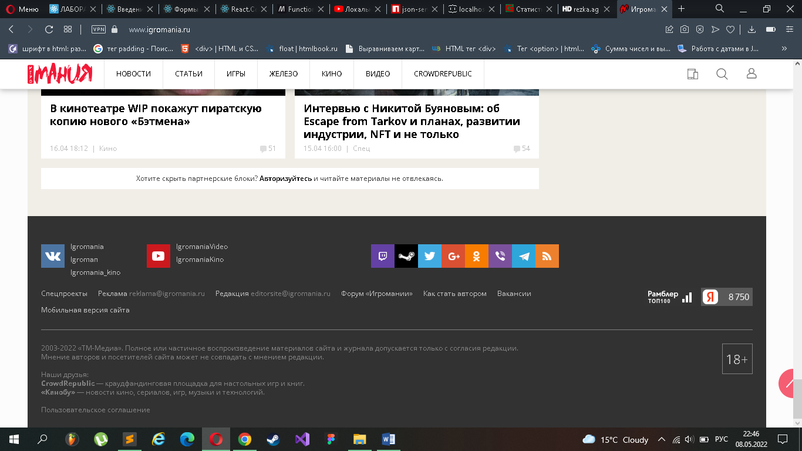

Рисунок 1.19 – Подвал сайта

На Рисунке 1.20 показана специальная версия веб-сайта для мобильных устройств.Меню вызывается по специальной кнопке, все блоки идут друг за другом. При масштабировании десктопной версии в сторону уменьшения возникают значительные проблемы, а под высокие разрешения экрана веб-сайт подстраивается без проблем.

Страница «Новости», как и предыдущие решения, содержит блоки, демонстрирующие новость и при клике ведущие на отдельную страницу. Справа находится виджет, который отображает трансляцию с сайта twitch.tv (он будет встречаться и на следующих страницах, на том же месте), что показано на Рисунке 1.21.

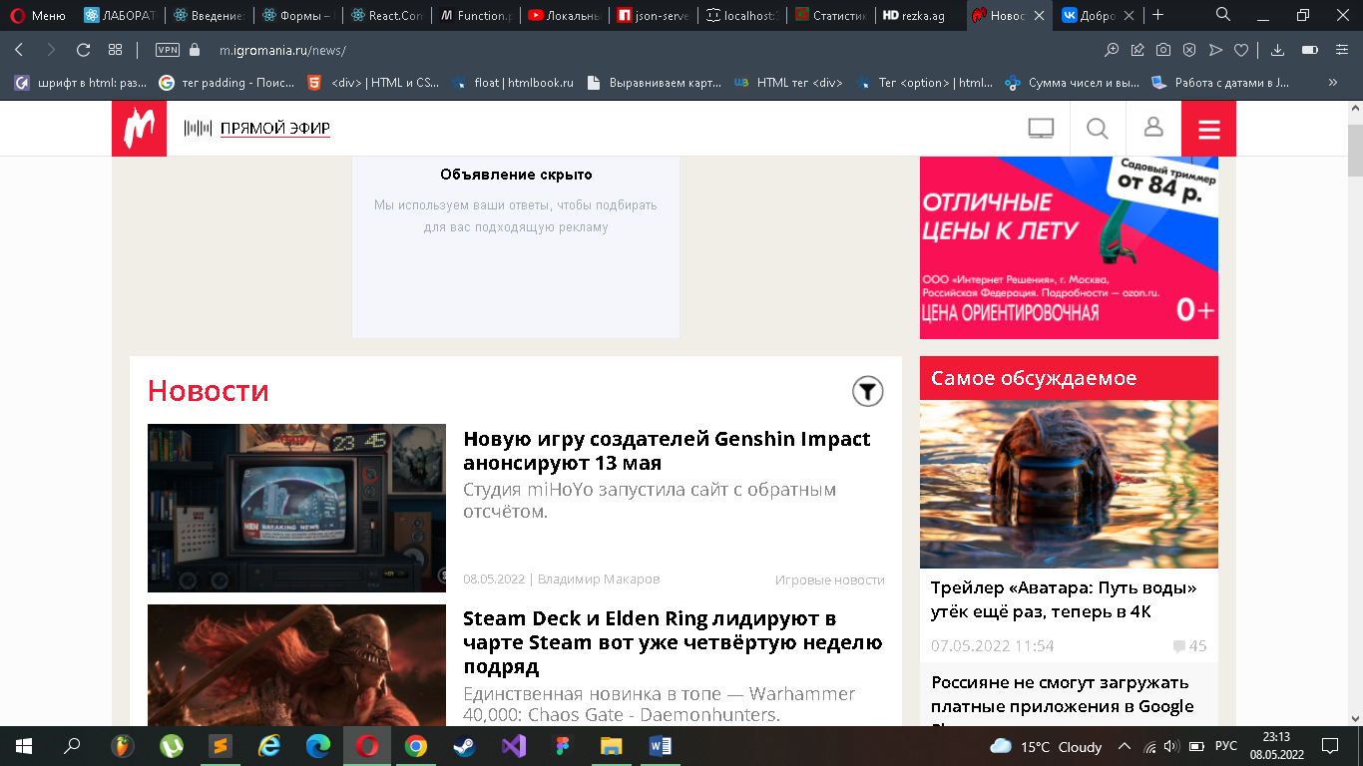

Рисунок 1.20 – Вид на мобильном устройстве

Страница «Статьи», «Железо», «Видео» визуально и по своему принципу ничем не отличаются от страницы «Новости». Раздел видео отличается лишь тем, что содержит текстовую информацию видеоподкаста с youtube-канала Игромании.

Вкладка «Crowdrepublic» ведёт на стороннюю краудфандинговую площадку, которая связана с игровой тематикой.

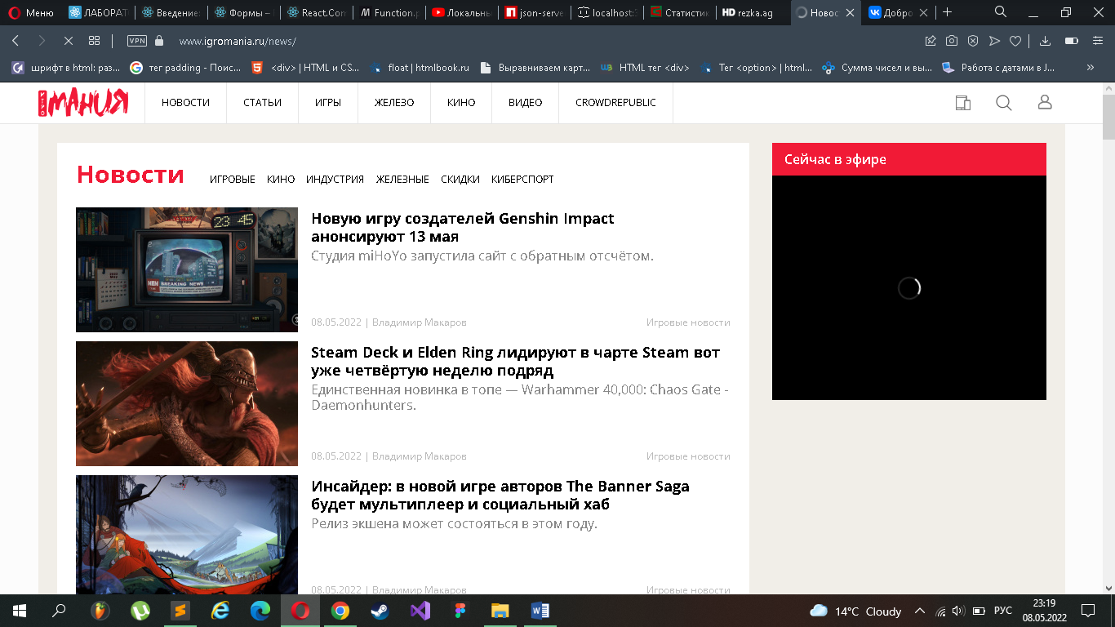

Рисунок 1.21 – Страница «Новости»

На Рисунке 1.22 показана одна из статей, которые представлены на сайте. Содержит изображение, пару абзацов текста, информацию об авторе, дату публикации. Ниже есть возможность оставить комментарий к статье (только для зарегистрированных пользователей).

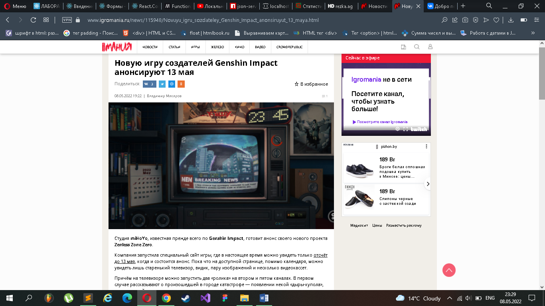

Рисунок 1.22 – Статья с раздела «Новости»

На Рисунке 1.23 показана реализована страница «Игры». Слева – фильтр с большим количеством параметров, по центру – блоки, ведущие на отдельную страницу, посвящённую игре, и представляющие название, постер, жанры и оценки игры от критиков, что отображено на Рисунке 1.24. На специализированной странице – видео и скриншоты из игры, а также рецензии и описание. При изменении масштаба сайт не «ломается», однако сильно размываются png картинки.

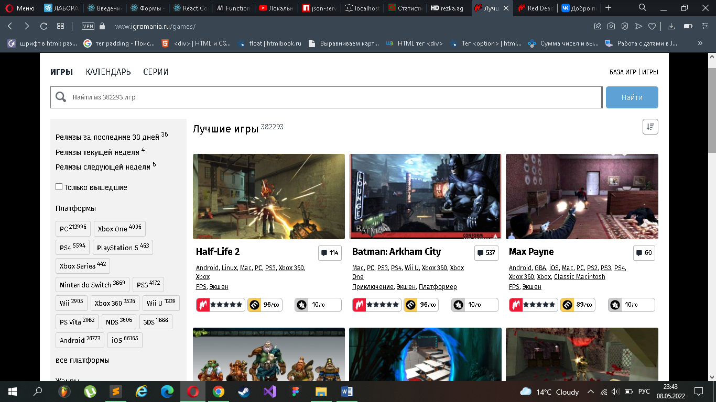

Рисунок 1.23 – Вкладка «Игры»

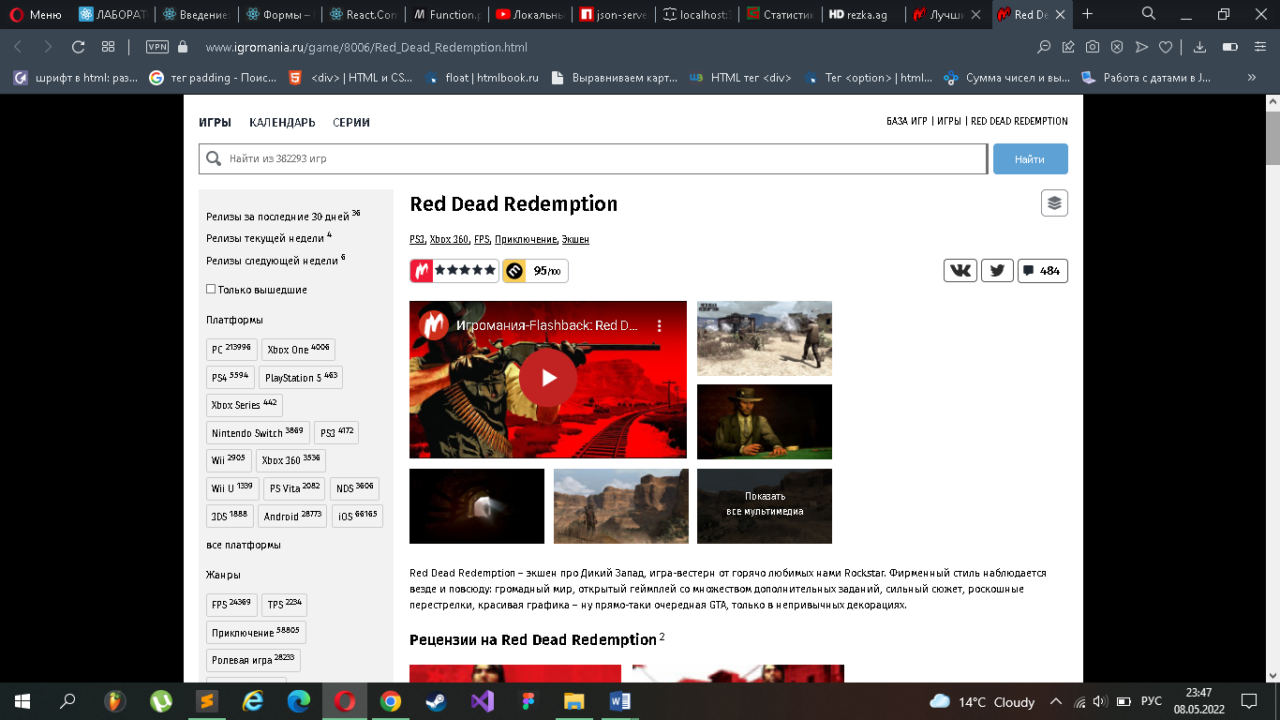

Рисунок 1.24 – Страница об игре «Red Dead Redemption»

* 1. **Техническое задание**

Проект представляет собой веб-сайт о киберспорте и компьютерных играх. После разработки дизайна, макета и функционала сайта основной вопрос стоит в публикуемом контенте. Основной контент не будет выходить за рамки тематики, но будет включать некоторые важные события, так или иначе связанные с заявленной темой.  
 Основная аудитория сайта – пользователи интернета, следящие за киберспорстом и индустрией компьютерных игр. Цель – отобразить на веб-сайте актуальную и важную информацию, связанную с тематикой проекта.

Исполнитель обязуется выполнить минимальное наполнение сайта, которое позволит начать эксплуатацию сайта заказчиком. В обязанности исполнителя входит: подбор изображений и логотипов, оформление разметки, вёрстка, написание скриптов, создание аналога базы данных, иные решения по стилистике сайта.

В проекте используются: jpg, svg, png, webp изображения, шрифты (Red Rose, Coda, Ceviche One, Montserrat, Piazzolla), информация с открытых интернет-ресурсов (перечислены в приложении), логотипы компаний, на которые ссылается автор.

Задачи исполнителя: разработать макет сайта, оформление, функциональные элементы c помощью нижеописанных технических средств.

Используемые технические средства:

* Язык разметки HTML,
* Язык стилей CSS,
* Язык стилей SCSS,
* Программная платформа Node JS,
* Язык программирования JS,
* Формат файлов JSON.

Cтруктура сайта показана на Рисунке 1.25.

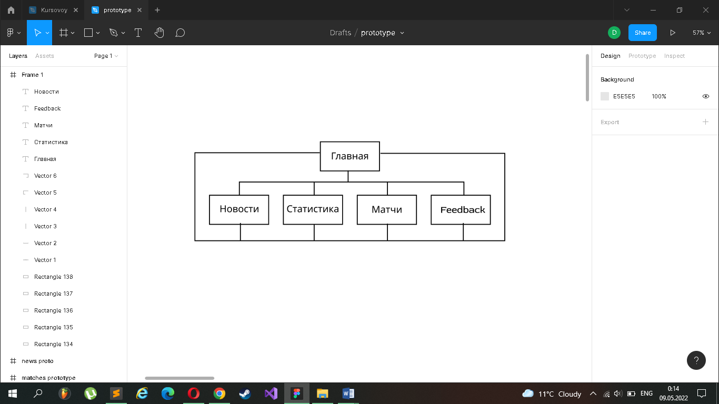

Рисунок 1.25 – Структура сайта

Прототип сайта выполнен при помощи онлайн-сервиса для разработки интерфейсов и прототипирования Figma, иллюстрации находятся в разделе «Приложение 1».

Прототип сайта:   
 На главной странице располагается слайдер, содержимое которого – изображения, текст а также дополнительные элементы.  
 Шапка сайта, которая содержит меню навигации и логотип должна быть на всех страницах сайта одинаковая. Меню навигации не должно быть выпадающим, а просто должно содержать переход на другие страницы. Шапка сайта не должна прокручиваться с содержимым. Подвал сайта должен быть на всех страницах одинаковым и содержать логотип сайта. Изображения используются как ссылки на статьи.  
 Страница «Feedback» должна содержать форму, поля формы, а также кнопку отправки.  
 Страница «Статистика» требует несколько таблиц, которые будут отображать информацию о рейтинге игроков и команд. Одна из них должна менять содержимое в зависимости от выбранного региона, что реализуется нажатием на кнопку.  
 Страница «Матчи» также имеет несколько таблиц, которая отображает расписание будущих и результаты прошедших матчей. На странице присутствуют кнопки перехода на стриминговый сервис для просмотра трансляций.  
 Страница «Новости» представляет собой несколько блоков, в которых размещена какая-либо тематическая информация: текстовая, изображение.

Сайт должен корректно отображаться во всех основных браузерах.  
 Дизайн должен быть выполнен с использованием стилевых решений. Допускается редактирование изображений в графических редакторах.

Цветовая гамма: тёмные цвета – чёрный, оттенки синего, фиолетовый, серый, градиентные решения. Светлые цвета – оранжевый, белый, оттенки красного, зеленый, некоторые градиенты.

На сайте используются svg-изображения (логотипы команий), также jpg, png-изображения.

Сайт содержит: панель навигации, подвальную часть, кнопки, элементы навигации, ведущие на внешние ресурсы, информационные таблицы, текстовые поля, поля формы, изображения, текстовые блоки, слайдер.

Контент можно значительно расширить, добавив несколько новых дисциплин, что повлияет на каждый раздел, либо расширять уже имеющиеся направления.

* 1. **Постановка задач программного продукта**

Функциональные требования: огранизация перехода между страницами веб-сайта, динамический вывод информации на страницы веб-сайта,разработка элементов управления (сортировка, переход, фильтр), адаптивность на разных устройствах, реализация, слайдер на главной странице, реализация формы.  
 Требования к дизайну: наличие наглядного интерфейса, направленного на быстрый поиск необходимой информации, оформление шрифтов, изображений, логотипов, разработка уникального дизайна.

* 1. **Выбор средств реализации**

Для реализации программного средства были выбраны следующие инструменты:

* язык разметки HTML,
* языки стилей CSS, SCSS,
* языки программирования JS,
* среда разработки Node JS.

HTML (Hypertext Markup Language) - это язык гипертекстовой разметки, который используется для структурирования и отображения веб-страницы и её контента. Например, контент может быть структурирован внутри множества параграфов, маркированных списков или с использованием изображений и таблиц данных.  
 CSS (Cascading Style Sheets, каскадные таблицы стилей) — язык описания внешнего вида HTML-документа. Это одна из базовых технологий в современном интернете. Практически ни один сайт не обходится без CSS, поэтому HTML и CSS действуют в единой связке.  
 JavaScript — это язык программирования, который используют для написания frontend - и backend-частей сайтов, а также мобильных приложений. Часто в текстах и обучающих материалах название языка сокращают до JS. Это язык программирования высокого уровня, то есть код на нем понятный и хорошо читается.  
 Node.js — это кроссплатформенная среда выполнения для JavaScript, которая работает на серверах. Платформа Node.js построена на базе JavaScript движка V8 от Google, который используется в браузере Google Chrome. Данная платформа, в основном, используется для создания веб-серверов, однако сфера её применения этим не ограничивается.  
 SCSS — синтаксис Sass, метаязык на основе CSS, предназначенный для увеличения уровня абстракции CSS-кода и упрощения файлов каскадных таблиц стилей.

* 1. **Вывод**

Сайт должен содержать элементы навигации (внутри веб-сайта и переход на другие ресурсы), фильтрации, данные должны динамически выводиться из JSON файлов с помощью JavaScript, данные с формы также будут отправляться на сервер. Для создания JSON-сервера будет использоваться Node.js. Необходимо детально проработать СSS стили для веб-сайта и уделить значительное внимание вёрстке веб-страниц, реализовать систему работы с формой. Цветовая гамма не принципиальна (темная/светлая). Интерфейс должен быть интуитивно понятным.

1. **Макетирование страниц веб-сайта**

Макет сайта выполнен при помощи онлайн-сервиса для разработки интерфейсов и прототипирования Figma, представлен в разделе «Приложение 2». В ходе написания кода было принято решение об изменении некоторых элементов (добавлены новые, некоторые изменены).

* 1. **Выбор способа вёрстки**

Расположение элементов на веб-страницах будет определять flexbox-вёрстка, а расположение блоков новостей – с помощью grid-вёрстки. Пример реализации грид-сетки взят на «Codepen»[4] и адаптирован под поставленную задачу.

Flexbox-верстка — разметка макетов веб-страниц, которая позволяет автоматически настраивать ширину элементов, находящихся внутри flex-контейнера. Для применения данного способа разметки следует учитывать разделение применяемых свойств на свойства flex-контейнера и свойства flex-элемента.

Grid-верстка — это разбиение макета на области. Сетка (grid) представляет собой совокупность пересекающихся горизонтальных и вертикальных линий, делящих пространство grid-контейнера на области сетки, в которые могут быть помещены содержимое элементов сетки.

Также к страницам будут применены медиазапросы для регулирования высоты, ширины элементов, размера текста и иных параметров. Это поможет создать адаптивность.

* 1. **Выбор стилевого оформления**

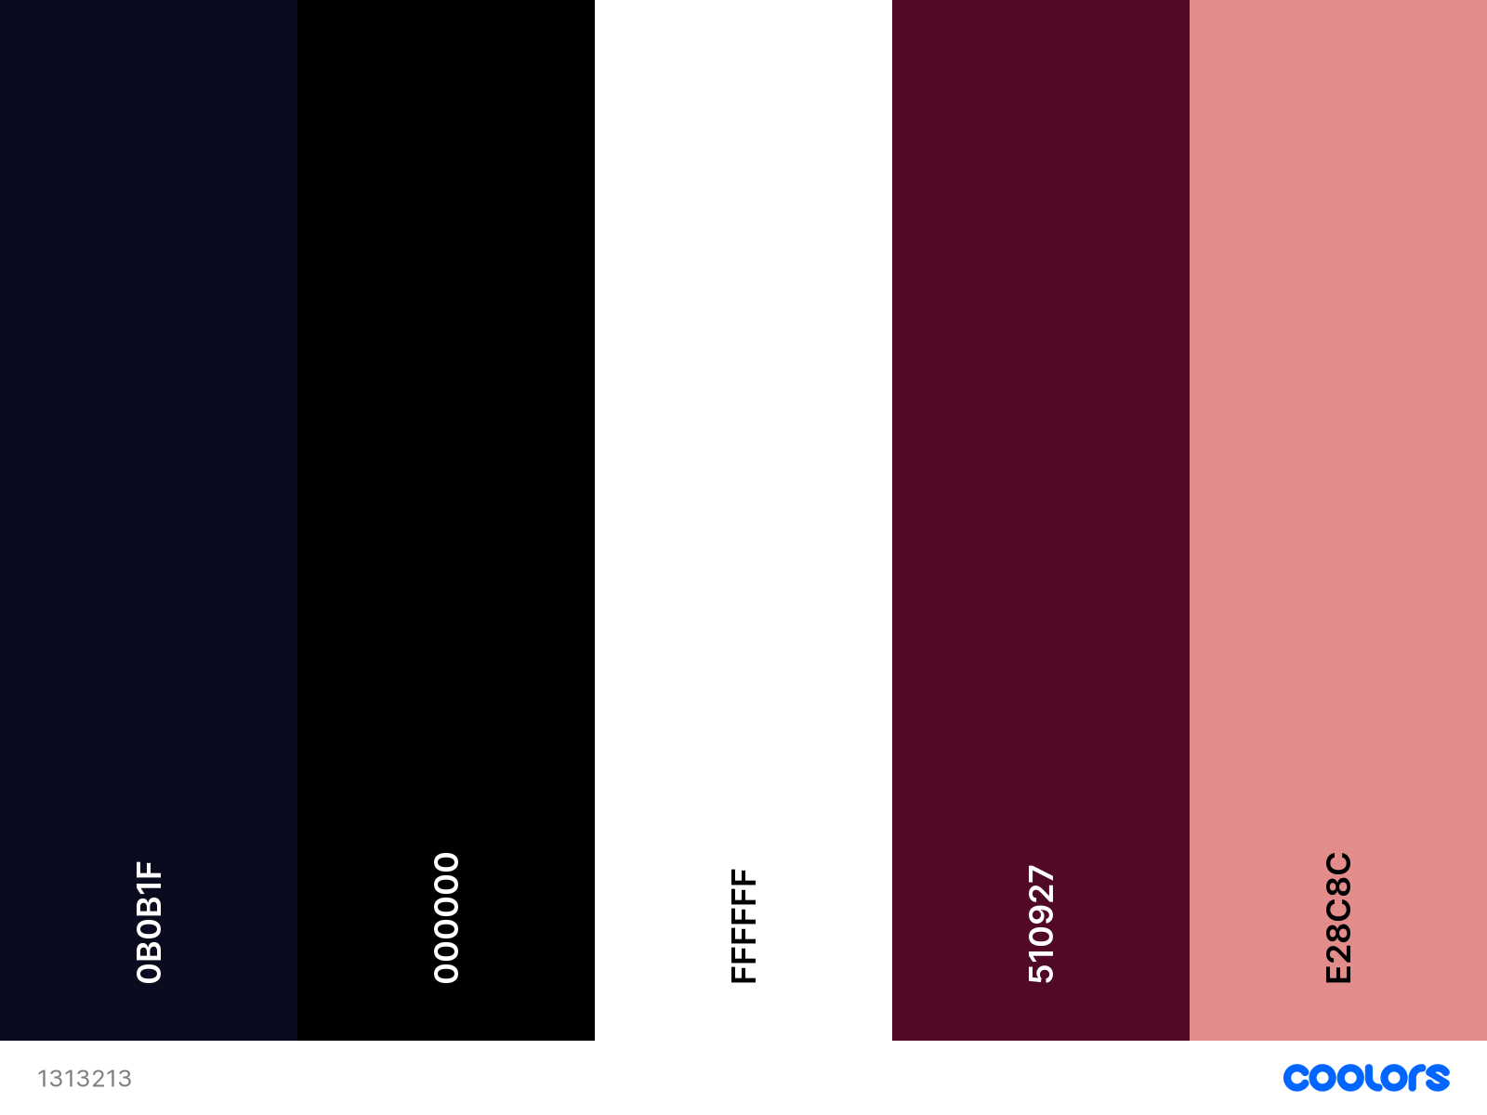

Рисунок 2.1 – Стилевое оформление основных элементов

В цветовой гамме сайта доминируют холодные цвета(тёмно-синий, синий, чёрный), задний фон основной части представлен линейным градиентом. Для выделения кнопки будут выполнены в более ярких цветах, некоторые элементы также будут выделены яркими цветами, с целью акцентировать на них внимание пользователя. Текст, по большей части, выполнен в белом цвете.

* 1. **Выбор шрифтового оформления**

Шрифты на веб-сайте подобраны без засечек, имеющие поддержку латиницы. Основные элементы текста используют шрифты Montserrat, который показан на Рисунке 2.2, а также Coda. Некоторые элементы – Arial, Red Rose. Текст на кнопках - Akzidenz Grotesk BQ Medium, Ceviche one. Заголовки выполены в красном цвете, текст подвала – в сером, в остальном – белый цвет шрифта.

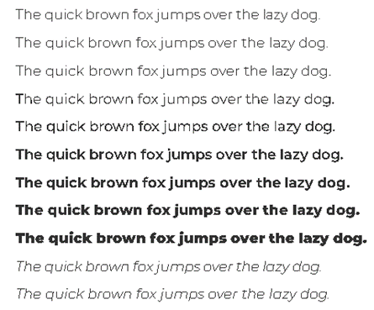

Рисунок 2.2 – Шрифт Monsterrat

* 1. **Разработка логотипа**

На Рисунке 2.3 отображён логотип, который содержит часть названия сайта, является svg-изображением и выделяется в панели навигации, а также указан в подвальной части. В качестве дополнительного эффекта используется тень на заднем плане (это немного повышает контрастность). Для подвальной версии на логотип наложена прозрачность, цвет изменён на белый.



Рисунок 2.3 – Логотип сайта

* 1. **Разработка пользовательских элементов**



Рисунок 2.4 – Меню навигации

Меню навигации представлено на Рисунке 2.4, оно нефиксированное, во восю ширину экрана, включает в себя логотип, ведущий на главную страницу, а также 4 текстовых поля, являющимися ссылками на другие страницы веб-сайта.

На Рисунке 2.5 изображён слайдер (взят из открытого источника и адаптирован под поставленную задачу) из трёх слайдов, на которых расположены изображения, текстовые поля, а также кнопки и блоки навигации и гиперссылок. Пример реализации слайдера взят на «Github»[5] и адаптирован под поставленную задачу.



Рисунок 2.5 – Элемент слайдера

Подвальная часть изображена на Рисунке 2.6, она прикреплена к нижней части экрана с помощью flex-box вёрстки, содержит два блока: логотип и текст.



Рисунок 2.6 – Подвал сайта

На Рисунке 2.7 изображены элементы со страницы «Статистика»: две таблицы, цвет строк чередуется (используются псевдоэлементы). Имеют 3 столбца: первые два – с текстовой информацией (информация об игроке и команде), третье – с изображением (флаг страны игрока, логотип команды). Данные выводятся в таблицу динамически, исходный код был взят с «MDN Web Docs»[6] и переделан. Имеется возможность фильтрации содержимого по нажатию на кнопки (выполнено с помощью JSON и JavaScript): первая таблица – по регионам, вторая – по дисциплине.

Элементы страницы «Матчи» показаны на Рисунке 2.8: были созданы блоки с расписанием и результатами. Информация в них также выводится динамически. В самом верху основной части расположено 2 контейнера разного размера, наложенных друг на друга – в результате получается контейнер с градиентной границей, что нельзя реализовать с помощью стандартного CSS – код для реализации взят данного элемента была взята на «CSS Tricks»[7]. Кнопки внизу страницы ведут на стриминговый сервис, содержат его логотип и название дисциплины.

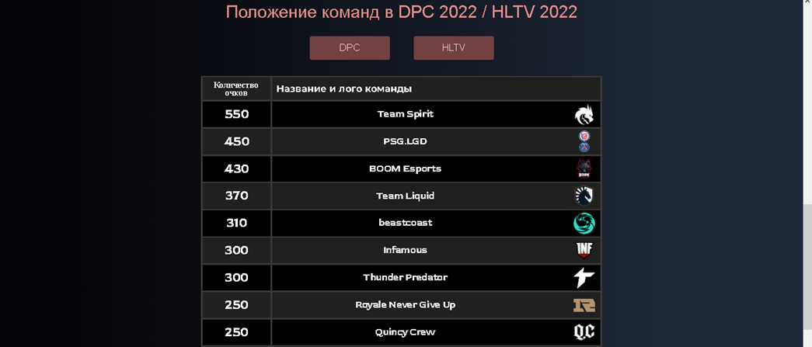

Рисунок 2.7 – Таблица с возможностью фильтрации

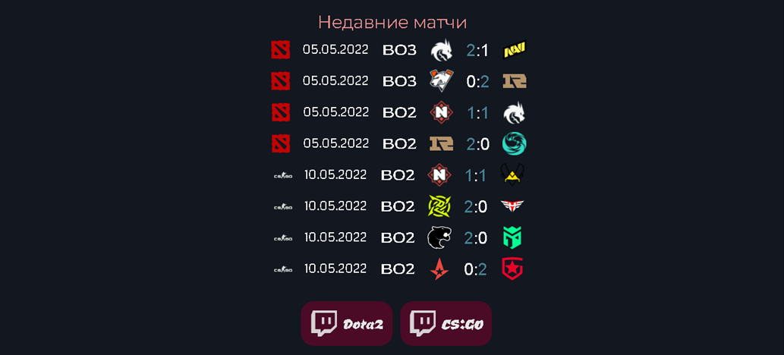

Рисунок 2.8 – Блок с результатами и кнопки

Форма со страницы «Feedback» отображена на Рисунке 2.9, она включает в себя 4 поля: с радиокнопками, чекбоксами, текстовой областью, а также кнопка отправки, для нажатия на которую необходимо заполнить все поля. При отправке формы данные отправляются на локальный JSON-сервер, код для отправки данных взят из ресурса «Section»[8].

На странице «Новости» под каждую новость отведён отдельный блок, содержит текстовую информацию, заголовок, изображение. Для позиционирования элементов была выбрана grid-вёрста, при ширине экрана менее 1000 пикселей через медиазапрос происходит изменение на flex-вёрстку.

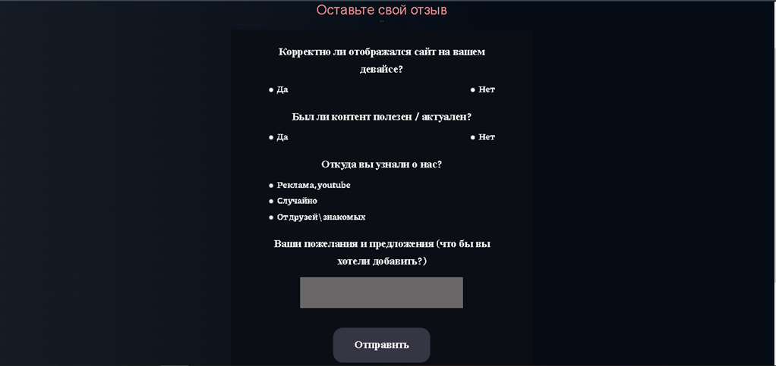

Рисунок 2.9 – Форма отзыва

* 1. **Разработка спецэффектов**

Для кнопок перехода на Twitch при наведении (псеводкласс: hover) применено свойство масштабирования (scale), при клике на ссылку (псевдокласс: active) – задний фон кнопки меняет свой цвет. Кнопки сортировки при наведении смещаются (transform: translate). Блоки навигационного меню при наведении меняю свойтво прозрачности (opacity). На странице «Матчи» в блоке турниров расположен объект с бесконечной анимацией – состоит из двух кадров, изменяет прозрачность. В случае, если автор не указывает, что в данный момент проходят какие-либо турниры, цвет объекта заменяется на серый, в ином случае – зелёный. Большинство из вышеперечисленного представлено на Рисунке 2.10. После отправки формы на соответствующей странице в левом нижнем углу появляется блок с сообщением «Спасибо за ваш отзыв», что изображено на Рисунке 2.11, кнопка блокируется во избежание многократной отправки формы одним пользователем.

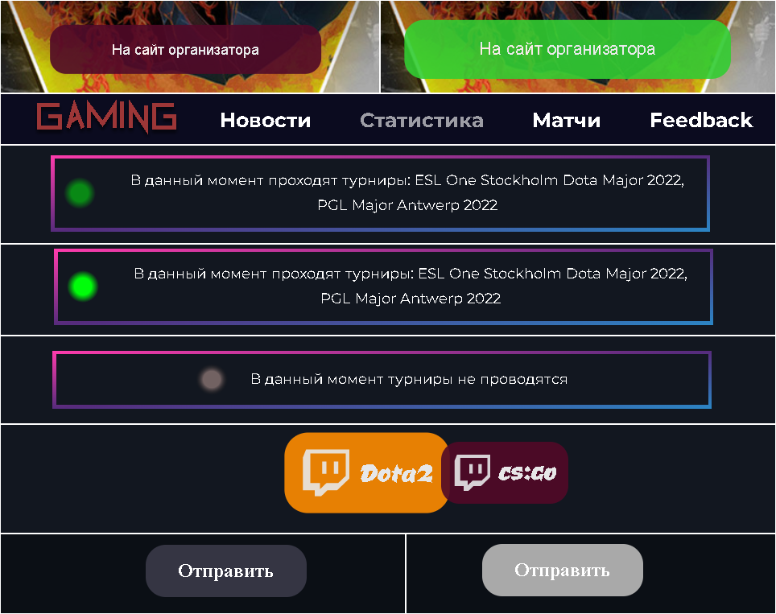

Рисунок 2.10 – Некоторые спецэффекты, применённые к элементам

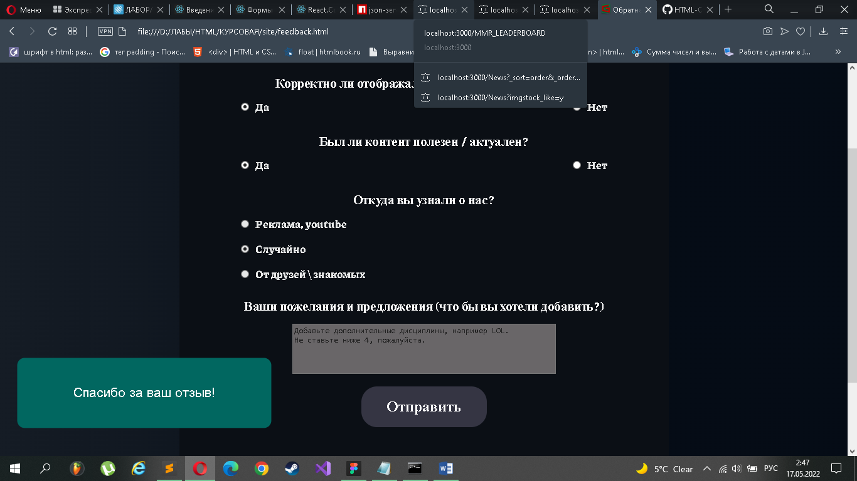

Рисунок 2.11 – Всплывающий блок при отправке формы

* 1. **Вывод**

В ходе разработки сайта был обозначены способы вёрстки: Grid и Flexbox, обозначено стилевое и шрифтовое оформление веб-сайта, разработан логотип в формате svg, определены пользовательские элементы и созданы спецэффекты, используемые на веб-страницах сайта.

1. **Обзор технических метод**
2. **Структура HTML документа**

Структура HTML-документа для всех страниц одинакова, отображена в Приложении 1.2. В теге <head> идёт подключение необходимых внешних файлов, указывается название страницы и некоторые метаданные. В теге <body> – контейнер, в которм содержится основная часть: она «разграничена» семантическими тегами – <footer>, <header>, <main>. Код шапки и подвала одинаков на всех страницах. В основной части код отображает тему страницы. Содержание тега <main> каждой страницы показано в разделе «Приложение 3».

* 1. **Добавление таблиц стилей CSS и Sass**

Стили находятся во внешних файлах, и подключаются с помощью тега <link>. Используются классы, псевдоклассы, псевдоэлементы, идентификаторы, медиазапросы. Всем страницам соответствует три файла стилей ( с CSS И Sass). Из-за большого количества строк кода добавлены подсказки (закоментированные части с указанием, для какой страницы написаны стили).

Для каждой страницы будет подключено по 3 файла со стилями : в файле reset.css – Приложение 4.3(взят из открытого источника) прописаны стили так, чтобы все стандартные стили для элементов браузера были отключены, в файле style.css (Приложение 4.2) будут содержаться все основные стили страниц, файл headerfooter.css (Приложение 4.1) получен из .scss файла, содержит стили для подвала и шапки сайта. Sass код расположен в разделе «Приложение 7».

В Приложении 3.1 представлена структура блока, содержащего контейнеры с новостями. Основные стили, регулирующие положение элементов.

.archive {

display: grid;

grid-template-columns: repeat(auto-fit, minmax(180px, 1fr));

grid-gap: 1em;

}

@media (max-width: 1030px) {

.archive {

display: flex;

flex-direction: column;

}}

.article:nth-child(1) {

grid-column: 1 / -1;

background: rgba(200,200,255,0.3)}

Листинг 4.2 – Стили для контейнера с новостями

Контейнеру, содержащий все блоки с новостями присваивается отображение grid, расстояние между ячейками – 1 em. Каждая колонка автоматически выстраивает высоту, диапазон размеров ячейки – от 180px до 1fr. Каждой ячейке вручную присваиваются свойства объединения в строку или ряд. На примере выше – первая ячейка.

$full-width : 100%;

@mixin flex-par {

display: flex;

flex-wrap: wrap;

}

@mixin standart_text {

font-style: normal;

color: #FFFFFF;

}

.wrapper {

max-width: 950px ;

margin: 0 auto;

padding: 0 20px;

}

.header {

background-color: #0B0B1F;

width : $full-width;

}

.header_wrapper {

@include flex-par;

align-items: center;

justify-content: center;

padding-top: 10px;

padding-bottom: 10px;

text-align: center;

}

Листинг 5.1 – Scss код для шапки сайта

В разделе «Приложение 5» представлен Scss код, содержащий некоторые классы для шапки сайта. В процессе написания кода очень часто использовалось значение 100% и flex-отображение. Благодаря Sass можно единожды объявить эти параметры и использовать в дальнейшем в сокращённом варианте, что позволяет уменьшить объём кода.

* 1. **Использование стандартов XML (SVG)**

Для хранения данных вместо XML был использован JSON-формат. С ним проще работать и занимает он меньше места. Создадим файл, в котором будем хранить информацию о рейтинге, расписании и результатах матчей – db.json, полное содержание которого представлено в разделе «Приложение 7». Он содержит несколько разделов – MMR Leaderboard, DPC Leaderboard, HLTV Leaderboard, Matches. С помощью node.js создадим локальный JSON-server, который будет открывать наш файл. Ещё одним преимуществом JSON-формата является то, что его очень просто сортировать, выполнять в нём поиск. С помощью запроса XMLHttpRequest обращаемся к нужной нам странице и считываем оттуда данные. С помощью JS-кода вставляем данные в необходимое место.

На сайте использована масштабируемая векторная графика. Логотипы команд, компаний, а также логотип сайта представлен в svg-формате, изображены на Рисунке 3.1 и 3.2.



Рисунок 3.1 – Логотип команды



Рисунок 3.2 – Логотип компании

Пример кода для получения данных с локального сервера, представлен ниже (расписание матчей, страница «Матчи»).

let requestURL= 'http://localhost:3000/Matches?current_like=future'

let request = new XMLHttpRequest()

request.open('GET', requestURL)

request.responseType = 'json'

request.send()

request.onload = function() {

let future_matches = request.response;

populateFuruteMatches(future_matches);

}

function populateFuruteMatches(array) {

let gamecontainer = document.getElementsByClassName("game_logo");

let datecontainer = document.getElementsByClassName("date");

let timecontainer = document.getElementsByClassName("time");

let team1container = document.getElementsByClassName("match_team_logo1");

let team2container = document.getElementsByClassName("match_team_logo2");

for (let i = 0; i < array.length; i++){

let gameimg = array[i].game;

let date = array[i].when;

let time = array[i].time;

let team1 = array[i].team_logo1;

let team2 = array[i].team_logo2;

gamecontainer[i].src = gameimg;

datecontainer[i].innerHTML = date;

timecontainer[i].innerHTML = time;

team1container[i].src = team1;

team2container[i].src = team2;

}

}

Листинг JS.1 – Динамическое заполнение контейнеров

В Листинге JS.1 выполняется запрос на локальный сервер, при его загрузке выполняется функция заполнения контейнера, в которой выполняется доступ к элементам с определённым классом и объекту, полученного с сервера, после у тегов img меняется атрибут src и через метод innerHTML меняется сожержимое тега на нужное. Аналогично выполняется запрос для новостей со страницы «Новости», для таблиц рейтинга команд и игроков со страницы «Статистика».

* 1. **Вывод**

Для выполения поставленной задачи была разработана HTML-структура веб-стораниц, подключен язык стилей CSS и Sass, а также использованы стандарты масштабируемой векторной графики (SVG) и JSON, представлен код взаимодействия с локальным сервером через запрос и дальнейшим выведением полученных данных на страницу через JS.

1. **Тестирование**

Для элементов страниц были прописаны медиазапросы не только под «мобильную» ширину экрана ( основные : до 510px, до 720px) но и под десктопное разрешение ( 1550px – 1800px, от 1800px). Также для некоторых элементов медиазапросы применялись для изменения свойства «display» (с «grid» на «flex» – на странице «Новости», с «block» на «flex» для шапки сайта). Все медиазапросы находятся в файлах со стилями, раздел «Приложение 5».

1. **Адаптивный дизайн веб-сайта**

Адаптив страницы «Feedback» изображён на Рисунках 4.1 и 4.2. Отступы, размеры текста изменяются при помощи медиазапросов.

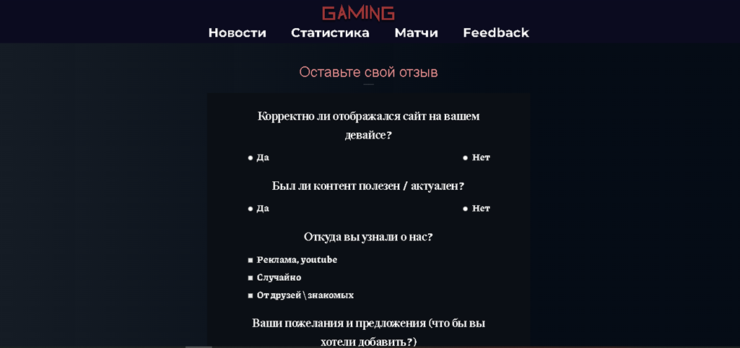

Рисунок 4.1 – Вид страницы при разрешении 1800 пикселей

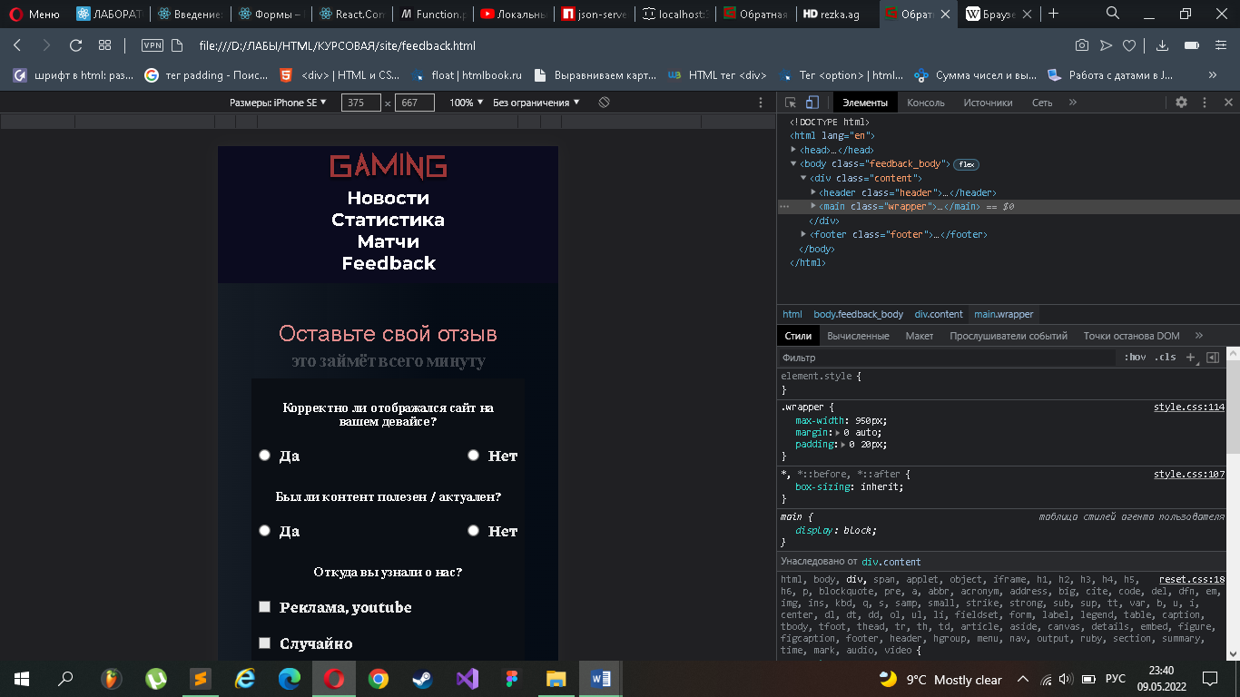

Рисунок 4.2 – Вид страницы на iPhone SE (375x667)

Далее – страница «Матчи», представлена на Рисунках 4.3(десктопный вид) и 4.4(вид на мобильном устройстве). С помщью flex-вёрстки второй блок с расписанием располагается под первым при ширине экрана менее 840 пикселей.

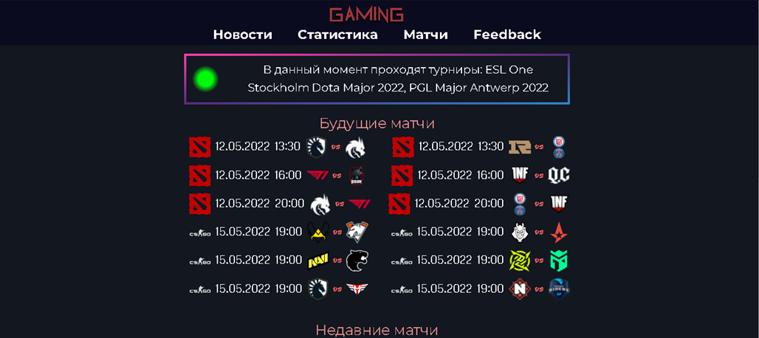

Рисунок 4.3 – страница «Матчи» при разрешении 1920x1080

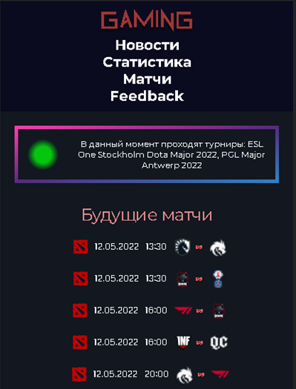

Рисунок 4.4 – Вид на устройстве с разрешением 412х915

На Рисунках 4.5 и 4.6 изображена страница «Статистика». Таблица сжимается при уменьшении ширины экрана, если ширина становится слишком маленькой, добавляется свойство: overflow-x: auto.

Один из слайдов со слайдера на главной странице показан на Рисунке 4.7. Изображение имеет ширину 100%, следовательно при любом разрешении экрана изменяться не будет, медиазапросы прописаны для логотипов социальных сетей и текста в левой части. Для диагонали экрана менее 720 пикселей кнопки навигации по бокам слайда пропадают. Предполагается, что слайды будут переключаться свайпом (либо автоматически).

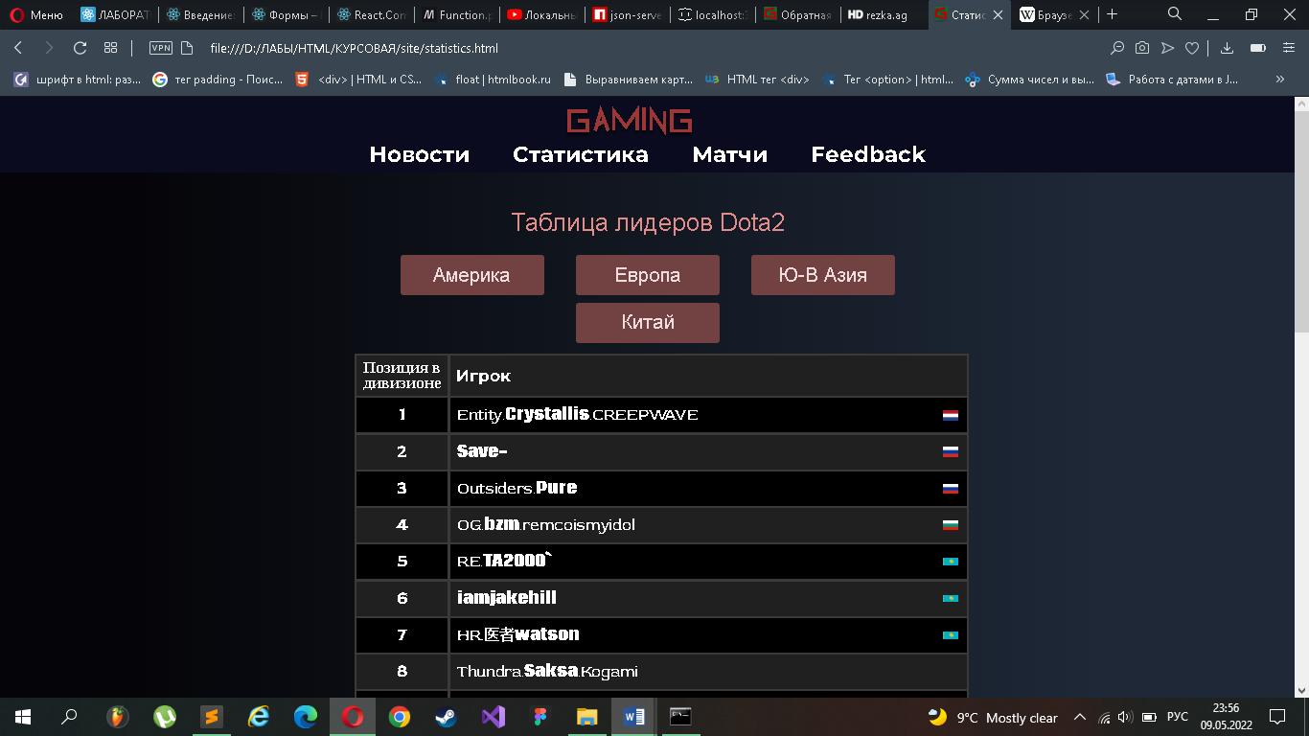

Рисунок 4.5 – Разрешение 1920х1080, «Статистика»

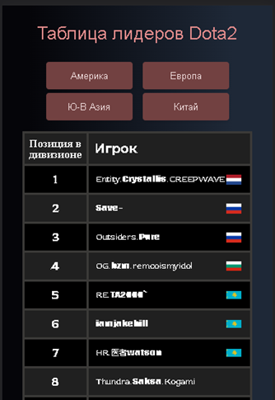

Рисунок 4.6 – Вид страницы на мобильном устройстве

Рисунки 4.8 и 4.9 показывают адаптив страницы «Новости». Блоки с новостями расположены с помощью grid-вёрстки. При ширине экрана менее 1100 пикселей блоки распоагаются линейо в ряд, друг за другом. Медиазапросы также были прописаны и для текста, чтобы он не был слишком большой на мобильных устройствах.

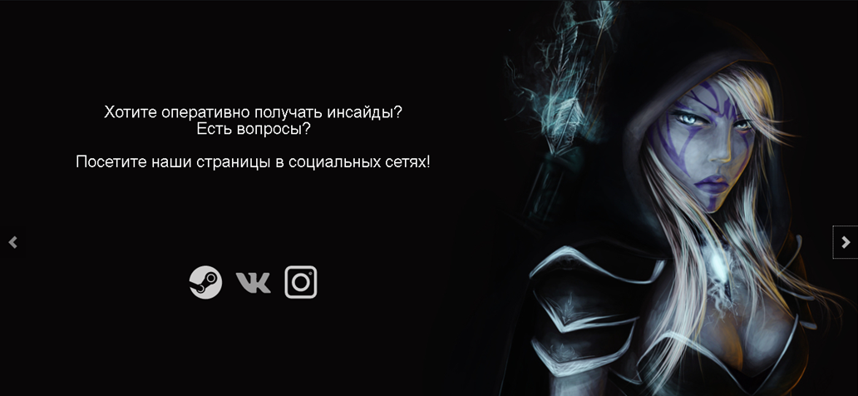

Рисунок 4.7 – Слайдер на главной странице

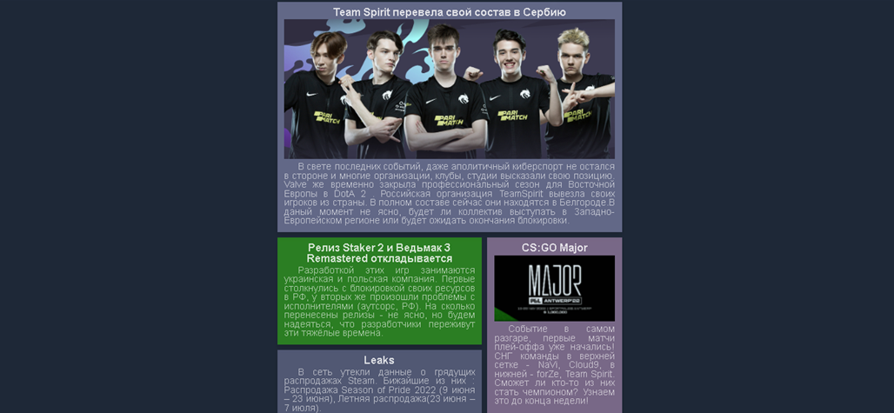

Рисунок 4.8 – Страница «Новости, 1920х1080

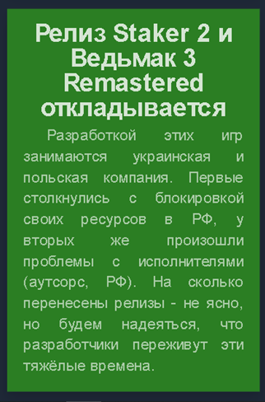

Рисунок 4.9 – Блок с новостью на мобильном устройстве

* 1. **Кроссбраузерность веб-сайта**

В этом подразделе на Рисунках 4.10, 4.11, 4.12, 4.13 представлены скриншоты веб-страниц, сразу при заходе на них в разных браузерах ( в качестве исследования были выбраны Chrome, Yandex, Edge, Opera). Как мы можем убедиться, с дизайном и функционалом проблем не возникает при смене браузера.

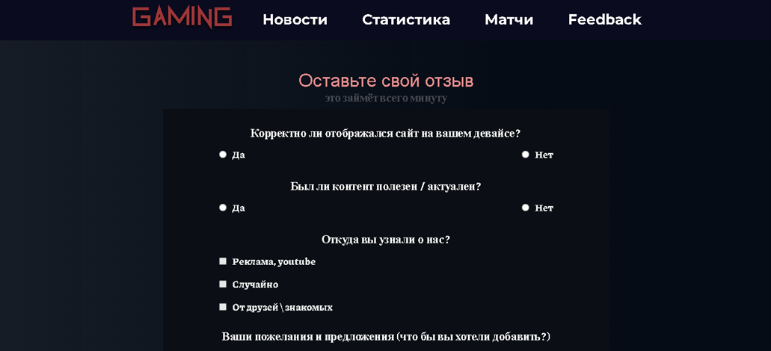

Рисунок 4.10 – Одна из страниц в Google Chrome

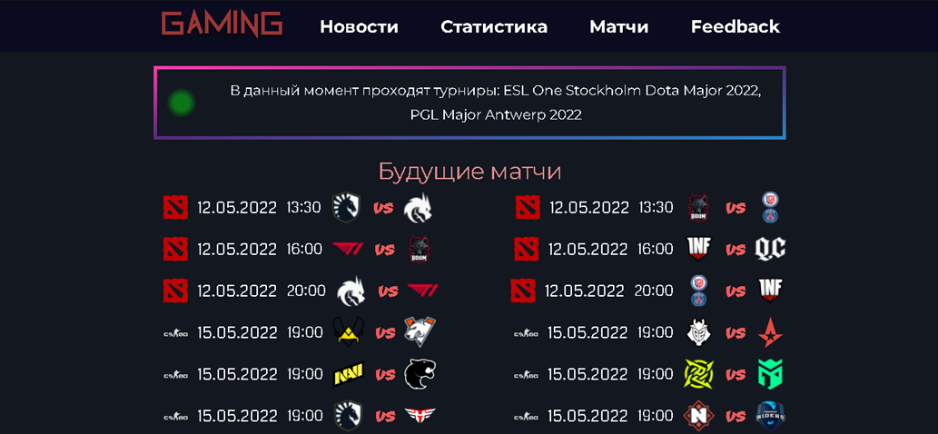

Рисунок 4.11 – Вид на страницу в Opera

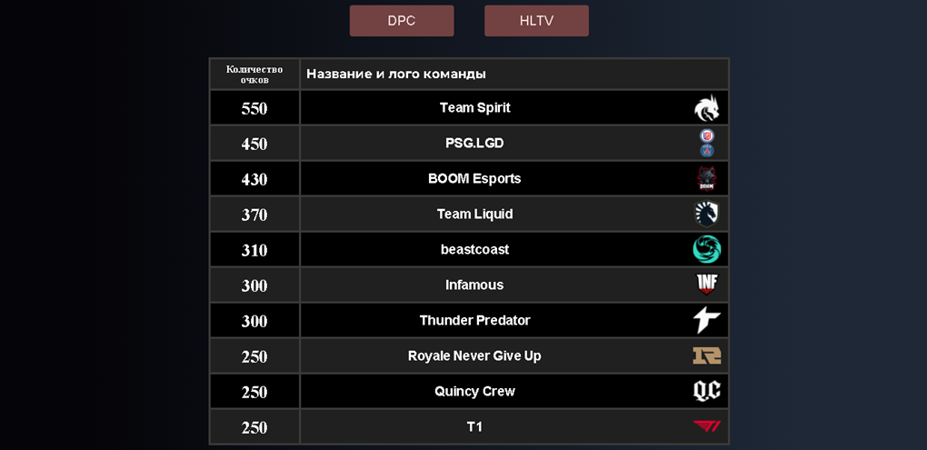

Рисунок 4.12 – Вид на одну из страниц в Microsoft Edge

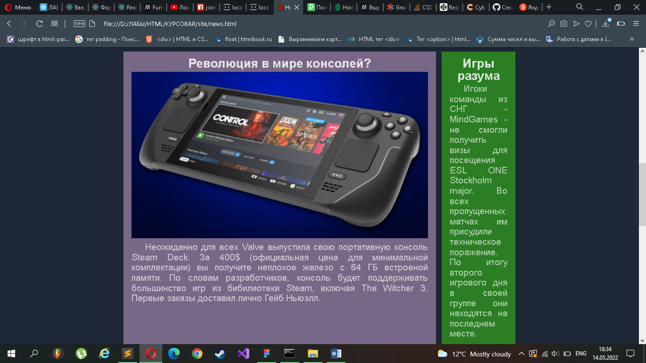

Рисунок 4.13 – Страница в браузере Yandex

* 1. **Руководство пользователя**

При посещении веб-сайта пользователь первым делом видит главную страницу, на которой расположен слайдер, отображено на Рисунке 4.7. Пользователь может прокручивать слайды кнопками, расположенными слева и справа, а также свайпом мыши. На одном из слайдов имеется кнопка, изображенная на Рисунке 2.5, при нажатии на которую происходит переход на сторонний ресурс.

В шапке сайта имеются ссылки на другие страницы веб-сайта, пользователь может перейти на страницу нажатием по соответствующему блоку в шапке. Нажатие на логотип вернёт пользователя на главную страницу, показано на Рисунке 2.4.

На странице «Статистика» пользователь может менять содержимое таблицы нажатием на кнопки, расположенные выше, что показывает Рисунок 2.7.

На странице «Матчи» пользователь может взаимодействовать с кнопками, которые показаны на Рисунке 2.8, при нажатии они перенаправят пользователя на стриминговый сервис для просмотра трансляций.

На странице с формой после заполнения всех полей пользователь может единожды отправить форму.

* 1. **Вывод**

В данном разделе был продемонстрирован адаптив, который были выполнены с помощью медиазапросов и flex-вёрстки,а также вид веб-страниц в разных браузерах.. Детально расписано как пользователь может взаимодействовать с основными ключевыми функциями программного продукта и пользоваться сайтом.

**Заключение**

В процессе создания сайта был получен опыт разработки макета и прототипа сайта с использованием онлайн-сервиса для разработки интерфейсов и прототипирования Figma. Испытан вариант реализации элемента «слайдер» с помощью JavaScript, HTML и CSS. Исследована система работы с json-файлами, система отправки и получения запросов с локального сервера с помощью API XMLHttpRequest, результатом является реализация формы и динамического выведения данных на веб-страницу. Расширены навыки написания кода HTML – использование плагина EMMET. Более детально рассмотрена работа с препроцессорным языком Sass, а также с flex и grid вёрсткой. Проанализировано большое количество кода, которое послужило опорой для написания стилей и скриптов, представленных на веб-сайте. Результат вышеперечисленного – создание кроссбраузерного тематического веб-сайта, состоящего из нескольких страниц.

**Список использованных литературных источников**

1. Cybersport [Электронный ресурс] /Cybersport – Режим доступа: https://cybersport.ru/ – Дата доступа: 11.04.2021.
2. Dota2 [Электронный ресурс] /Dota2 Game – Режим доступа: https://dota2.com/ – Дата доступа: 12.04.2021.
3. Igromania [Электронный ресурс] /Igromania – Режим доступа: https://igromania.ru/ – Дата доступа: 13.04.2021.
4. Codepen [Электронный ресурс] /Responsive Grid– Режим доступа: https://codepen.io/Everybodyknows/pen/RwNyeoo – Дата доступа: 27.04.2021.
5. Github [Электронный ресурс] /Github – Режим доступа: https://github.com/itchief/ui-components/tree/master/simple-adaptive-slider – Дата доступа: 21.04.2021.
6. Developer Mozilla [Электронный ресурс] /MDN Web Docs – Режим доступа: https://developer.mozilla.org/ru/docs/Learn/JavaScript/Objects/JSON – Дата доступа: 21.04.2021.
7. Css Tricks [Электронный ресурс] /CSS Tricks – Режим доступа: https://css-tricks.com/gradient-border-in-css/ – Дата доступа: 21.04.2021.
8. Section [Электронный ресурс] /Section – Режим доступа: https://section.io/engeneering-education/how-to-format-form-data-as-json/ – Дата доступа: 18.04.2021.
9. Json-server npm [Электронный ресурс] / Сайт npmjs.com.­– 2022. – Режим доступа: https://npmjscom.pacage/json-server. – Дата доступа: 20.04.2022.
10. NodeJS Документация [Электронный ресурс] / Сайт nodejs.org. ­– 2022. – Режим доступа: https://nodejs.org/ru/docs/. – Дата доступа: 20.04.2022.
11. Документация Sass [Электронный ресурс] / Сайт sass-scss.ru. ­– 2022. – Режим доступа: https://sass-scss.ru/guide/.– Дата доступа: 10.04.2022.

# Приложение 1

**Прототипы веб-страниц**

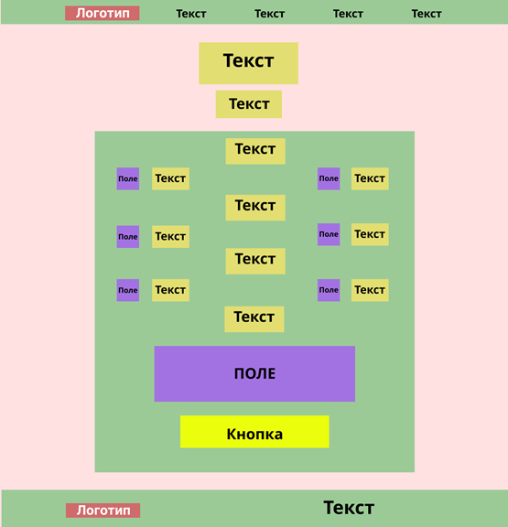

Рисунок 1.1 – Прототип страницы с формой

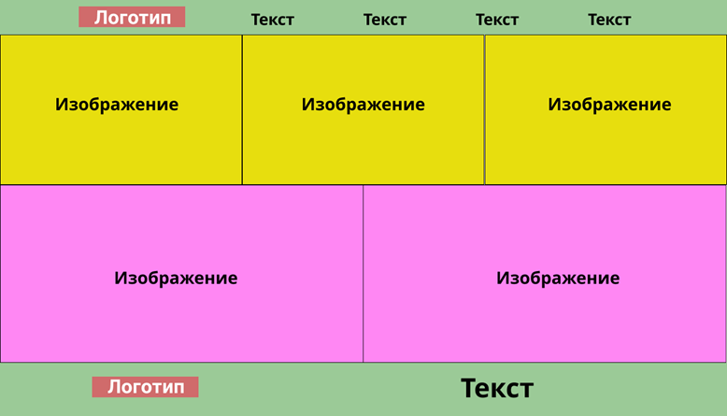

Рисунок 1.2 – Прототип главной страницы

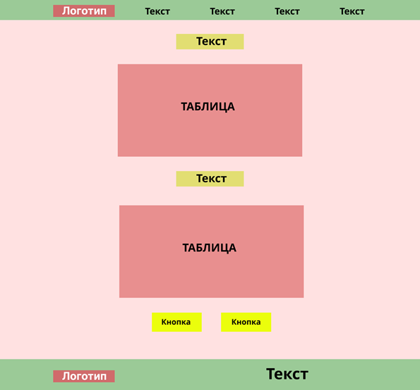

Рисунок 1.3 – Прототип страницы «Матчи»

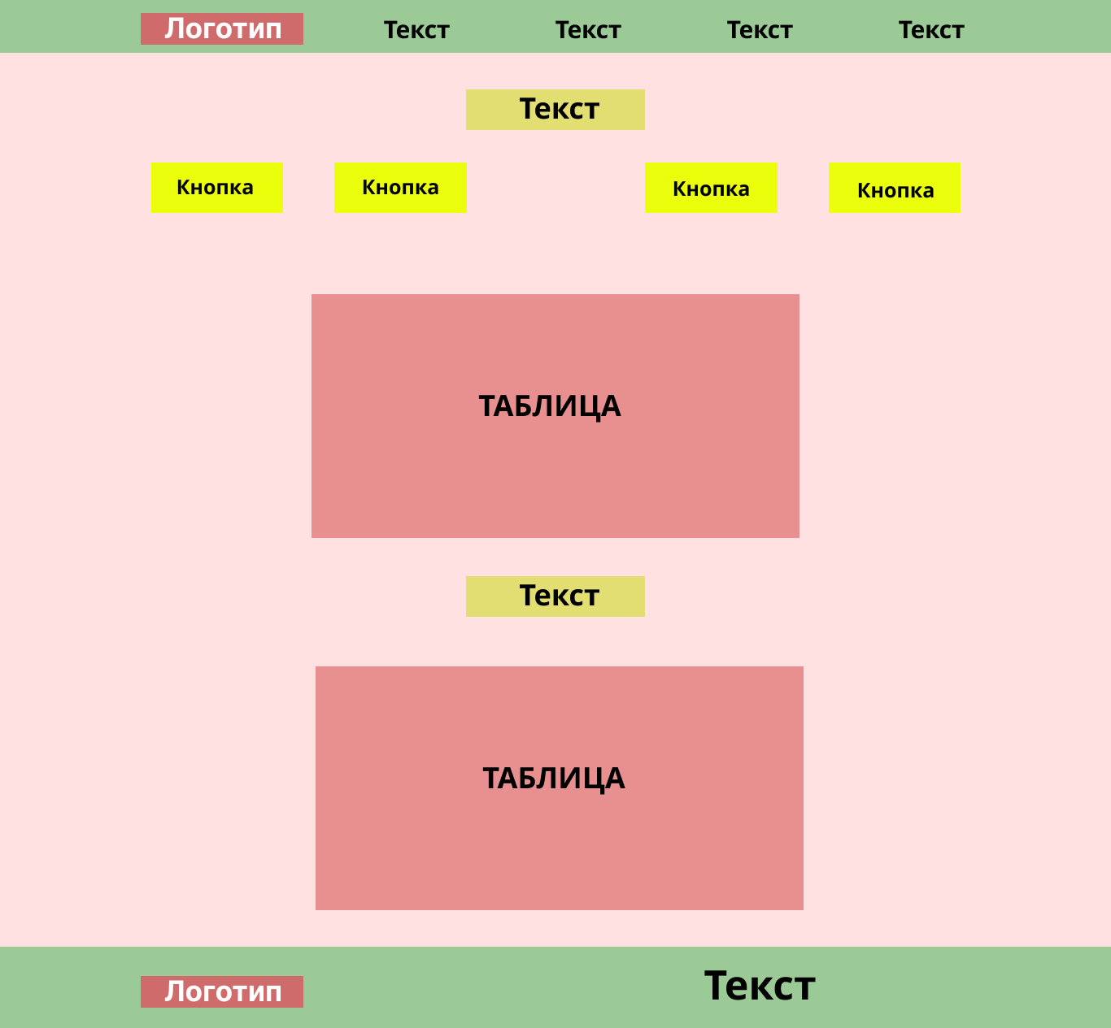

Рисунок 1.4 – Прототип страницы «Статистика»

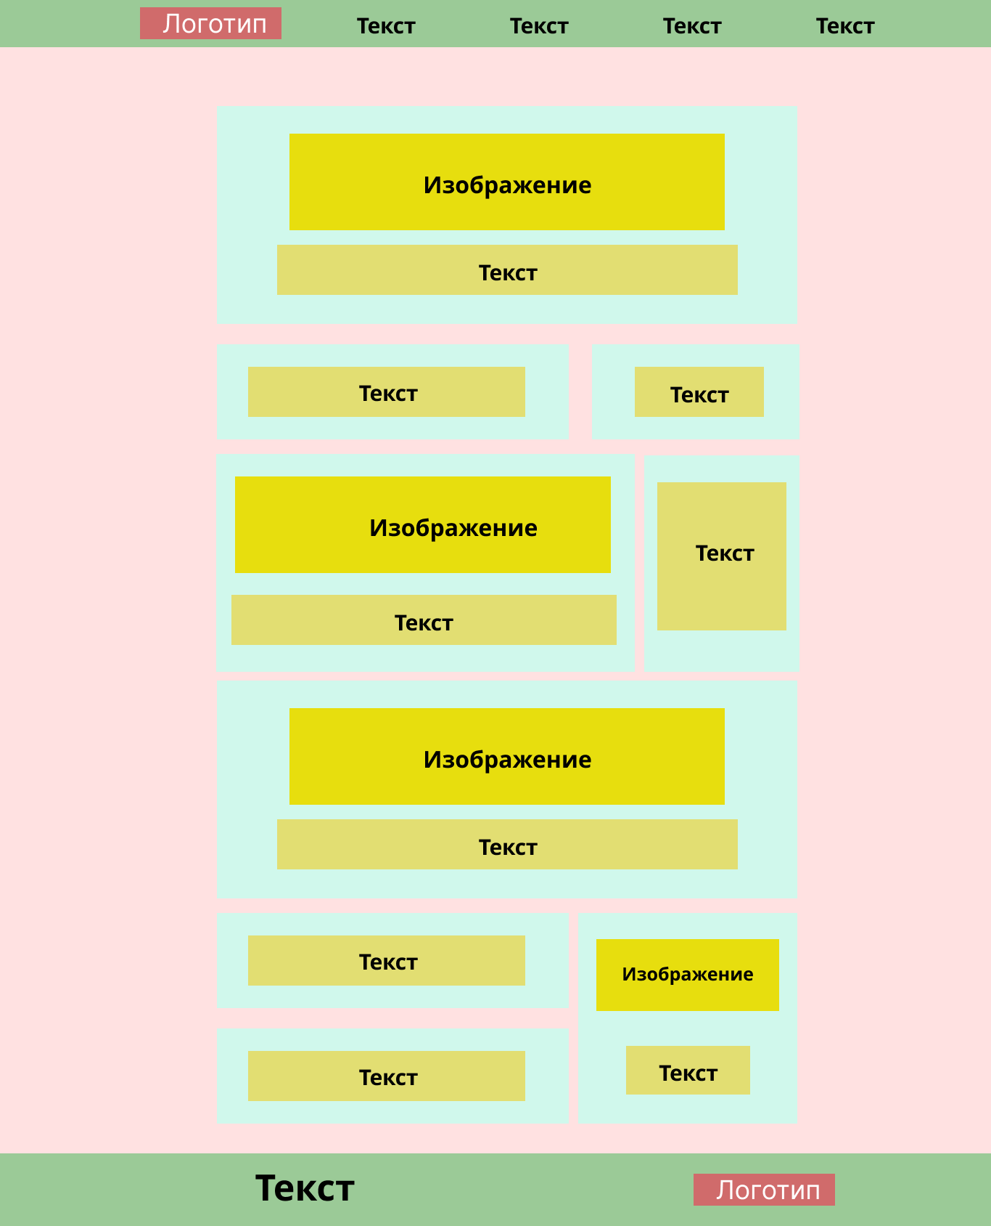

Рисунок 1.5 – Прототип страницы с новостями

# Приложение 2

**Макеты веб-страниц**

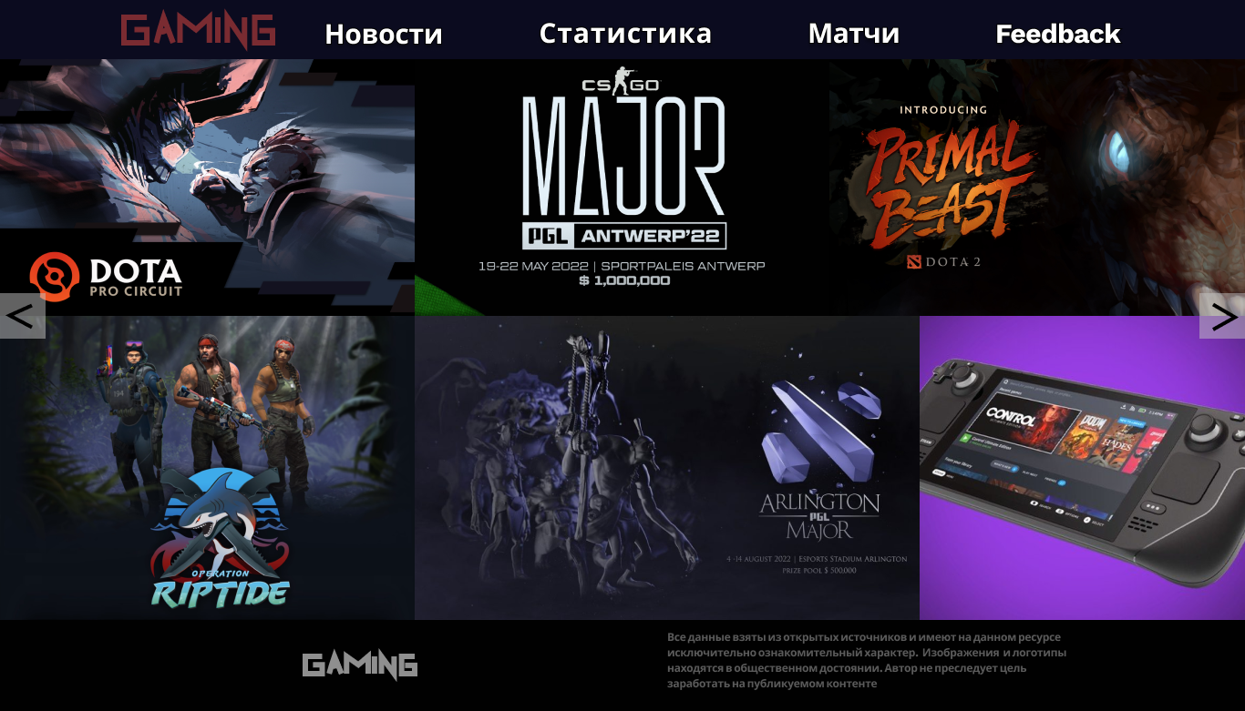

Рисунок 2.1 – Макет главной страницы

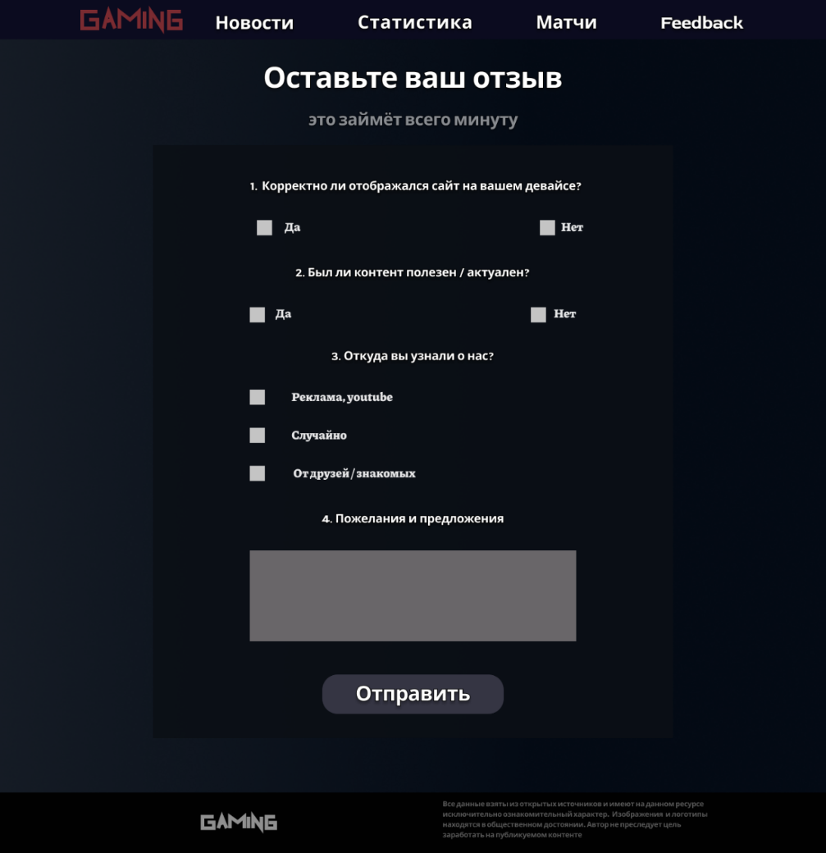

Рисунок 2.2 – Макет страницы «Feedback»

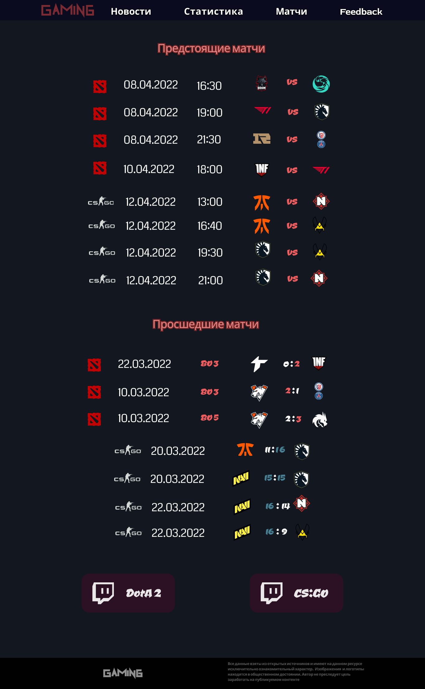

Рисунок 2.3 – Макет страницы «Матчи»

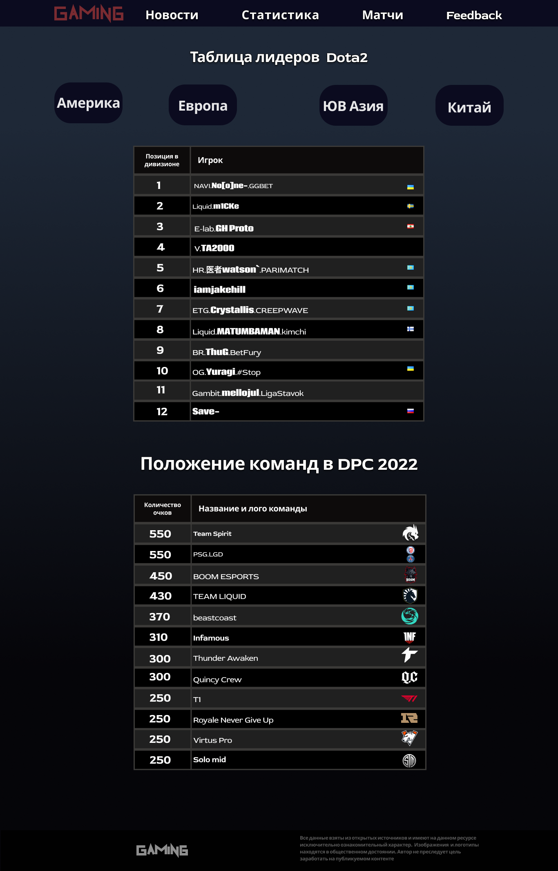

Рисунок 2.4 – Макет страницы «Статистика»

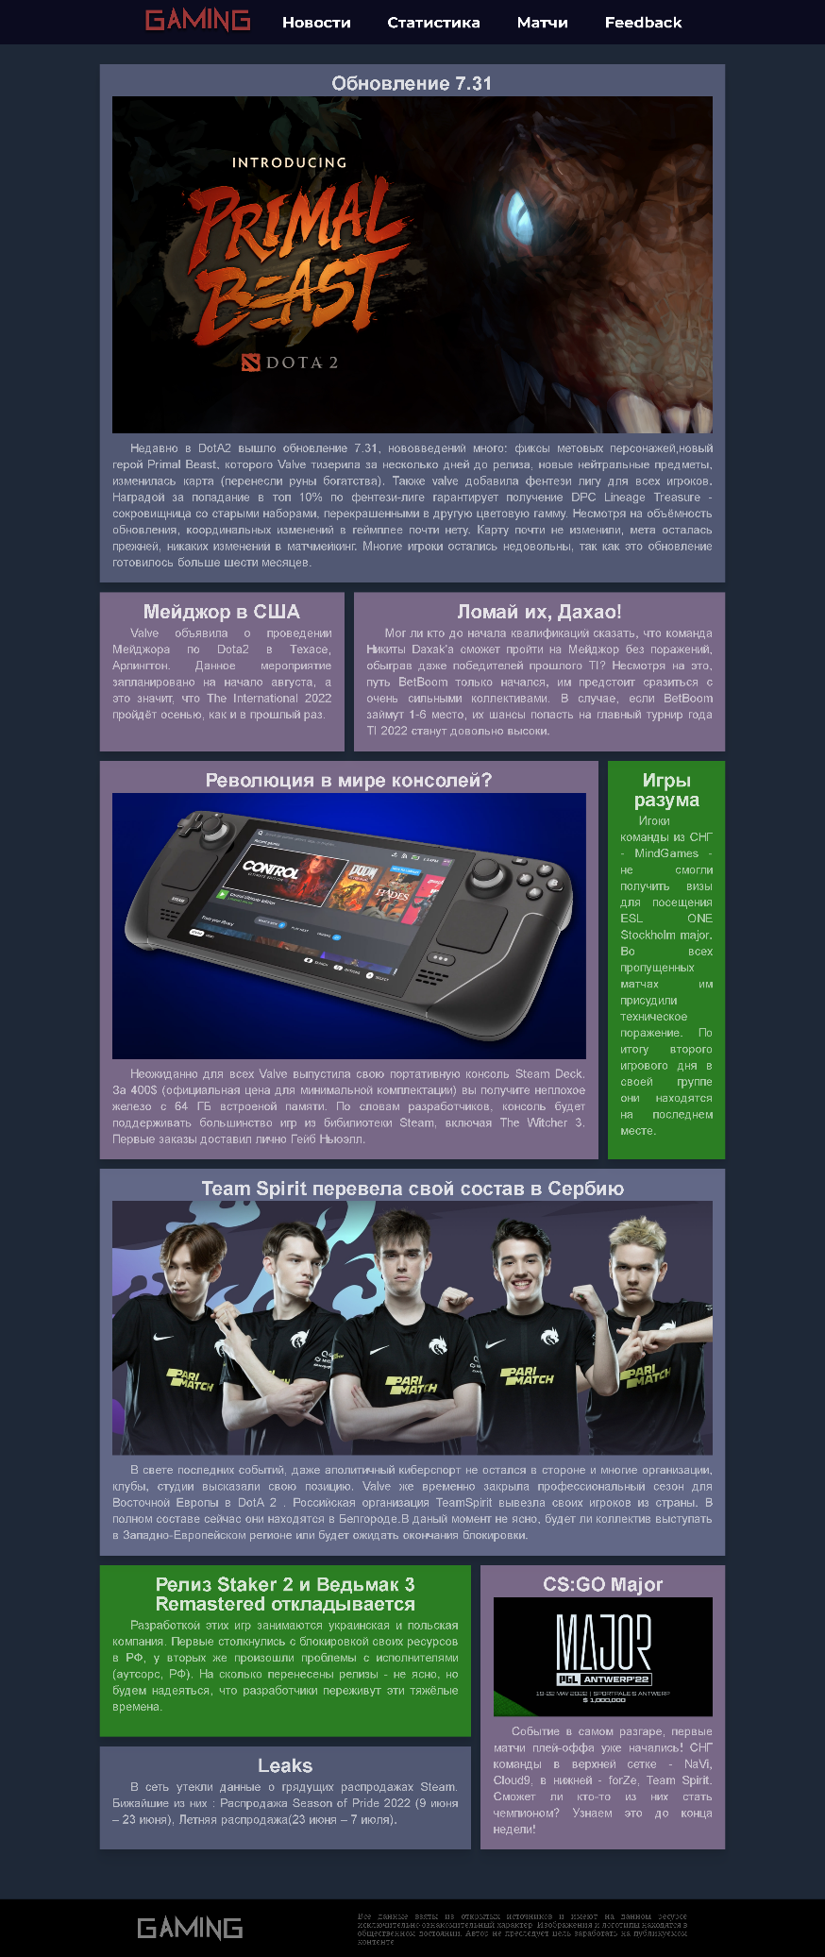

Рисунок 2.5 – Макет страницы «Новости»

# Приложение 3

**Листинг HTML**

<div class="page">

<div class="archive">

<article class="article"><span class="news_title"> </span>

<img src="" class="news_img">

<div class="news_text">1</div>

</article>

<article class="article"><span class="news_title"></span>

<div class="news_text">2</div>

</article>

<article class="article"><span class="news_title"></span>

<div class="news_text">3</div>

</article>

<article class="article"><span class="news_title"> </span>

<img src="" class="news_img">

<div class="news_text">4</div>

</article>

<article class="article"><span class="news_title"></span>

<div class="news_text">5</div>

</article>

<article class="article"><span class="news_title"> </span>

<img src="" class="news_img">

<div class="news_text">6 </div>

</article>

<article class="article"><span class="news_title"></span>

<div class="news_text">7</div>

</article>

<article class="article"><span class="news_title"></span>  
<img src="" class="news_img">

<div class="news_text">8 </div>

</article>

<article class="article"><span class="news_title"> </span>

<div class="news_text">9</div>

</article>

</div>

</div>

Листинг 1.1 – Структура блока с новостями

<!DOCTYPE html>

<html lang="en">

<head>

<meta charset="UTF-8">

<meta name="viewport" content="width=device-width, initial-scale=1.0">

<link rel="stylesheet" type="text/css" href="./css/reset.css">

<link rel="stylesheet" type="text/css" href="./css/style.css">

<link rel="stylesheet" type="text/css" href="./css/headerfooter.css">

<link rel="icon" type="image/svg" href="img/svg/toplogo.svg">

<title>Матчи</title>

<style type="text/css">

</style>

</head>

<body >

<main>

</main>

</div>

<footer class="footer" style="margin-top:60px">

<div class="wrapper">

<div class="footer_item">

<div class="footer_logo">

<div class="footer_logo_pic">

<img src="./img/svg/footerlogo.svg" alt="Gamingnews - новости о киберспорте">

</div>

</div>

<div class="footer_text">Все данные взяты из открытых источников и имеют на данном ресурсе исключительно ознакомительный характер. Изображения и логотипы находятся в общественном достоянии. Автор не преследует цель заработать на публикуемом контенте </div>

</div>

</div>

</footer>

<script type="text/javascript" src=""></script>

<script type="text/javascript" src=""></script>

</body>

</html>

Листинг 1.2 – Общая структура HTML файла

<div class="toptext"> Таблица лидеров Dota2 </div>

<div class="forbuttons">

<button class="button-37" role="button" id="America">Америка</button>

<button class="button-37" role="button" id="Europe">Европа</button>

<button class="button-37" role="button" id="Asia">Ю-В Азия</button>

<button class="button-37" role="button" id="China"> Китай</button>

</div>

<div>

<div class="table-responsive">

<table class="fortable">

<tr>

<th class="position_header"> Позиция в дивизионе</th>

<th class="aboutplayer_header" colspan="2"> Игрок </th>

</tr>

<tr>

<td class="position"> 1 </td>

<td class="aboutplayer"> </td>

<td class="fimg"><img src="" class="player_country" title=""></td>

</tr>

</tr>

<tr>

<td class="position"> 2 </td>

<td class="aboutplayer"> </td>

<td class="fimg"><img src="" class="player_country" title=""></td>

</tr>

</tr>

<tr>

<td class="position"> 3 </td>

<td class="aboutplayer"></td>

<td class="fimg"><img src="" class="player_country" title=""></td>

</tr>

</tr>

<tr>

<td class="position"> 4 </td>

<td class="aboutplayer"> </td>

<td class="fimg"><img src="" class="player_country" title=""></td>

</tr>

</tr>

<tr>

<td class="position"> 5 </td>

<td class="aboutplayer"> </td>

<td class="fimg"><img src="" class="player_country" title=""></td>

</tr>

</tr>

<tr>

<td class="position"> 6 </td>

<td class="aboutplayer"> </td>

<td class="fimg"><img src="" class="player_country" title=""></td>

</tr>

</tr>

<tr>

<td class="position"> 7 </td>

<td class="aboutplayer"> </td>

<td class="fimg"><img src="" class="player_country" title=""></td>

</tr>

</tr>

<tr>

<td class="position"> 8 </td>

<td class="aboutplayer"> </td>

<td class="fimg"><img src="" class="player_country" title=""></td>

</tr>

</tr>

<tr>

<td class="position"> 9 </td>

<td class="aboutplayer"> </td>

<td class="fimg"><img src="" class="player_country" title=""></td>

</tr>

</tr>

<tr>

<td class="position"> 10 </td>

<td class="aboutplayer"> </td>

<td class="fimg"><img src="" class="player_country" title=""></td>

</tr>

<tr>

<td class="position"> 11 </td>

<td class="aboutplayer"> </td>

<td class="fimg"><img src="" class="player_country" title=""></td>

</tr>

<tr>

<td class="position"> 12 </td>

<td class="aboutplayer"> </td>

<td class="fimg"><img src="" class="player_country" title=""></td>

</tr>

<tr>

<td class="position"> 13 </td>

<td class="aboutplayer"> </td>

<td class="fimg"><img src="" class="player_country" title=""></td>

</tr>

<tr>

<td class="position"> 14 </td>

<td class="aboutplayer"> </td>

<td class="fimg"><img src="" class="player_country" title=""></td>

</tr>

<tr>

<td class="position"> 15 </td>

<td class="aboutplayer"> </td>

<td class="fimg"><img src="" class="player_country" title=""></td>

</tr>

</table>

</div>

</div>

<div class="toptext"> Положение команд в DPC 2022 / HLTV 2022</div>

<div class="forbuttons">

<button class="button-37" role="button" id="DPC">DPC</button>

<button class="button-37" role="button" id="HLTV">HLTV</button>

<div>

</div>

<div class="table-responsive">

<table class="fortable" style="margin-top: 30px;">

<tr>

<th class="points_header"> Количество очков </th>

<th class="aboutteam_header" colspan="2"> Название и лого команды </th>

</tr>

<tr>

<td class="points"></td>

<td class="aboutteam"></td>

<td class="fimg"><img src="" class="dpc_team_logo"></td>

</tr>

</tr>

<tr>

<td class="points"> </td>

<td class="aboutteam"></td>

<td class="fimg"><img src="" class="dpc_team_logo"></td>

</tr>

</tr>

<tr>

<td class="points"> </td>

<td class="aboutteam"></td>

<td class="fimg"><img src="" class="dpc_team_logo"></td>

</tr>

</tr>

<tr>

<td class="points"> </td>

<td class="aboutteam"></td>

<td class="fimg"><img src="" class="dpc_team_logo"></td>

</tr>

</tr>

<tr>

<td class="points"> </td>

<td class="aboutteam"></td>

<td class="fimg"><img src="" class="dpc_team_logo"></td>

</tr>

</tr>

<tr>

<td class="points"></td>

<td class="aboutteam"></td>

<td class="fimg"><img src="" class="dpc_team_logo"></td>

</tr>

</tr>

<tr>

<td class="points"></td>

<td class="aboutteam"></td>

<td class="fimg"><img src="" class="dpc_team_logo"></td>

</tr>

</tr>

<tr>

<td class="points"> </td>

<td class="aboutteam"></td>

<td class="fimg"><img src="" class="dpc_team_logo"></td>

</tr>

</tr>

<tr>

<td class="points"> </td>

<td class="aboutteam"></td>

<td class="fimg"><img src="" class="dpc_team_logo"></td>

</tr>

</tr>

<tr>

<td class="points"> </td>

<td class="aboutteam"></td>

<td class="fimg"><img src="" class="dpc_team_logo"></td>

</tr>

</table>

</div>

</div>

Листинг 1.3 – Основная часть страницы «Статистика»

<div class="itcss">

<div class="itcss__wrapper">

<div class="itcss__items">

<div class="itcss__item" style="display:flex; flex-wrap: wrap;">

<img src="img\news\pgl-csgo-major-antwerp-2022-1.jpg " style="height: 45%; width:33%;">

<img src="img\news\logo.jpg" style="height: 45%; width: 34%;">

<img src="img\news\primalbeast.jpg " style="height: 45%; width: 33%;">

<img src="img\news\riptide.jpg " style="height: 55%; width: 50%;">

<img src="img\news\Major-Arlington.jpg" style="height: 55%; width: 50%;">

</div>

<div class="itcss__item">

<!-- Контент 2 слайда -->

<div class="insideSlider2"> <a href="https://www.esl-one.com/dpc/"><button class="mainButton" href="https://www.esl-one.com/dpc/"> На сайт организатора</button></a></div>

<img src="img/realtimemajor.png" class="slider_Img">

</div>

<div class="itcss__item">

<!-- Контент 3 слайда -->

<div class="insideSlider3">

<div class="double_inside_slider">Хотите оперативно получать инсайды?<br/> Есть вопросы? <br/><br/>Посетите наши страницы в социальных сетях!

</div>

<div class="socials">

<a href="https://steamcommunity.com/id/mnnmdxmdx/" class="urlmain"><img src="img/svg/steamlogo.svg" class="sliderinInsideLogo"> </a>

<a href="https://vk.com/mdx1441" class="urlmain"><img src="img/svg/vklogo.svg" class="sliderinInsideLogo"> </a>

<a href="https://instagram.com" class="urlmain"><img src="img/svg/instlogo.svg" class="sliderinInsideLogo"> </a>

</div>

</div>

<img src="img/drowoptiona.jpg" class="slider_Img">

</div>

<!-- <div class="itcss__item">

Контент 4 слайда

</div>-->

</div>

</div>

<!-- Стрелки для перехода к предыдущему и следующему слайду -->

<a class="itcss__control itcss__control_prev" href="#" role="button" data-slide="prev"></a>

<a class="itcss__control itcss__control_next" href="#" role="button" data-slide="next"></a>

</div>

Листинг 1.4 – Основная часть главной страницы

<div class=”thank>

<div class="thankstext">Спасибо за ваш отзыв!</div>

</div>

<div class="toptext"> Оставьте свой отзыв </div>

<div class="toptext2">это займёт всего минуту</div>

<div class="forform">

<form class="form" method="post" action=" http://localhost:3000/Form">

<div class="formquestion">Корректно ли отображался сайт на вашем девайсе? </div>

<div class="checkcontainer">

<div><input type="radio" name="Корректно?" value="Да" required><span class="soin">Да</span></div>

<div><input type="radio" name="Корректно?" value="Нет" required><span class="soin">Нет</span></div>

</div>

<div class="formquestion">Был ли контент полезен / актуален? </div>

<div class="checkcontainer">

<div><input type="radio" name="actually" value="Да" required><span class="soin">Да</span></div>

<div><input type="radio" name="actually" value="Нет" required><span class="soin">Нет</span></div>

</div>

<div class="formquestion">Откуда вы узнали о нас?</div>

<div class="manychecks">

<div class="q1"><input type="radio" name="Откуда" value="Интернет" required><span>Реклама, youtube</span></div>

<div class="q1"><input type="radio" name="Откуда" value="Случайно" required><span>Cлучайно</span></div>

<div class="q1"><input type="radio" name="Откуда" value="От друзей" required><span>От друзей \ знакомых</span></div>

</div>

<div class="formquestion">Ваши пожелания и предложения (что бы вы хотели добавить?)</div>

<div id="fortextarea"><textarea class="textarea" maxlength="200" name="Предложения" required>

</textarea></div>

<div class="btn"> <input type="submit" name="Отправить" class="submit_button" id="thanksopacity"/></div>

</form>

</div>

Листинг 1.5 – Основная часть страницы с формой

<div class="wrapper">

<div class="tournaments">

<div class="innertournaments">

<img src="./img/svg/circle4.svg" class="animation">

<div id="tournamtnttext"> </div>

</div>

</div>

<h1 class="matches_head_text"> Будущие матчи </h1>

<div class="outside">

<div class="stroke">

<div class="zipzap">

<div class="match_game_logo"><img src="./img/svg/dotalogo.svg" class="game_logo"></div>

<div class="date"> 12.12.2021 </div>

<div class="time"> 16:00 </div>

<div class="opponent_one"><img src="./img/spirit.png" class="match_team_logo1"></div>

<div class="versus"> VS </div>

<div class="opponent_two"><img src="./img/spirit.png" class="match_team_logo2"></div>

</div>

<div class="zipzap">

<div class="match_game_logo"><img src="./img/svg/dotalogo.svg" class="game_logo"></div>

<div class="date"> 12.12.2021 </div>

<div class="time"> 16:00 </div>

<div class="opponent_one"><img src="./img/spirit.png" class="match_team_logo1"></div>

<div class="versus"> VS </div>

<div class="opponent_two"><img src="./img/spirit.png" class="match_team_logo2"></div>

</div>

</div>

<div class="stroke">

<div class="zipzap">

<div class="match_game_logo"><img src="./img/svg/dotalogo.svg" class="game_logo"></div>

<div class="date"> 12.12.2021 </div>

<div class="time"> 16:00 </div>

<div class="opponent_one"><img src="./img/spirit.png" class="match_team_logo1"></div>

<div class="versus"> VS </div>

<div class="opponent_two"><img src="./img/spirit.png" class="match_team_logo2"></div>

</div>

<div class="zipzap">

<div class="match_game_logo"><img src="./img/svg/dotalogo.svg" class="game_logo"></div>

<div class="date"> 12.12.2021 </div>

<div class="time"> 16:00 </div>

<div class="opponent_one"><img src="./img/spirit.png" class="match_team_logo1"></div>

<div class="versus"> VS </div>

<div class="opponent_two"><img src="./img/spirit.png" class="match_team_logo2"></div>

</div>

</div>

<div class="stroke">

<div class="zipzap">

<div class="match_game_logo"><img src="./img/svg/dotalogo.svg" class="game_logo"></div>

<div class="date"> 12.12.2021 </div>

<div class="time"> 16:00 </div>

<div class="opponent_one"><img src="./img/spirit.png" class="match_team_logo1"></div>

<div class="versus"> VS </div>

<div class="opponent_two"><img src="./img/spirit.png" class="match_team_logo2"></div>

</div>

<div class="zipzap">

<div class="match_game_logo"><img src="./img/svg/dotalogo.svg" class="game_logo"></div>

<div class="date"> 12.12.2021 </div>

<div class="time"> 16:00 </div>

<div class="opponent_one"><img src="./img/spirit.png" class="match_team_logo1"></div>

<div class="versus"> VS </div>

<div class="opponent_two"><img src="./img/spirit.png" class="match_team_logo2"></div>

</div>

</div>

<div class="stroke">

<div class="zipzap">

<div class="match_game_logo"><img src="./img/svg/dotalogo.svg" class="game_logo"></div>

<div class="date"> 12.12.2021 </div>

<div class="time"> 16:00 </div>

<div class="opponent_one"><img src="./img/spirit.png" class="match_team_logo1"></div>

<div class="versus"> VS </div>

<div class="opponent_two"><img src="./img/spirit.png" class="match_team_logo2"></div>

</div>

<div class="zipzap">

<div class="match_game_logo"><img src="./img/svg/dotalogo.svg" class="game_logo"></div>

<div class="date"> 12.12.2021 </div>

<div class="time"> 16:00 </div>

<div class="opponent_one"><img src="./img/spirit.png" class="match_team_logo1"></div>

<div class="versus"> VS </div>

<div class="opponent_two"><img src="./img/spirit.png" class="match_team_logo2"></div>

</div>

</div>

<div class="stroke">

<div class="zipzap">

<div class="match_game_logo"><img src="./img/svg/dotalogo.svg" class="game_logo"></div>

<div class="date"> 12.12.2021 </div>

<div class="time"> 16:00 </div>

<div class="opponent_one"><img src="./img/spirit.png" class="match_team_logo1"></div>

<div class="versus"> VS </div>

<div class="opponent_two"><img src="./img/spirit.png" class="match_team_logo2"></div>

</div>

<div class="zipzap">

<div class="match_game_logo"><img src="./img/svg/dotalogo.svg" class="game_logo"></div>

<div class="date"> 12.12.2021 </div>

<div class="time"> 16:00 </div>

<div class="opponent_one"><img src="./img/spirit.png" class="match_team_logo1"></div>

<div class="versus"> VS </div>

<div class="opponent_two"><img src="./img/spirit.png" class="match_team_logo2"></div>

</div>

</div>

<div class="stroke">

<div class="zipzap">

<div class="match_game_logo"><img src="./img/svg/dotalogo.svg" class="game_logo"></div>

<div class="date"> 12.12.2021 </div>

<div class="time"> 16:00 </div>

<div class="opponent_one"><img src="./img/spirit.png" class="match_team_logo1"></div>

<div class="versus"> VS </div>

<div class="opponent_two"><img src="./img/spirit.png" class="match_team_logo2"></div>

</div>

<div class="zipzap">

<div class="match_game_logo"><img src="./img/svg/dotalogo.svg" class="game_logo"></div>

<div class="date"> 12.12.2021 </div>

<div class="time"> 16:00 </div>

<div class="opponent_one"><img src="./img/spirit.png" class="match_team_logo1"></div>

<div class="versus"> VS </div>

<div class="opponent_two"><img src="./img/spirit.png" class="match_team_logo2"></div>

</div>

</div>

</div>

<h1 class="matches_head_text" style="margin-top: 25px;"> Недавние матчи </h1>

<div class="krayniy">

<div class="zipzap2">

<div class="match_game_logo recentg"><img src="./img/svg/dotalogo.svg" class="game_logo"></div>

<div class="date"> 12.12.2021 </div>

<div class="bestof"> BO 3 </div>

<div class="opponent_one"><img src="./img/spirit.png" class="match_team_logo1"></div>

<div class="score"> <span> 2 </span> : <span> 1 </span> </div>

<div class="opponent_two"><img src="./img/spirit.png" class="match_team_logo2"></div>

</div>

<div class="zipzap2">

<div class="match_game_logo recentg"><img src="./img/svg/dotalogo.svg" class="game_logo"></div>

<div class="date"> 12.12.2021 </div>

<div class="bestof"> BO 3 </div>

<div class="opponent_one"><img src="./img/spirit.png" class="match_team_logo1"></div>

<div class="score"> <span> 2 </span> : <span> 1 </span> </div>

<div class="opponent_two"><img src="./img/spirit.png" class="match_team_logo2"></div>

</div>

<div class="zipzap2">

<div class="match_game_logo recentg"><img src="./img/svg/dotalogo.svg" class="game_logo"></div>

<div class="date"> 12.12.2021 </div>

<div class="bestof"> BO 3 </div>

<div class="opponent_one"><img src="./img/spirit.png" class="match_team_logo1"></div>

<div class="score"> <span> 2 </span> : <span> 1 </span> </div>

<div class="opponent_two"><img src="./img/spirit.png" class="match_team_logo2"></div>

</div>

<div class="zipzap2">

<div class="match_game_logo recentg"><img src="./img/svg/dotalogo.svg" class="game_logo"></div>

<div class="date"> 12.12.2021 </div>

<div class="bestof"> BO 3 </div>

<div class="opponent_one"><img src="./img/spirit.png" class="match_team_logo1"></div>

<div class="score"> <span> 2 </span> : <span> 1 </span> </div>

<div class="opponent_two"><img src="./img/spirit.png" class="match_team_logo2"></div>

</div>

<div class="zipzap2">

<div class="match_game_logo recentg"><img src="./img/svg/dotalogo.svg" class="game_logo"></div>

<div class="date"> 12.12.2021 </div>

<div class="bestof"> BO 3 </div>

<div class="opponent_one"><img src="./img/spirit.png" class="match_team_logo1"></div>

<div class="score"> <span> 2 </span> : <span> 1 </span> </div>

<div class="opponent_two"><img src="./img/spirit.png" class="match_team_logo2"></div>

</div>

<div class="zipzap2">

<div class="match_game_logo recentg"><img src="./img/svg/dotalogo.svg" class="game_logo"></div>

<div class="date"> 12.12.2021 </div>

<div class="bestof"> BO 3 </div>

<div class="opponent_one"><img src="./img/spirit.png" class="match_team_logo1"></div>

<div class="score"> <span> 2 </span> : <span> 1 </span> </div>

<div class="opponent_two"><img src="./img/spirit.png" class="match_team_logo2"></div>

</div>

<div class="zipzap2">

<div class="match_game_logo recentg"><img src="./img/svg/dotalogo.svg" class="game_logo"></div>

<div class="date"> 12.12.2021 </div>

<div class="bestof zayn"> BO 3 </div>

<div class="opponent_one"><img src="./img/spirit.png" class="match_team_logo1"></div>

<div class="score"> <span> 2 </span> : <span> 1 </span> </div>

<div class="opponent_two"><img src="./img/spirit.png" class="match_team_logo2"></div>

</div>

<div class="zipzap2">

<div class="match_game_logo recentg"><img src="./img/svg/dotalogo.svg" class="game_logo"></div>

<div class="date"> 12.12.2021 </div>

<div class="bestof"> BO 3 </div>

<div class="opponent_one"><img src="./img/spirit.png" class="match_team_logo1"></div>

<div class="score"> <span> 2 </span> : <span> 1 </span> </div>

<div class="opponent_two"><img src="./img/spirit.png" class="match_team_logo2"></div>

</div>

</div>

<div class="matches_buttons">

<a href="https://www.twitch.tv/dota2mc_2"><div class="gototwitch"><img src="./img/svg/twitchlogo.svg" class="twitch_logo"><span style="margin-left: 10px;">Dota2</span></div> </a>

<a href="https://www.twitch.tv/csgo_mc"><div class="gototwitch"><img src="./img/svg/twitchlogo.svg" class="twitch_logo"><span style="margin-left: 10px;">CS:GO</span></div></a>

</div>

</main>

</div>

Листинг 1.6 – Основная часть страницы «Матчи»

# Приложение 4

**Листинг CSS**

.statistics_body {

background: linear-gradient(270deg, #1E2837 14.58%, #050509 89.56%);

}

.fortable {

height: 500px;

margin: 0 auto;

width: 750px;

color: #FFFFFF;

max-width: 90%;

}

.fortable table {

width: 100%;

table-layout: fixed;

}

.table-responsive {

overflow-x: auto;

}

td {

word-wrap:break-word;

}

.position, .points {

width: 130px;

text-align: center;

font-family: 'Monsterrat';

font-style: normal;

font-weight: 700;

font-size: 25px;

line-height: 37px;

/* identical to box height */

letter-spacing: -0.02em;

height: 51px;

}

.aboutplayer, .aboutteam {

max-height: 51px;

padding-left: 10px;

}

.fortable th, td {

vertical-align: middle;

border: 3px solid #3B3A38;

max-height: 52px;

}

.fortable tr:nth-child(odd) {

background:#202020;

}

.fortable tr:nth-child(even) {

background: #000000;

}

.position_header, .points_header {

font-family: '';

font-style: normal;

font-weight: 700;

font-size: 15px;

padding: 6px;

}

.aboutplayer_header, .aboutteam_header {

text-align: left;

font-family: 'Montserrat';

font-style: normal;

font-weight: 700;

font-size: 18px;

line-height: 25px;

padding: 8px;

}

.forbuttons {

text-align: center;

padding-bottom: 15px;

}

.forbuttons button {

margin-left: 20px;

margin-right: 20px;

max-width: 200px;

width: 150px;

font-size: 19px;

margin-top: 10px;

}

.button-37 {

background-color: #724141;

border: 1px solid #724141;

border-radius: 4px;

box-shadow: rgba(0, 0, 0, .1) 0 2px 4px 0;

color: #fff;

cursor: pointer;

font-family: "Akzidenz Grotesk BQ Medium", -apple-system, BlinkMacSystemFont, sans-serif;

font-size: 21px;

font-weight: 400;

outline: none;

padding: 10px 25px;

text-align: center;

transform: translateY(0);

transition: transform 150ms, box-shadow 150ms;

user-select: none;

-webkit-user-select: none;

touch-action: manipulation;

color: #F0DDDD;

}

.button-37:hover {

box-shadow: rgba(0, 0, 0, .15) 0 3px 9px 0;

transform: translateY(-2px);

}

.modfornickname {

font-family: 'Coda';

font-weight: 800;

font-size: 15px;

line-height: 24px;

}

.modforts {

font-family: 'Arial';

font-weight: 400;

font-size: 16px;

font-weight: bold;

line-height: 21px;

opacity: 0.8;

letter-spacing: -0.02em;

}

.dpc_team {

font-family: 'Arial';

font-weight: 700;

font-size: 19px;

line-height: 21px;

letter-spacing: -0.02em;

}

.aboutteam {

border-right: 0;

}

.fimg {

border-left:0 ;

}

.dpc_team_logo {

width: 40px;

float: right;

margin-right: 10px;

max-width: 40px;

max-height: 40px;

}

.player_country {

width: 40px;

float: right;

margin-right: 10px;

max-width: 25px;

max-height: 25px;

padding: 2px;

}

.country_container {

border-left: 0px;

}

.aboutplayer {

border-right: 0px;}

Листинг CSS.1 – СSS, полученный из Sass файла

/* ceviche-one-regular - latin */

body {

min-height: 100%;

}

@font-face {

font-family: 'Ceviche One';

font-style: normal;

font-weight: 400;

src: local(''),

url('../fonts/ceviche-one-v16-latin-regular.woff2') format('woff2'), /* Chrome 26+, Opera 23+, Firefox 39+ */

url('../fonts/ceviche-one-v16-latin-regular.woff') format('woff'); /* Chrome 6+, Firefox 3.6+, IE 9+, Safari 5.1+ */

}

@font-face {

font-family: 'Red Rose';

font-style: normal;

font-weight: 400;

src: local(''),

url('../fonts/red-rose-v12-latin-regular.woff2') format('woff2'), /* Chrome 26+, Opera 23+, Firefox 39+ */

url('../fonts/red-rose-v12-latin-regular.woff') format('woff'); /* Chrome 6+, Firefox 3.6+, IE 9+, Safari 5.1+ */

}

/* red-rose-700 - latin */

@font-face {

font-family: 'Red Rose';

font-style: normal;

font-weight: 700;

src: local(''),

url('../fonts/red-rose-v12-latin-700.woff2') format('woff2'), /* Chrome 26+, Opera 23+, Firefox 39+ */

url('../fonts/red-rose-v12-latin-700.woff') format('woff'); /* Chrome 6+, Firefox 3.6+, IE 9+, Safari 5.1+ */

}

/* piazzolla-regular - latin */

@font-face {

font-family: 'Piazzolla';

font-style: normal;

font-weight: 400;

src: url('../fonts/piazzolla-v23-latin-regular.eot'); /* IE9 Compat Modes */

src: local(''),

url('../fonts/piazzolla-v23-latin-regular.eot?#iefix') format('embedded-opentype'), /* IE6-IE8 */

url('../fonts/piazzolla-v23-latin-regular.woff2') format('woff2'), /* Super Modern Browsers */

url('../fonts/piazzolla-v23-latin-regular.woff') format('woff'), /* Modern Browsers */

url('../fonts/piazzolla-v23-latin-regular.ttf') format('truetype'), /* Safari, Android, iOS */

url('../fonts/piazzolla-v23-latin-regular.svg#Piazzolla') format('svg'); /* Legacy iOS */

}

/* piazzolla-regular - latin_cyrillic */

@font-face {

font-family: 'Piazzolla';

font-style: normal;

font-weight: 400;

src: local(''),

url('../fonts/piazzolla-v23-latin_cyrillic-regular.woff2') format('woff2'), /* Chrome 26+, Opera 23+, Firefox 39+ */

url('../fonts/piazzolla-v23-latin_cyrillic-regular.woff') format('woff'); /* Chrome 6+, Firefox 3.6+, IE 9+, Safari 5.1+ */

}

/* piazzolla-900 - latin_cyrillic */

@font-face {

font-family: 'Piazzolla';

font-style: normal;

font-weight: 900;

src: local(''),

url('../fonts/piazzolla-v23-latin_cyrillic-900.woff2') format('woff2'), /* Chrome 26+, Opera 23+, Firefox 39+ */

url('../fonts/piazzolla-v23-latin_cyrillic-900.woff') format('woff'); /* Chrome 6+, Firefox 3.6+, IE 9+, Safari 5.1+ */

}

/* coda-regular - latin */

@font-face {

font-family: 'Coda';

font-style: normal;

font-weight: 400;

src: local(''),

url('../fonts/coda-v19-latin-regular.woff2') format('woff2'), /* Chrome 26+, Opera 23+, Firefox 39+ */

url('../fonts/coda-v19-latin-regular.woff') format('woff'); /* Chrome 6+, Firefox 3.6+, IE 9+, Safari 5.1+ */

}

/* coda-800 - latin */

@font-face {

font-family: 'Coda';

font-style: normal;

font-weight: 800;

src: local(''),

url('../fonts/coda-v19-latin-800.woff2') format('woff2'), /* Chrome 26+, Opera 23+, Firefox 39+ */

url('../fonts/coda-v19-latin-800.woff') format('woff'); /* Chrome 6+, Firefox 3.6+, IE 9+, Safari 5.1+ */

}

/* montserrat-regular - latin_cyrillic */

@font-face {

font-family: 'Montserrat';

font-style: normal;

font-weight: 400;

src: local(''),

url('../fonts/montserrat-v23-latin_cyrillic-regular.woff2') format('woff2'), /* Chrome 26+, Opera 23+, Firefox 39+ */

url('../fonts/montserrat-v23-latin_cyrillic-regular.woff') format('woff'); /* Chrome 6+, Firefox 3.6+, IE 9+, Safari 5.1+ */

}

/* montserrat-700 - latin_cyrillic */

@font-face {

font-family: 'Montserrat';

font-style: normal;

font-weight: 700;

src: local(''),

url('../fonts/montserrat-v23-latin_cyrillic-700.woff2') format('woff2'), /* Chrome 26+, Opera 23+, Firefox 39+ */

url('../fonts/montserrat-v23-latin_cyrillic-700.woff') format('woff'); /* Chrome 6+, Firefox 3.6+, IE 9+, Safari 5.1+ */

}

/* montserrat-800 - latin_cyrillic */

@font-face {

font-family: 'Montserrat';

font-style: normal;

font-weight: 800;

src: local(''),

url('../fonts/montserrat-v23-latin_cyrillic-800.woff2') format('woff2'), /* Chrome 26+, Opera 23+, Firefox 39+ */

url('../fonts/montserrat-v23-latin_cyrillic-800.woff') format('woff'); /* Chrome 6+, Firefox 3.6+, IE 9+, Safari 5.1+ */

}

html {box-sizing: border-box;}

*, *::before, *::after {

box-sizing: inherit;

}

/*...................................................News page start....................................*/

.page {

padding: 2em;

max-width: 1100px;

margin-left: auto;

margin-right: auto;

}

.archive {

display: grid;

grid-template-columns: repeat(auto-fit, minmax(180px, 1fr));

grid-gap: 1em;

}

.article {

padding: 1em;

background: #fff;

box-shadow:

0 5px 10px rgba(0, 0, 0, 0.1),

0 20px 20px rgba(0, 0, 0, 0.05);

text-align: center;

}

.article img {

padding: 5px;

}

.news_title {

text-align: center;

width: 100%;

color: white;

font-family: Arial;

opacity: 0.8;

font-weight: bold;

font-size: 32px;

}

.news_text {

padding: 5px;

color: white;

text-align: justify;

font-family: "Arial";

text-indent: 1.5em;

font-size: 20px;

opacity: 0.6;

line-height: 27px;

}

.news_img {

width: 100%;

}

.article:nth-child(1) {

grid-column: 1 / -1;

background: rgba(200,200,255,0.3)

}

.article:nth-child(2) {

grid-column: 1 / 3;

grid-row: 4 /2;

background: rgba(255,200,255,0.4)

}

.article:nth-child(3) {

grid-column: 3 / -1;

grid-row: 4 /2;

background: rgba(255,200,255,0.4)

}

.article:nth-child(4) {

grid-column: 1 / 5;

background: rgba(255,200,255,0.4)

}

.article:nth-child(5) {

background: rgba(62, 255, 4, 0.4)

}

.article:nth-child(6) {

grid-column: 1 / -1;

background: rgba(200,200,255,0.4)

}

.article:nth-child(7) {

grid-column: 1 / 4;

background: rgba(62, 255, 4, 0.4)

}

.article:nth-child(8) {

grid-column: 4 / 6;

grid-row: 6 / 8;

background: rgba(255,200,255,0.4)

}

.article:nth-child(9) {

grid-column: 1 / 4;

background: rgba(200,200,255,0.3)

}

@media (max-width: 1030px) {

.archive {

display: flex;

flex-direction: column;

}

.article {

margin-bottom: 1em;

}

}

/*...................................................News page end page start....................................*/

/*...................................................Main page start....................................*/

.slider_Img {

height: 100%;

width: 100%;

}

.sliderinInsideLogo {

width: 55px;

height: 55px;

}

.socials {

padding-bottom: 50px;

width: 100%;

justify-content: center;

align-items: center;

display: flex;

flex-wrap: nowrap;

}

.socials img {

margin: 10px;

}

.double_inside_slider {

text-align: center;

width: 100%;

color: white;

font-size: 26px;

font-family: Arial;

padding: 10px;

}

.insideSlider3 {

display: flex;

flex-wrap: wrap;

align-content: space-between;

position: absolute;

top: 20%;

left: 7%;

height: 50%;

width: 45%;

}

.insideSlider2 {

position: absolute;

margin: 0;

padding: 0;

top: 83%;

left:50%;

transform: translateX(-50%) translateY(-20%);

text-align: justify;

width: 25%;

height: 8%;

}

.mainButton {

width: 100%;

height: 100%;

border-radius: 20px;

background-color: #510927;

border: 0;

font-family: 'Arial';

font-size: 18px;

color: #FFFFFF;

opacity: 0.9;

cursor: pointer;

}

.mainButton:hover {

transform: scale(1.2);

transition-duration: 1.2s;

}

.mainButton:active {

background: limegreen;

}

.mainButton {

transition: transform .7s;

}

@media screen and (max-width: 1000px) {

.mainButton {

pointer-events: none;

cursor: none;

}

}

@media screen and (min-width: 510px) and (max-width: 800px) {

.mainButton {

font-size: 11px;

}

.news_text {

font-size: 14px;

text-align: justify;

line-height: 20px;

}

}

@media screen and (min-width:350px) and (max-width: 510px) {

.mainButton {

font-size: 7px;

}

}

@media screen and (max-width:350px) {

.mainButton {

font-size: 5px;

}

}

@media screen and (min-width:1800px) {

.double_inside_slider {

font-size: 42px;

}

.socials img {

margin: 30px;

}

.sliderinInsideLogo {

height: 75px;

width: 75px;

}

.news_text {

font-size: 28px;

text-align: justify;

}

}

@media screen and (min-width: 1550px) and (max-width: 1799px) {

.mainButton {

font-size: 28px;

}

.double_inside_slider {

font-size: 35px;

}

.socials img {

margin: 25px;

}

.news_text {

font-size: 24px;

text-align: justify;

}

}

@media screen and (min-width:440px) and (max-width: 780px){

.double_inside_slider {

font-size: 15px;

}

.sliderinInsideLogo {

height: 25px;

width: 25px;

}

.socials {

padding-bottom: 60px;

}

}

@media screen and (min-width:280px) and (max-width: 440px) {

.double_inside_slider {

font-size: 9px;

}

.sliderinInsideLogo {

height: 17px;

width: 17px;

}

.socials {

padding-bottom: 80px;

}

}

@media screen and (max-width:280px) {

.double_inside_slider {

font-size: 6px;

}

.sliderinInsideLogo {

height: 10px;

width: 10px;

}

.socials {

padding-bottom: 80px;

}

.socials img {

margin: 5px;

}

}

/*...................................................Main page end....................................*/

/*.......................................................FEEDBACK BODY START......................................................*/

.feedback_body {

background: linear-gradient(90deg, #151C25 0%, rgba(2, 9, 19, 0.99) 64.06%);

background-size: cover;

}

.thanks {

position: fixed;

height: 18%;

top: 80%;

left: 5%;

background: #016760;

border-radius: 12px;

width: 30%;

z-index: 10;

transform: translateY(-28%) translateX(-10%);

display: flex;

justify-content: center;

align-items: center;

opacity: 0;

}

.thankstext {

color: white;

font-family: Arial;

width: 100%;

text-align: center;

font-size: 21px;

padding: 5px;

}

.thanks {

transition-property: opacity;

transition-duration: 1s;

transition-timing-function: linear;

}

@media screen and (max-width: 510px) {

.thankstext {

font-size: 12px;

}

}

@media screen and(min-width:510px)and (max-width: 710px) {

.thankstext {

font-size: 12px;

}

}

@media screen and (min-width: 1550px) and (max-width: 1799px) {

.thankstext {

font-size: 29px;

}

}

@media screen and (min-width: 1800px) {

.thankstext {

font-size: 38px;

font-weight: bold;

}

}

.forform {

max-width: 780px ;

margin: 0 auto;

width: 90%;

height:660px;

background: #0B0F15;

}

.toptext {

font-family: 'Arial';

font-style: normal;

font-weight: 500;

font-size: 32px;

line-height: 40px;

text-align: center;

color: #FFFFFF;

padding-top: 50px;

padding-bottom: 15px;

color: #E28C8C;

}

.toptext2 {

font-family: 'Coda';

font-style: normal;

font-weight: 800;

font-size: 21px;

line-height: 40px;

text-align: center;

letter-spacing: -0.02em;

color: rgba(255, 255, 255, 0.8);

opacity: 0.3;

margin-top: -25px;

}

.formquestion {

font-family: 'Red Rose';

font-style: normal;

font-weight: 700;

font-size: 21px;

line-height: 15px;

/* identical to box height */

letter-spacing: -0.02em;

color: #FFFFFF;

text-align: center;

padding-top: 35px;

padding-left: 12px;

padding-right: 12px;

}

.form {max-width: 600px;

margin: 0 auto;

}

/*.qcheck {

display: flex;

margin-top: 20px;

align-items: center;

flex-wrap: nowrap;

}

.qcheck span {padding-left: 10px;

font-family: 'Piazzolla';

font-style: normal;

font-weight: 900;

font-size: 18px;

line-height: 28px;

color: #FFFFFF;

opacity: 0.9;

}*/

html, body {

height: 100%;

}

body {

display: flex;

flex-direction: column;

}

.content {

flex: 1 0 auto;

}

.footer {

flex-shrink: 0;

}

.checkcontainer {

display: flex;

justify-content: space-between;

}

.checkcontainer span {padding-left: 10px;

font-family: 'Piazzolla';

font-style: normal;

font-weight: 900;

font-size: 17px;

line-height: 28px;

color: #FFFFFF;

opacity: 0.9;

}

.checkcontainer div {

padding-left: 8px;

padding-right: 8px;

margin-top: 15px;

}

/*.dva {

margin-left: 380px;

}*/

.manychecks {

padding-left: 8px;

}

.q1 { margin-top: 20px;

font-family: 'Piazzolla';

font-style: normal;

font-weight: 900;

font-size: 17px;

line-height: 20px;

color: #FFFFFF;

opacity: 0.9;

}

.q1 span {

padding-left: 10px;

}

.textarea {

align-items: center;

background: rgba(168, 160, 160, 0.6);

width: 70%;

height: 80px;

resize: none;

margin: 0 auto;

display: block;

margin-top: 20px;

}

.submit_button {

background: #353543;

border-radius: 25px;

width: 200px;

height: 65px;

border: 0;

font-family: 'Red Rose';

font-style: normal;

font-weight: 700;

font-size: 24px;

line-height: 12px;

/* identical to box height */

text-align: center;

color: #FFFFFF;

margin-top: 20px;

position: relative;

left: 50%;

transform: translate(-50%, 0);

}

.btn {

width: 210px;

height: 75px;

margin: 0 auto;

}

.submit_button:hover { background: rgba(255,255,255,.2); }

.submit_button:active { background: darkgrey; }

/*...............................................................FEEDBACK BODY END................................................*/

/*..................................................................STATISTICS BODY START.........................................*/

.statistics_body {

background: linear-gradient(270deg, #1E2837 14.58%, #050509 89.56%);

}

.fortable {

height: 500px;

margin: 0 auto;

width: 750px;

color: #FFFFFF;

max-width: 90%;

}

.fortable table {

width: 100%;

table-layout: fixed;

}

.table-responsive {

overflow-x: auto;

}

td {

word-wrap:break-word;

}

.position, .points {

width: 130px;

text-align: center;

font-family: 'Monsterrat';

font-style: normal;

font-weight: 700;

font-size: 25px;

line-height: 37px;

/* identical to box height */

letter-spacing: -0.02em;

height: 51px;

}

.aboutplayer, .aboutteam {

max-height: 51px;

padding-left: 10px;

}

.fortable th, td {

vertical-align: middle;

border: 3px solid #3B3A38;

max-height: 52px;

}

.fortable tr:nth-child(odd) {

background:#202020;

}

.fortable tr:nth-child(even) {

background: #000000;

}

.position_header, .points_header {

font-family: '';

font-style: normal;

font-weight: 700;

font-size: 15px;

padding: 6px;

}

.aboutplayer_header, .aboutteam_header {

text-align: left;

font-family: 'Montserrat';

font-style: normal;

font-weight: 700;

font-size: 18px;

line-height: 25px;

padding: 8px;

}

.forbuttons {

text-align: center;

padding-bottom: 15px;

}

.forbuttons button {

margin-left: 20px;

margin-right: 20px;

max-width: 200px;

width: 150px;

font-size: 19px;

margin-top: 10px;

}

.button-37 {

background-color: #724141;

border: 1px solid #724141;

border-radius: 4px;

box-shadow: rgba(0, 0, 0, .1) 0 2px 4px 0;

color: #fff;

cursor: pointer;

font-family: "Akzidenz Grotesk BQ Medium", -apple-system, BlinkMacSystemFont, sans-serif;

font-size: 21px;

font-weight: 400;

outline: none;

padding: 10px 25px;

text-align: center;

transform: translateY(0);

transition: transform 150ms, box-shadow 150ms;

user-select: none;

-webkit-user-select: none;

touch-action: manipulation;

color: #F0DDDD;

}

.button-37:hover {

box-shadow: rgba(0, 0, 0, .15) 0 3px 9px 0;

transform: translateY(-2px);

}

.modfornickname {

font-family: 'Coda';

font-style: normal;

font-weight: 800;

font-size: 15px;

line-height: 24px;

}

.modforts {

font-family: 'Arial';

font-style: normal;

font-weight: 400;

font-size: 16px;

font-weight: bold;

line-height: 21px;

opacity: 0.8;

letter-spacing: -0.02em;

}

.dpc_team {

font-family: 'Arial';

font-style: normal;

font-weight: 700;

font-size: 19px;

line-height: 21px;

letter-spacing: -0.02em;

}

.aboutteam {

border-right: 0;

}

.fimg {

border-left:0 ;

}

.dpc_team_logo {

width: 40px;

float: right;

margin-right: 10px;

max-width: 40px;

max-height: 40px;

}

.player_country {

width: 40px;

float: right;

margin-right: 10px;

max-width: 25px;

max-height: 25px;

padding: 2px;

}

.country_container {

border-left: 0px;

}

.aboutplayer {

border-right: 0px;

}

/*................................................................STATISTICS BODY END...........................................*/

/*................................................................MATCHES BODY START..................................*/

.winner {

color: #478092;

}

.tournaments {

max-height: 210px;

margin-top: 20px;

width: 100%;

background: linear-gradient(to bottom right, #ff3cac, #562b7c, #2b86c5);

padding: 5px;

}

.innertournaments {

position: relative;

padding: 5px;

max-height: 200px;

display: flex;

align-items: center;

justify-content: center;

background: #121720;

}

@keyframes merc {

from { opacity: 1}

to { opacity: 0.4}

}

.animation {

animation-duration: 2.5s;

transition-timing-function : linear;

animation-iteration-count : infinite;

animation-name: merc;

animation-direction: alternate;

padding: 8px;

height: 60px;

width: 60px;

}

#tournamtnttext {

color: white;

margin-left: 15px;

font-family: 'Montserrat';

font-style: normal;

font-weight: 400;

text-align: center;

font-size: 20px;

line-height: 35px;

padding: 8px;

}

.gototwitch:last-child {

margin-left: 15px;

}

.outside {

overflow-x: auto;

margin-left: auto;

margin-right: auto;

}

.matches_body {

background: #121720 no-repeat;

background-repeat: no-repeat;

}

.matches_head_text {

font-family: 'Montserrat';

font-style: normal;

font-weight: 400;

font-size: 34px;

line-height: 30px;

letter-spacing: -0.02em;

color: #E28C8C;

text-align: center;

padding-top: 30px;

}

.zipzap {

margin-top: 15px;

text-align: center;

display: flex;

flex-wrap: nowrap;

align-items: center;

}

.zipzap div {

margin-left: 14px;

}

.match_team_logo1, .match_team_logo2 {

width: 45px;

height: 45px;

}

.versus {

font-family: 'Ceviche One';

font-style: normal;

font-weight: 400;

font-size: 30px;

line-height: 30px;

color: #EC5C5C;

}

.date, .time {

font-family: 'Coda';

font-style: normal;

font-weight: 400;

font-size: 24px;

line-height: 30px;

color: #FFFFFF;

}

.stroke {

display: flex;

flex-wrap: wrap;

text-align: center;

justify-content: space-between;

margin: 0 auto;

}

.score {

font-family: 'Arial';

font-style: normal;

font-weight: 400;

font-size: 32px;

line-height: 10px;

color: white;

}

.bestof {

font-family: 'Red Rose';

font-style: normal;

font-weight: 400;

font-size: 32px;

line-height: 10px;

color: white;

}

.zipzap2 {

margin-top: 15px;

text-align: center;

display: flex;

align-items: center;

flex-wrap: nowrap;

justify-content: center;

}

.zipzap2 div {

margin-left: 25px;

}

.gototwitch {

height: 85px;

width: 175px;

border-radius: 25px;

background-color: #510927;

border: 0;

font-family: 'Ceviche One';

font-size: 36px;

color: #FFFFFF;

opacity: 0.9;

display: flex;

flex-wrap: nowrap;

align-items: center;

justify-content: center;}

.twitch_logo{

height: 50px;

width: 50px;

}

.matches_buttons {

margin-top: 40px;

display: flex;

flex-wrap: wrap;

justify-content: center;

}

.matches_buttons a {

text-decoration: none;

}

.gototwitch:hover {

transform: scale(1.3);

transition-duration: 1.2s;

}

.gototwitch:active {

background-color: darkorange;

}

.gototwitch {

transition: transform .7s;

}

.game_logo {

height: 35px;

width: 35px;

}

.time {

font-size: 21px;

}

/*................................................................MATCHES BODY END..................................*/

/*................................................................NEWS BODY START/..................................*/

.news_body {

background: #1E2837;

background-repeat: no-repeat;

}

/*................................................................NEWS BODY END................................*/

/*................................................................MEDIA START...........................................*/

@media screen and (max-width: 510px) {

#tournamtnttext {

font-size: 12px;

line-height: 15px;

margin-left: 10px;

}

.game_logo {

height: 20px;

width: 20px;

}

.date, .time {

font-size: 13px;

}

.match_team_logo1, .match_team_logo2 { /*low MATCHES*/

width: 25px;

height: 25px;

}

.zipzap div {

margin-left: 10px;

}

.zipzap .versus {

margin-left: 5px;

font-size: 10px;

}

.bestof {

font-size: 13px;

}

.score {

font-size: 15px;

}

.zipzap2 div {

margin-left: 12px;

}

.matches_head_text {

font-size: 24px;

}

.header_logo_pic {

width: 160px;

height: 40px;

}

.matches_buttons {

justify-content: center;

}

.gototwitch:last-child {

margin-top: 15px;

margin-left: 15px;

}

.twitch_logo {

height: 30px;

width: 30px;

}

.gototwitch {

width: 140px;

height: 65px;

font-size: 20px;

border-radius: 15px;

pointer-events: none;

}

}

@media screen and (max-width: 863px) {

.stroke {

justify-content: center; /* low MATCHES*/

}

}

@media screen and (max-width: 720px) { /* statistics low */

.button-37 {

width: 80px;

font-size: 10px;

}

.forbuttons button {

margin-left: 5px;

margin-right: 5px;

max-width: 120px;

width: 120px;

font-size: 13px;

margin-top: 5px;

}

.modfornickname {

font-size: 11px;

}

.modforts {

font-family: 'Red Rose';

font-size: 12px;

}

.dpc_team {

font-size: 12px;

line-height: 9px;

}

.position, .points {

font-size: 18px;

}

.dpc_team_logo {

width: 30px;

}

.position, .aboutplayer {

height: 40px;

}

.toptext {

font-size: 25px;

padding-top: 35px;

}

}

@media screen and (max-width: 655px) {

.formquestion {

font-size: 15px; /* low FEEDBACK*/

padding-top: 25px;

line-height: 17px;

}

.btn {

width: 115px;

height: 45px;

}

.submit_button {

position: relative;

left: 50%;

transform: translate(-50%, 0);

font-size: 17px;

height: 40px;

width: 125px;

border-radius: 15px;

}

.toptext {

padding-top: 35px;

}

.textarea {

font-size: 8px;

}

}

@media screen and (min-width: 1550px) and (max-width: 1799px) {

.formquestion {

font-size: 26px; /* high FEEDBACK*/

line-height: 35px;

}

.checkcontainer span {

font-size: 20px;

}

.manychecks span {

font-size: 20px;

}

.forform {

height: 800px;

width: 95%;

}

.submit_button {

font-size: 25px;

width: 230px;

height: 85px;

position: relative;

left: 50%;

transform: translate(-50%, 0);

}

.textarea {

font-size: 18px;

}

.modfornickname { /*high STATISTICS*/

font-size: 18px;

}

.modforts {

font-family: 'Red Rose';

font-size: 19px;

}

.position, .points {

font-size: 25px;

}

.dpc_team {

font-size: 23px;

}

/*.header_link {

font-size: 28px;

}*/

.forbuttons button {

font-size: 25px;

width: 180px;

}

.position_header, .aboutplayer_header, .aboutteam_header, .points_header {

font-size: 18px;

}

.fortable {

width: 850px;

}

.animation {

height: 65px;

width: 65px;

}

.player_country {

width: 50px;

} /*high MATCHES*/

#tournamtnttext {

margin-left: 20px;

font-size: 26px;

line-height: 40px;

}

.game_logo {

height: 45px;

width: 45px;

}

.date, .time {

font-size: 23px;

}

.match_team_logo1, .match_team_logo2 {

width: 55px;

height: 55px;

}

.zipzap div {

margin-left: 15px;

}

.zipzap .versus {

margin-left: 13px;

font-size: 20px;

}

.bestof {

font-size: 27px;

}

.score {

font-size: 34px;

}

.zipzap2 div {

margin-left: 27px;

}

.gototwitch:last-child {

margin-top: 15px;

}

.twitch_logo {

height:55px;

width: 55px;

}

.gototwitch {

width: 190px;

height: 95px;

font-size: 35px;

border-radius: 30px;

}

}

@media screen and (min-width: 1799px) {

.formquestion {

font-size: 29px; /* v high FEEDBACK*/

line-height: 45px;

}

.checkcontainer span {

font-size: 23px;

}

.manychecks span {

font-size: 23px;

}

.forform {

height: 980px;

width: 780px;

}

.submit_button {

font-size: 28px;

width: 250px;

height: 90px;

position: relative;

left: 50%;

transform: translate(-50%, 0);

margin-top: 50px;

}

.toptext {

font-size: 35px;

}

.toptext2 {

font-size: 2px;

}

.textarea {

font-size: 23px;

}

}

@media screen and (min-width: 1800px) {

.mainButton {

font-size: 35px;

}

.modfornickname {

font-size: 21px;

}

.modforts {

font-family: 'Red Rose';

font-size: 22px;

}

.position, .points { /*v high STATISTICS*/

font-size: 25px;

}

.dpc_team {

font-size: 27px;

}

.forbuttons button {

font-size: 28px;

width: 200px;

}

.position_header, .aboutplayer_header, .aboutteam_header, .points_header {

font-size: 22px;

}

.fortable {

width: 1000px;

}

table {

width: 1000px;

}

.table-responsive {

width: 950px;

}

}

@media screen and (min-width: 1800px) {

#tournamtnttext { /*v high matches*/

margin-left: 21px;

font-size: 26px;

line-height: 42px;

}

.animation {

height: 80px;

width: 80px;

}

.player_country {

width: 80px;

}

.stroke{

display: flex;

} /*v high MATCHES*/

.game_logo {

height: 50px;

width: 50px;

}

.date, .time {

font-size: 26px;

}

.match_team_logo1, .match_team_logo2 {

width: 52px;

height: 52px;

}

.zipzap div {

margin-left: 12px;

}

.zipzap .versus {

margin-left: 8px;

font-size: 20px;

}

.bestof {

font-size: 30px;

}

.score {

font-size: 33px;

}

.zipzap2 div {

margin-left: 30px;

}

.gototwitch:last-child {

margin-top: 15px;

}

.twitch_logo {

height:55px;

width: 55px;

}

.gototwitch {

width: 190px;

height: 95px;

font-size: 35px;

border-radius: 30px;

}

}

/*.............................................................MEDIA END...................................................*/

Листинг CSS.2 – Файл style.css, в котором содержатся все основные стили

html, body, div, span, applet, object, iframe,

h1, h2, h3, h4, h5, h6, p, blockquote, pre,

a, abbr, acronym, address, big, cite, code,

del, dfn, em, img, ins, kbd, q, s, samp,

small, strike, strong, sub, sup, tt, var,

b, u, i, center,

dl, dt, dd, ol, ul, li,

fieldset, form, label, legend,

table, caption, tbody, tfoot, thead, tr, th, td,

article, aside, canvas, details, embed,

figure, figcaption, footer, header, hgroup,

menu, nav, output, ruby, section, summary,

time, mark, audio, video {

margin: 0;

padding: 0;

border: 0;

font-size: 100%;

font: inherit;

vertical-align: baseline;

}

/* make sure to set some focus styles for accessibility */

:focus {

outline: 0;

}

/* HTML5 display-role reset for older browsers */

article, aside, details, figcaption, figure,

footer, header, hgroup, menu, nav, section {

display: block;

}

body {

line-height: 1;

}

ol, ul {

list-style: none;

}

blockquote, q {

quotes: none;

}

blockquote:before, blockquote:after,

q:before, q:after {

content: '';

content: none;

}

table {

border-collapse: collapse;

border-spacing: 0;

}

input[type=search]::-webkit-search-cancel-button,

input[type=search]::-webkit-search-decoration,

input[type=search]::-webkit-search-results-button,

input[type=search]::-webkit-search-results-decoration {

-webkit-appearance: none;

-moz-appearance: none;

}

input[type=search] {

-webkit-appearance: none;

-moz-appearance: none;

-webkit-box-sizing: content-box;

-moz-box-sizing: content-box;

box-sizing: content-box;

}

textarea {

overflow: auto;

vertical-align: top;

resize: vertical;

}

/**

* Correct `inline-block` display not defined in IE 6/7/8/9 and Firefox 3.

*/

audio,

canvas,

video {

display: inline-block;

*display: inline;

*zoom: 1;

max-width: 100%;

}

/**

* Prevent modern browsers from displaying `audio` without controls.

* Remove excess height in iOS 5 devices.

*/

audio:not([controls]) {

display: none;

height: 0;

}

/**

* Address styling not present in IE 7/8/9, Firefox 3, and Safari 4.

* Known issue: no IE 6 support.

*/

[hidden] {

display: none;

}

/**

* 1. Correct text resizing oddly in IE 6/7 when body `font-size` is set using

* `em` units.

* 2. Prevent iOS text size adjust after orientation change, without disabling

* user zoom.

*/

html {

font-size: 100%; /* 1 */

-webkit-text-size-adjust: 100%; /* 2 */

-ms-text-size-adjust: 100%; /* 2 */

}

/**

* Address `outline` inconsistency between Chrome and other browsers.

*/

a:focus {

outline: thin dotted;

}

/**

* Improve readability when focused and also mouse hovered in all browsers.

*/

a:active,

a:hover {

outline: 0;

}

/**

* 1. Remove border when inside `a` element in IE 6/7/8/9 and Firefox 3.

* 2. Improve image quality when scaled in IE 7.

*/

img {

border: 0; /* 1 */

-ms-interpolation-mode: bicubic; /* 2 */

}

/**

* Address margin not present in IE 6/7/8/9, Safari 5, and Opera 11.

*/

figure {

margin: 0;

}

/**

* Correct margin displayed oddly in IE 6/7.

*/

form {

margin: 0;

}

/**

* Define consistent border, margin, and padding.

*/

fieldset {

border: 1px solid #c0c0c0;

margin: 0 2px;

padding: 0.35em 0.625em 0.75em;

}

/**

* 1. Correct color not being inherited in IE 6/7/8/9.

* 2. Correct text not wrapping in Firefox 3.

* 3. Correct alignment displayed oddly in IE 6/7.

*/

legend {

border: 0; /* 1 */

padding: 0;

white-space: normal; /* 2 */

*margin-left: -7px; /* 3 */

}

/**

* 1. Correct font size not being inherited in all browsers.

* 2. Address margins set differently in IE 6/7, Firefox 3+, Safari 5,

* and Chrome.

* 3. Improve appearance and consistency in all browsers.

*/

button,

input,

select,

textarea {

font-size: 100%; /* 1 */

margin: 0; /* 2 */

vertical-align: baseline; /* 3 */

*vertical-align: middle; /* 3 */

}

/**

* Address Firefox 3+ setting `line-height` on `input` using `!important` in

* the UA stylesheet.

*/

button,

input {

line-height: normal;

}

/**

* Address inconsistent `text-transform` inheritance for `button` and `select`.

* All other form control elements do not inherit `text-transform` values.

* Correct `button` style inheritance in Chrome, Safari 5+, and IE 6+.

* Correct `select` style inheritance in Firefox 4+ and Opera.

*/

button,

select {

text-transform: none;

}

/**

* 1. Avoid the WebKit bug in Android 4.0.* where (2) destroys native `audio`

* and `video` controls.

* 2. Correct inability to style clickable `input` types in iOS.

* 3. Improve usability and consistency of cursor style between image-type

* `input` and others.

* 4. Remove inner spacing in IE 7 without affecting normal text inputs.

* Known issue: inner spacing remains in IE 6.

*/

button,

html input[type="button"], /* 1 */

input[type="reset"],

input[type="submit"] {

-webkit-appearance: button; /* 2 */

cursor: pointer; /* 3 */

*overflow: visible; /* 4 */

}

/**

* Re-set default cursor for disabled elements.

*/

button[disabled],

html input[disabled] {

cursor: default;

}

/**

* 1. Address box sizing set to content-box in IE 8/9.

* 2. Remove excess padding in IE 8/9.

* 3. Remove excess padding in IE 7.

* Known issue: excess padding remains in IE 6.

*/

input[type="checkbox"],

input[type="radio"] {

box-sizing: border-box; /* 1 */

padding: 0; /* 2 */

*height: 13px; /* 3 */

*width: 13px; /* 3 */

}

/**

* 1. Address `appearance` set to `searchfield` in Safari 5 and Chrome.

* 2. Address `box-sizing` set to `border-box` in Safari 5 and Chrome

* (include `-moz` to future-proof).

*/

input[type="search"] {

-webkit-appearance: textfield; /* 1 */

-moz-box-sizing: content-box;

-webkit-box-sizing: content-box; /* 2 */

box-sizing: content-box;

}

/**

* Remove inner padding and search cancel button in Safari 5 and Chrome

* on OS X.

*/

input[type="search"]::-webkit-search-cancel-button,

input[type="search"]::-webkit-search-decoration {

-webkit-appearance: none;

}

/**

* Remove inner padding and border in Firefox 3+.

*/

button::-moz-focus-inner,

input::-moz-focus-inner {

border: 0;

padding: 0;

}

/**

* 1. Remove default vertical scrollbar in IE 6/7/8/9.

* 2. Improve readability and alignment in all browsers.

*/

textarea {

overflow: auto; /* 1 */

vertical-align: top; /* 2 */

}

/**

* Remove most spacing between table cells.

*/

table {

border-collapse: collapse;

border-spacing: 0;

}

html,

button,

input,

select,

textarea {

color: #222;

}

::-moz-selection {

background: #b3d4fc;

text-shadow: none;

}

::selection {

background: #b3d4fc;

text-shadow: none;

}

img {

vertical-align: middle;

}

fieldset {

border: 0;

margin: 0;

padding: 0;

}

textarea {

resize: vertical;

}

.chromeframe {

margin: 0.2em 0;

background: #ccc;

color: #000;

padding: 0.2em 0;

}

Листинг CSS.3 – Файл reset.css

# Приложение 5

**Листинг Sass**

/*.......................................................................Header styles start.........................................*/

$full-width : 100%;

@mixin flex-par {

display: flex;

flex-wrap: wrap;

}

@mixin standart_text {

font-style: normal;

color: #FFFFFF;

}

.wrapper {

max-width: 950px ;

margin: 0 auto;

padding: 0 20px;

}

.header {

background-color: #0B0B1F;

width : $full-width;

}

.header_wrapper {

@include flex-par;

align-items: center;

justify-content: center;

padding-top: 10px;

padding-bottom: 10px;

text-align: center;

}

.header_list {

@include flex-par;

justify-content: right;

}

.header_item {

margin-right:60px;

&:last-child {

margin-right: 0;

};

}

.header_logo_pic {

margin: 0 auto;

display: inline-flex;

padding-right: 50px;

}

.header_link {

@include standart-text;

font-family: 'Montserrat';

font-weight: 700;

font-size: 25px;

text-decoration: none;

text-align: center;

&:hover {

opacity:0.6;

};

}

/*....................................................Footer styles start...................................................*/

.footer {

background: black;

padding: 20px 0;

width: $full-width;

margin-top: 50px;

}

.footer_item {

@include flex-par;

justify-content: left;

align-items: center;

}

.footer_text {

width: 60%;

margin: 0 0 0 auto ;

color: whitesmoke;

opacity: 35%;

font-family: 'Piazzolla';

font-style: normal;

font-weight: 400;

font-size: 14px;

text-align: justify

}

/*........................................................Media start.............................................*/

@media screen and (max-width: 510px) {

.header_link {

font-size:15px;

}

.header_logo_pic {

width: 160px;

height: 40px;

}

.footer_ax {

width:100px;

}

.footer_text {

font-size: 6px;

}

}

@media screen and (min-width:510px) and (max-width: 720px) {

.header_link{

font-size: 20px;

};

.footer_ax {

width:130px;

heigth:35px;

}

.footer_text {

font-size: 8px;

}

}

@media screen and (max-width: 720px) {

.header_logo_pic {

display: inline-block;

padding: 0;

}

.header_wrapper {

display: block;

}

.header_list {

display: block;

}

.header_item {

margin: 0;

padding: 2px;

}

.footer_logo_pic {

margin: 0 auto;

}

.footer_item {

justify-content: center;

}

.footer_text {

margin: 0 auto;

width: 70%;

text-align: justify;

padding-left: 0px;

}

.footer {

padding: 10px 0;

}

}

@media screen and (min-width: 1550px) and (max-width: 1799px) {

.header_link {

font-size: 28px;

}

.footer_text {

font-size: 15px;

}

}

@media screen and (min-width: 1800px) {

.header_link {

font-size: 31px;

}

.footer_text {

font-size: 19px;

}

}

Листинг 3.1 – Файл headerfooter.scss

Приложение 6

**Листинг JSON**

{

"DPC_LEADERBOARD": [

{

"points": "450",

"team": "PSG.LGD",

"logo": "./img/psg.png"

},

{

"points": "550",

"team": "Team Spirit",

"logo": "./img/spirit.png"

},

{

"points": "430",

"team": "BOOM Esports",

"logo": "./img/boom.png"

},

{

"points": "370",

"team": "Team Liquid",

"logo": "./img/liquid.png"

},

{

"points": "250",

"team": "Royale Never Give Up",

"logo": "./img/rng.png"

},

{

"points": "300",

"team": "Infamous",

"logo": "./img/infamous.png"

},

{

"points": "300",

"team": "Thunder Predator",

"logo": "./img/thunder.png"

},

{

"points": "250",

"team": "Quincy Crew",

"logo": "./img/quincy.png"

},

{

"points": "250",

"team": "T1",

"logo": "./img/t1.png"

},

{

"points": "310",

"team": "beastcoast",

"logo": "./img/beastcoast.png"

}

],

"HLTV_LEADERBOARD": [

{

"points": "495",

"team": "Gambit",

"logo": "./img/svg/gambitlogo.svg"

},

{

"points": "950",

"team": "Natus Vincere",

"logo": "./img/svg/navilogo.svg"

},

{

"points": "405",

"team": "G2",

"logo": "./img/g2.webp"

},

{

"points": "368",

"team": "Vitality",

"logo": "./img/vitality.png"

},

{

"points": "268",

"team": "Heroic",

"logo": "./img/svg/heroiclogo.svg"

},

{

"points": "253",

"team": "NinjasInPyjamas",

"logo": "./img/nip.webp"

},

{

"points": "245",

"team": "Virtus pro",

"logo": "./img/vp.png"

},

{

"points": "185",

"team": "Astralis",

"logo": "./img/svg/astralislogo.svg"

},

{

"points": "145",

"team": "Entropic",

"logo": "./img/entropic.png"

},

{

"points": "142",

"team": "Furia",

"logo": "./img/svg/furialogo.svg"

}

],

"MMR_LEADERBOARD": [

{

"location": "EU",

"position": "1",

"team": "Entity",

"player_nickname": "Crystallis",

"sponsor": "CREEPWAVE",

"country": "./img/svg/netherlands.svg",

"ctitle": "Нидерланды"

},

{

"location": "EU",

"position": "2",

"team": "",

"player_nickname": " Save-",

"sponsor": "",

"country": "./img/svg/russia.svg",

"ctitle": "Россия"

},

{

"location": "EU",

"position": "3",

"team": "Outsiders",

"player_nickname": "Pure",

"sponsor": "",

"country": "./img/svg/russia.svg",

"ctitle": "Россия"

},

{

"location": "EU",

"position": "4",

"team": "OG",

"player_nickname": "bzm",

"sponsor": "remcoismyidol",

"country": "./img/svg/bulgaria.svg",

"ctitle": "Болгария"

},

{

"location": "EU",

"position": "5",

"team": "RE",

"player_nickname": "TA2000`",

"sponsor": "",

"country": "./img/svg/kazakhstan.svg",

"ctitle": "Казахстан"

},

{

"location": "EU",

"position": "6",

"team": "",

"player_nickname": "iamjakehill",

"sponsor": "",

"country": "./img/svg/kazakhstan.svg",

"ctitle": "Казахстан"

},

{

"location": "EU",

"position": "7",

"team": "HR",

"player_nickname": "医者watson",

"sponsor": "",

"country": "./img/svg/kazakhstan.svg",

"ctitle": "Казахстан"

},

{

"location": "EU",

"position": "8",

"team": "Thundra",

"player_nickname": "Saksa",

"sponsor": "Kogami",

"country": "",

"ctitle": ""

},

{

"location": "EU",

"position": "9",

"team": "Outsiders",

"player_nickname": "DM",

"sponsor": "",

"country": "./img/svg/russia.svg",

"ctitle": "Россия"

},

{

"location": "EU",

"position": "10",

"team": "TSM.FTX",

"player_nickname": "Timado",

"sponsor": "",

"country": "",

"ctitle": ""

},

{

"location": "EU",

"position": "11",

"team": "NAVI",

"player_nickname": "No[o]ne-",

"sponsor": "GG.BET",

"country": "./img/svg/ukraine.svg",

"ctitle": "Украина"

},

{

"location": "EU",

"position": "12",

"team": "TSM.FTX",

"player_nickname": "SabeRLighT-",

"sponsor": "",

"country": "./img/svg/czech.svg",

"ctitle": "Чехия"

},

{

"location": "EU",

"position": "13",

"team": "bc",

"player_nickname": "Wisper ",

"sponsor": "Betway",

"country": "",

"ctitle": ""

},

{

"location": "EU",

"position": "14",

"team": "BR",

"player_nickname": "ThuG",

"sponsor": "dexsport.io",

"country": "",

"ctitle": ""

},

{

"location": "EU",

"position": "15",

"team": " HR",

"player_nickname": "Malady",

"sponsor": "",

"country": "./img/svg/kazakhstan.svg",

"ctitle": "Казахстан"

},

{

"location": "America",

"position": "1",

"team": "",

"player_nickname": "Botticelli Angel",

"sponsor": "",

"country": "",

"ctitle": ""

},

{

"location": "America",

"position": "2",

"team": " TSM FTX",

"player_nickname": "Bryle",

"sponsor": "hasbulla",

"country": "",

"ctitle": ""

},

{

"location": "America",

"position": "3",

"team": " ThunderP",

"player_nickname": "Pakaz",

"sponsor": "VIE.bet",

"country": "",

"ctitle": ""

},

{

"location": "America",

"position": "4",

"team": "QCY",

"player_nickname": "Quinn",

"sponsor": "",

"country": "./img/svg/usa.svg",

"ctitle": "США"

},

{

"location": "America",

"position": "5",

"team": "2763178631",

"player_nickname": "ディアボロ",

"sponsor": "",

"country": "./img/svg/china.svg",

"ctitle": "Китай"

},

{

"location": "America",

"position": "6",

"team": "Secret",

"player_nickname": "SumaiL-",

"sponsor": "1JingJi",

"country": "",

"ctitle": ""

},

{

"location": "America",

"position": "7",

"team": " bc",

"player_nickname": "Gōjira",

"sponsor": "Betway",

"country": "",

"ctitle": ""

},

{

"location": "America",

"position": "8",

"team": "EG",

"player_nickname": "天鸽",

"sponsor": "",

"country": "./img/svg/canada.svg",

"ctitle": "Канада"

},

{

"location": "America",

"position": "9",

"team": "WC",

"player_nickname": "Yves",

"sponsor": "Yammy",

"country": "",

"ctitle": ""

},

{

"location": "America",

"position": "10",

"team": "TSM FTX.",

"player_nickname": "Dubu",

"sponsor": "",

"country": "",

"ctitle": ""

},

{

"location": "America",

"position": "11",

"team": " nonus",

"player_nickname": "Costabile",

"sponsor": "⌐■-■",

"country": "",

"ctitle": ""

},

{

"location": "America",

"position": "12",

"team": " eboy",

"player_nickname": "Speeed",

"sponsor": "",

"country": "./img/svg/canada.svg",

"ctitle": "Канада"

},

{

"location": "America",

"position": "13",

"team": "Ωmega",

"player_nickname": "Jeimari",

"sponsor": "",

"country": "",

"ctitle": ""

},

{

"location": "America",

"position": "14",

"team": "ThunderP",

"player_nickname": "Sacred",

"sponsor": "VIE.bet",

"country": "",

"ctitle": ""

},

{

"location": "America",

"position": "15",

"team": "",

"player_nickname": "Kitrak",

"sponsor": "",

"country": "",

"ctitle": ""

},

{

"location": "China",

"position": "1",

"team": "",

"player_nickname": "Aq",

"sponsor": "",

"country": "",

"ctitle": ""

},

{

"location": "China",

"position": "2",

"team": " IG",

"player_nickname": "JT",

"sponsor": "1",

"country": "",

"ctitle": ""

},

{

"location": "China",

"position": "3",

"team": "VG",

"player_nickname": "Xm",

"sponsor": "",

"country": "./img/svg/china.svg",

"ctitle": "Китай"

},

{

"location": "China",

"position": "4",

"team": "Aster",

"player_nickname": "皮球",

"sponsor": "",

"country": "./img/svg/china.svg",

"ctitle": "Китай"

},

{

"location": "China",

"position": "5",

"team": "",

"player_nickname": " Don't be crazy here!",

"sponsor": "",

"country": "",

"ctitle": ""

},

{

"location": "China",

"position": "6",

"team": "RNG",

"player_nickname": "Chalice",

"sponsor": "",

"country": "",

"ctitle": ""

},

{

"location": "China",

"position": "7",

"team": "",

"player_nickname": "old eLeVeN",

"sponsor": "tara❤",

"country": "./img/svg/china.svg",

"ctitle": "Китай"

},

{

"location": "China",

"position": "8",

"team": "",

"player_nickname": "999",

"sponsor": "",

"country": "./img/svg/china.svg",

"ctitle": "Китай"

},

{

"location": "China",

"position": "9",

"team": "",

"player_nickname": "Eurus",

"sponsor": "",

"country": "",

"ctitle": ""

},

{

"location": "China",

"position": "10",

"team": "",

"player_nickname": "Eurus",

"sponsor": "",

"country": "",

"ctitle": ""

},

{

"location": "China",

"position": "11",

"team": "",

"player_nickname": " 八十八楼记事簿",

"sponsor": "",

"country": "",

"ctitle": ""

},

{

"location": "China",

"position": "12",

"team": " Aster",

"player_nickname": "Monet",

"sponsor": "",

"country": "./img/svg/china.svg",

"ctitle": "Китай"

},

{

"location": "China",

"position": "13",

"team": "XG",

"player_nickname": "lou",

"sponsor": "",

"country": "",

"ctitle": ""

},

{

"location": "China",

"position": "14",

"team": "",

"player_nickname": " Kazz",

"sponsor": "",

"country": "./img/svg/china.svg",

"ctitle": "Китай"

},

{

"location": "China",

"position": "15",

"team": "",

"player_nickname": " Sccc丶",

"sponsor": "",

"country": "./img/svg/china.svg",

"ctitle": "Китай"

},

{

"location": "Asia",

"position": "1",

"team": "NGXSea",

"player_nickname": "AlaCrity-",

"sponsor": "",

"country": "",

"ctitle": ""

},

{

"location": "Asia",

"position": "2",

"team": "",

"player_nickname": "Ghost",

"sponsor": "",

"country": "./img/svg/malaysia.svg",

"ctitle": "Малайзия"

},

{

"location": "Asia",

"position": "3",

"team": "TLN",

"player_nickname": "Mikoto",

"sponsor": "",

"country": "./img/svg/indonesia.svg",

"ctitle": "Индонезия"

},

{

"location": "Asia",

"position": "4",

"team": "TLN",

"player_nickname": "23savage",

"sponsor": "Beast",

"country": "./img/svg/thailand.svg",

"ctitle": "Тайланд"

},

{

"location": "Asia",

"position": "5",

"team": "PSG.LGD",

"player_nickname": "NothingToSay",

"sponsor": "",

"country": "./img/svg/malaysia.svg",

"ctitle": "Малайзия"

},

{

"location": "Asia",

"position": "6",

"team": "BOOM",

"player_nickname": "JACKBOYS",

"sponsor": "Rivalry",

"country": "./img/svg/laos.svg",

"ctitle": "Лаос"

},

{

"location": "Asia",

"position": "7",

"team": " Polaris",

"player_nickname": "Natsumi",

"sponsor": "",

"country": "./img/svg/philippines.svg",

"ctitle": "Филиппины"

},

{

"location": "Asia",

"position": "8",

"team": "",

"player_nickname": "GARBAGE",

"sponsor": "",

"country": "",

"ctitle": ""

},

{

"location": "Asia",

"position": "9",

"team": "Fnatic",

"player_nickname": "Raven-",

"sponsor": "Letou",

"country": "",

"ctitle": ""

},

{

"location": "Asia",

"position": "10",

"team": "MY",

"player_nickname": "BeeBieCryBaBy",

"sponsor": "",

"country": "./img/svg/laos.svg",

"ctitle": "Лаос"

},

{

"location": "Asia",

"position": "11",

"team": "T1",

"player_nickname": "Carl",

"sponsor": "",

"country": "",

"ctitle": ""

},

{

"location": "Asia",

"position": "12",

"team": "RSG",

"player_nickname": "mks",

"sponsor": "Matrixport",

"country": "./img/svg/malaysia.svg",

"ctitle": "Малайзия"

},

{

"location": "Asia",

"position": "13",

"team": "IG",

"player_nickname": "Emo",

"sponsor": "",

"country": "./img/svg/china.svg",

"ctitle": "Китай"

},

{

"location": "Asia",

"position": "14",

"team": "BOOM",

"player_nickname": "Fbz",

"sponsor": "Rivalry",

"country": "./img/svg/indonesia.svg",

"ctitle": "Индонезия"

},

{

"location": "Asia",

"position": "15",

"team": "Summit",

"player_nickname": "Nevermine",

"sponsor": "",

"country": "./img/svg/laos.svg",

"ctitle": "Лаос"

}

],

"Matches": [

{

"current": "future",

"game": "./img/svg/dotalogo.svg",

"when": "12.05.2022",

"time": "13:30",

"team_logo1": "./img/liquid.png",

"team_logo2": "./img/spirit.png"

},

{

"current": "future",

"game": "./img/svg/dotalogo.svg",

"when": "12.05.2022",

"time": "13:30",

"team_logo1": "./img/boom.png",

"team_logo2": "./img/psg.png"

},

{

"current": "future",

"game": "./img/svg/dotalogo.svg",

"when": "12.05.2022",

"time": "16:00",

"team_logo1": "./img/t1.png",

"team_logo2": "./img/boom.png"

},

{

"current": "future",

"game": "./img/svg/dotalogo.svg",

"when": "12.05.2022",

"time": "16:00",

"team_logo1": "./img/infamous.png",

"team_logo2": "./img/quincy.png"

},

{

"current": "future",

"game": "./img/svg/dotalogo.svg",

"when": "12.05.2022",

"time": "20:00",

"team_logo1": "./img/spirit.png",

"team_logo2": "./img/t1.png"

},

{

"current": "future",

"game": "./img/svg/dotalogo.svg",

"when": "12.05.2022",

"time": "20:00",

"team_logo1": "./img/psg.png",

"team_logo2": "./img/infamous.png"

},

{

"current": "future",

"game": "./img/svg/csgologo.svg",

"when": "15.05.2022",

"time": "19:00",

"team_logo1": "./img/vitality.png",

"team_logo2": "./img/vp.png"

},

{

"current": "future",

"game": "./img/svg/csgologo.svg",

"when": "15.05.2022",

"time": "19:00",

"team_logo1": "./img/g2.webp",

"team_logo2": "./img/svg/astralislogo.svg"

},

{

"current": "future",

"game": "./img/svg/csgologo.svg",

"when": "15.05.2022",

"time": "19:00",

"team_logo1": "./img/svg/navilogo.svg",

"team_logo2": "./img/svg/furialogo.svg"

},

{

"current": "future",

"game": "./img/svg/csgologo.svg",

"when": "15.05.2022",

"time": "19:00",

"team_logo1": "./img/nip.webp",

"team_logo2": "./img/entropic.png"

},

{

"current": "future",

"game": "./img/svg/csgologo.svg",

"when": "15.05.2022",

"time": "19:00",

"team_logo1": "./img/liquid.png",

"team_logo2": "./img/svg/heroiclogo.svg"

},

{

"current": "future",

"game": "./img/svg/csgologo.svg",

"when": "15.05.2022",

"time": "19:00",

"team_logo1": "./img/nemiga.png",

"team_logo2": "./img/riders.webp"

},

{

"current": "recent",

"game": "./img/svg/dotalogo.svg",

"when": "05.05.2022",

"bestof": " BO3",

"team_logo1": "./img/spirit.png",

"team_logo2": "./img/svg/navilogo.svg",

"result": "2:1"

},

{

"current": "recent",

"game": "./img/svg/dotalogo.svg",

"when": "05.05.2022",

"bestof": "BO3",

"team_logo1": "./img/vp.png",

"team_logo2": "./img/rng.png",

"result": "0:2"

},

{

"current": "recent",

"game": "./img/svg/dotalogo.svg",

"when": "05.05.2022",

"bestof": "BO2",

"team_logo1": "./img/nemiga.png",

"team_logo2": "./img/spirit.png",

"result": "1:1"

},

{

"current": "recent",

"game": "./img/svg/dotalogo.svg",

"when": "05.05.2022",

"bestof": "BO2",

"team_logo1": "./img/rng.png",

"team_logo2": "./img/beastcoast.png",

"result": "2:0"

},

{

"current": "recent",

"game": "./img/svg/csgologo.svg",

"when": "10.05.2022",

"bestof": "BO2",

"team_logo1": "./img/nemiga.png",

"team_logo2": "./img/vitality.png",

"result": "1:1"

},

{

"current": "recent",

"game": "./img/svg/csgologo.svg",

"when": "10.05.2022",

"bestof": "BO2",

"team_logo1": "./img/nip.webp",

"team_logo2": "./img/svg/heroiclogo.svg",

"result": "2:0"

},

{

"current": "recent",

"game": "./img/svg/csgologo.svg",

"when": "10.05.2022",

"bestof": "BO2",

"team_logo1": "./img/svg/furialogo.svg",

"team_logo2": "./img/entropic.png",

"result": "2:0"

},

{

"current": "recent",

"game": "./img/svg/csgologo.svg",

"when": "10.05.2022",

"bestof": "BO2",

"team_logo1": "./img/svg/astralislogo.svg",

"team_logo2": "./img/svg/gambitlogo.svg",

"result": "0:2"

}

],

"Form": [

],

"News" : [

{

"order" : "1",

"title" : "Обновление 7.31",

"content" : "Недавно в DotA2 вышло обновление 7.31, нововведений много: фиксы метовых персонажей,новый герой Primal Beast, которого Valve тизерила за несколько дней до релиза, новые нейтральные предметы, изменилась карта (перенесли руны богатства). Также valve добавила фентези лигу для всех игроков. Наградой за попадание в топ 10% по фентези-лиге гарантирует получение DPC Lineage Treasure - сокровищница со старыми наборами, перекрашенными в другую цветовую гамму. Несмотря на объёмность обновления, координальных изменений в геймплее почти нету. Карту почти не изменили, мета осталась прежней, никаких изменений в матчмейкинг. Многие игроки остались недовольны, так как это обновление готовилось больше шести месяцев.",

"img" : "./img/primalbeast.jpg",

"imgstock" :"y"

},

{

"order" : "2",

"title" : "Мейджор в США",

"content" : "Valve объявила о проведении Мейджора по Dota2 в Техасе, Арлингтон. Данное мероприятие запланировано на начало августа, а это значит, что The International 2022 пройдёт осенью, как и в прошлый раз.",

"img" : "",

"imgstock" :"n"

} ,

{

"order" : "3",

"title" : " Ломай их, Дахао!",

"content" : "Мог ли кто до начала квалификаций сказать, что команда Никиты Daxak'а сможет пройти на Мейджор без поражений, обыграв даже победителей прошлого TI? Несмотря на это, путь BetBoom только начался, им предстоит сразиться с очень сильными коллективами. В случае, если BetBoom займут 1-6 место, их шансы попасть на главный турнир года TI 2022 станут довольно высоки.",

"img" : "",

"imgstock" :"n"

},

{

"order" : "4",

"title" : "Революция в мире консолей?",

"content" : " Неожиданно для всех Valve выпустила свою портативную консоль Steam Deck. За 400$ (официальная цена для минимальной комплектации) вы получите неплохое железо с 64 ГБ встроеной памяти. По словам разработчиков, консоль будет поддерживать большинство игр из бибилиотеки Steam, включая The Witcher 3. Первые заказы доставил лично Гейб Ньюэлл.",

"img" : "./img/steamdeck.jpeg",

"imgstock" :"y"

},

{

"order" : "5",

"title" : "Игры разума",

"content" : "Игоки команды из СНГ - MindGames - не смогли получить визы для посещения ESL ONE Stockholm major. Во всех пропущенных матчах им присудили техническое поражение. По итогу второго игрового дня в своей группе они находятся на последнем месте.",

"img" : "",

"imgstock" :"n"

},

{

"order" : "6",

"title" : " Team Spirit перевела свой состав в Сербию",

"content" : "В свете последних событий, даже аполитичный киберспорт не остался в стороне и многие организации, клубы, студии высказали свою позицию. Valve же временно закрыла профессиональный сезон для Восточной Европы в DotA 2 . Российская организация TeamSpirit вывезла своих игроков из страны. В полном составе сейчас они находятся в Белгороде.В даный момент не ясно, будет ли коллектив выступать в Западно-Европейском регионе или будет ожидать окончания блокировки.",

"img" : "./img/news/teamspirit.jpg",

"imgstock" :"y"

},

{

"order" : "7",

"title" : "Релиз Staker 2 и Ведьмак 3 Remastered откладывается",

"content" : "Разработкой этих игр занимаются украинская и польская компания. Первые столкнулись с блокировкой своих ресурсов в РФ, у вторых же произошли проблемы с исполнителями (аутсорс, РФ). На сколько перенесены релизы - не ясно, но будем надеяться, что разработчики переживут эти тяжёлые времена.",

"img" : "",

"imgstock" : "n"

}, {

"order" : "8",

"title" : "CS:GO Major",

"content" : "Событие в самом разгаре, первые матчи плей-оффа уже начались! СНГ команды в верхней сетке - NaVi, Cloud9, в нижней - forZe, Team Spirit. Сможет ли кто-то из них стать чемпионом? Узнаем это до конца недели!",

"img" : "./img/news/pgl-csgo-major-antwerp-2022-1.jpg",

"imgstock" : "y"

}, {

"order" : "9",

"title" : "Leaks",

"content" : " В сеть утекли данные о грядущих распродажах Steam. Бижайшие из них : Распродажа Season of Pride 2022 (9 июня – 23 июня), Летняя распродажа(23 июня – 7 июля).",

"img" : "",

"imgstock" : "n"

}]}

Лиситнг 4.1 – Файл db.json

Приложение 7

**Листинг SVG**

<svg width="200" height="200" viewBox="0 0 200 200" fill="none" xmlns="http://www.w3.org/2000/svg">

<g filter="url(#filter0_b_303_7)">

<circle cx="100" cy="100" r="100" fill="url(#paint0_radial_303_7)"/>

</g>

<defs>

<filter id="filter0_b_303_7" x="-4" y="-4" width="208" height="208" filterUnits="userSpaceOnUse" color-interpolation-filters="sRGB">

<feFlood flood-opacity="0" result="BackgroundImageFix"/>

<feGaussianBlur in="BackgroundImage" stdDeviation="2"/>

<feComposite in2="SourceAlpha" operator="in" result="effect1_backgroundBlur_303_7"/>

<feBlend mode="normal" in="SourceGraphic" in2="effect1_backgroundBlur_303_7" result="shape"/>

</filter>

<radialGradient id="paint0_radial_303_7" cx="0" cy="0" r="1" gradientUnits="userSpaceOnUse" gradientTransform="translate(100 100) rotate(90) scale(100)">

<stop offset="0.526042" stop-color="#00FF0A"/>

<stop offset="1" stop-color="#00FF0A" stop-opacity="0"/>

</radialGradient>

</defs>

</svg>

Листинг 7.1 – Изображение круга из блока с турнирами

<svg width="173" height="45" viewBox="0 0 173 45" fill="none" xmlns="http://www.w3.org/2000/svg">

<path d="M28.0797 8.5H3V36.5H28.0797V22.0593H14.4455M38.5565 36.5L40.8748 29M56.9626 36.5L51.7242 22.5M64.4972 36.5C64.4972 25.5653 64.4972 19.4347 64.4972 8.5L81.5 31L96.7169 8.5V36.5M106 4V36.5M116.379 36.5V8.5L135.215 36.5V8.5M170.5 8.5H145.42V36.5H170.5V22.0593H156.866M51.7242 22.5L46.4858 8.5L42.5 22.5L40.8748 29M51.7242 22.5L40.8748 29" stroke="white" stroke-opacity="0.5" stroke-width="5"/>

</svg>

Листинг 7.2 – Логотип из подвала сайта

<svg width="200" height="200" viewBox="0 0 200 200" fill="none" xmlns="http://www.w3.org/2000/svg">

<g filter="url(#filter0_b_292_6)">

<circle cx="100" cy="100" r="100" fill="url(#paint0_radial_292_6)"/>

</g>

<defs>

<filter id="filter0_b_292_6" x="-4" y="-4" width="208" height="208" filterUnits="userSpaceOnUse" color-interpolation-filters="sRGB">

<feFlood flood-opacity="0" result="BackgroundImageFix"/>

<feGaussianBlur in="BackgroundImage" stdDeviation="2"/>

<feComposite in2="SourceAlpha" operator="in" result="effect1_backgroundBlur_292_6"/>

<feBlend mode="normal" in="SourceGraphic" in2="effect1_backgroundBlur_292_6" result="shape"/>

</filter>

<radialGradient id="paint0_radial_292_6" cx="0" cy="0" r="1" gradientUnits="userSpaceOnUse" gradientTransform="translate(100 100) rotate(90) scale(100)">

<stop offset="0.526042" stop-color="#776666"/>

<stop offset="1" stop-color="#242020" stop-opacity="0"/>

</radialGradient>

</defs>

</svg>

Листинг 7.3 – Вторая версия круга из блока турниров

<svg width="181" height="54" viewBox="0 0 181 54" fill="none" xmlns="http://www.w3.org/2000/svg">

<g filter="url(#filter0_ddd_260_3)">

<path d="M32.0797 9H7V37H32.0797V22.5593H18.4455M42.5565 37L44.8748 29.5M60.9626 37L55.7242 23M68.4972 37V9L85.5 31.5L100.717 9V37M110 4.5V37M120.379 37V9L139.215 37V9M174.5 9H149.42V37H174.5V22.5593H160.866M55.7242 23L50.4858 9L46.5 23L44.8748 29.5M55.7242 23L44.8748 29.5" stroke="#A93939" stroke-opacity="0.92" stroke-width="5" shape-rendering="crispEdges"/>

</g>

<defs>

<filter id="filter0_ddd_260_3" x="0.5" y="0.805054" width="180.5" height="52.3899" filterUnits="userSpaceOnUse" color-interpolation-filters="sRGB">

<feFlood flood-opacity="0" result="BackgroundImageFix"/>

<feColorMatrix in="SourceAlpha" type="matrix" values="0 0 0 0 0 0 0 0 0 0 0 0 0 0 0 0 0 0 127 0" result="hardAlpha"/>

<feOffset dy="4"/>

<feGaussianBlur stdDeviation="2"/>

<feComposite in2="hardAlpha" operator="out"/>

<feColorMatrix type="matrix" values="0 0 0 0 0 0 0 0 0 0 0 0 0 0 0 0 0 0 0.25 0"/>

<feBlend mode="normal" in2="BackgroundImageFix" result="effect1_dropShadow_260_3"/>

<feColorMatrix in="SourceAlpha" type="matrix" values="0 0 0 0 0 0 0 0 0 0 0 0 0 0 0 0 0 0 127 0" result="hardAlpha"/>

<feOffset dy="4"/>

<feGaussianBlur stdDeviation="2"/>

<feComposite in2="hardAlpha" operator="out"/>

<feColorMatrix type="matrix" values="0 0 0 0 0 0 0 0 0 0 0 0 0 0 0 0 0 0 0.25 0"/>

<feBlend mode="normal" in2="effect1_dropShadow_260_3" result="effect2_dropShadow_260_3"/>

<feColorMatrix in="SourceAlpha" type="matrix" values="0 0 0 0 0 0 0 0 0 0 0 0 0 0 0 0 0 0 127 0" result="hardAlpha"/>

<feOffset dy="4"/>

<feGaussianBlur stdDeviation="2"/>

<feComposite in2="hardAlpha" operator="out"/>

<feColorMatrix type="matrix" values="0 0 0 0 0 0 0 0 0 0 0 0 0 0 0 0 0 0 0.25 0"/>

<feBlend mode="normal" in2="effect2_dropShadow_260_3" result="effect3_dropShadow_260_3"/>

<feBlend mode="normal" in="SourceGraphic" in2="effect3_dropShadow_260_3" result="shape"/>

</filter>

</defs>

</svg>

Листинг 7.4 – Логотип из шапки сайта